НАО Медицинский университет Семей

УДК: 614.2-616.12(574.25) На правах рукописи

Абильтаев Аскар Муратович
«Совершенствование организации оказания экстренной кардиологической медицинской помощи городскому населению (на примере городов Павлодара и Семей)».

6D110200 – Общественное здравоохранение

Диссертация на соискание ученой степени
доктора философии (PhD)

Научный консультант: MD, PhD, ассоциированный профессор Мысаев А.О.

Зарубежный научный консультант: MD, PhD, профессор Мейрманов С. К.

Республика Казахстан
Семей, 2022
СОДЕРЖАНИЕ

НОРМАТИВНЫЕ ССЫЛКИ | 4
ОБОЗНАЧЕНИЯ И СОКРАЩЕНИЯ  ОПРЕДЕЛЕНИЯ | 5  7
ВВЕДЕНИЕ | 9
- ОСТРЫЙ КОРОНАРНЫЙ СИНДРОМ – СОВРЕМЕННЫЕ ДАННЫЕ ЭПИДЕМИОЛОГИИ, МЕРЫ ПРОФИЛАКТИКИ, ПОДХОДЫ К ОКАЗАНИЮ МЕДИЦИНСКОЙ ПОМОЩИ  - Ишемическая болезнь сердца – эпидемиология, факторы риска и меры профилактики  - Система оказания медицинской помощи пациентам с ишемической болезни сердца – этапы оказания медицинской помощи и реабилитации  - Научно-исследовательские работы по изучению ишемической болезни сердца  - ГИС как инструмент ОЗ  - История развития ГИС  - Области применения ГИС  - ГИС и эпидемиологические исследования  - Возможности применения ГИС в здравоохранении | 14  14  17  19  21  24  25  25  27
- Материалы и методы  - Общая структура исследования  - Ретроспективный анализ вызовов скорой медицинской помощи по поводу ОКС, по городу Павлодар и Семей, глубиной два года 2017-2018 гг  - Анкетирование работников и проведения анализа работы станции СМП двух городов Павлодар и Семей  - Пространственный анализ: оценка доступности, время оказания помощи в разных районах. Программа ГИС  - Статистическая обработка данных  - Этические вопросы | 34  34  35  37  38  40  41
- Ретроспективный анализ вызовов скорой медицинской помощи по поводу ОКС за 2017-2018 гг. по городу Павлодар и Семей  - Анализ данных карт вызовов по поводу ОКС, формирование социального портрета  - Анализ вызовов скорой медицинской помощи, с последующим стационарным лечением. Формирование социального портрета  - Выводы по разделу  - Анализ времени оказания экстренной медицинской помощи кардиологическими бригадами пациентам с ОКС  - Анализ времени оказания экстренной медицинской помощи кардиологическими бригадами госпитализированным пациентам  - Анализ летальных случаев с ОКС  - Выводы по разделу | 42  42  45  46  48  53  55  57
- Пространственный анализ вызовов СМП по поводу ОКС по городу Семей и городу Павлодар | 59
- Анкетирование сотрудников станций скорой медицинской помощи по городу Павлодар и Семей. Анализ работы дспетчерской службы СМП  5.1 Результаты анкетирования работников СМП.  5.2 Анализ работы диспетчерской службы СМП  5.3 Выводы по разделу | 67  67  69  70
- Пути совершенствования специализированной медицинской помощи пациентам с ОКС  6.1 Новая модель оказания СМП с дополнительными подстанциями по г. Павлодар  6.2 Инструкции по первой помощи для диспетчеров станции скорой помощи | 72  72  75
ЗАКЛЮЧЕНИЕ | 79
СПИСОК ИСПОЛЬЗОВАННЫХ ИСТОЧНИКОВ | 86
ПРИЛОЖЕНИЯ | 98

НОРМАТИВНЫЕ ССЫЛКИ

В настоящей диссертации использованы ссылки на следующие стандарты:
ГОСТ 2.105-95 Межгосударственный стандарт. Единая система конструкторской документации. Общие требования к текстовым документам.
ГОСТ 7.1-2008 Наименование на русском языке: «Система стандартов по информации, библиотечному и издательскому делу. Библиографическое описание документа. Общие требования и правила составления».
ГОСТ 7.32-2001 Отчет о научно-исследовательской работе (Структура и правила оформления).
Закон Республики Казахстан от 4 июля 2008 года № 55-IV «О внесении изменений и дополнений в некоторые законодательные акты Республики Казахстан по вопросам обеспечения безопасности дорожного движения».
Постановление Правительства Республики Казахстан от 6 июля 2000 года № 1020 «Об утверждении Целевой комплексной программы профилактики и снижения травматизма в Республике Казахстан на 2000-2002 гг.»
Постановление Правительства Республики Казахстан №1463 от 05 декабря 2011 года «Об утверждении Правил оказания скорой медицинской помощи и медицинской помощи в форме санитарной авиации».
Постановление Правительства Республики Казахстан от 12 марта 2012 года №321 «Об утверждении Правил подготовки водителей транспортных средств».
Постановление Правительства Республики Казахстан от 1 июня 2012 года № 730 «Об утверждении Отраслевой программы обеспечения безопасности дорожного движения в Республике Казахстан на 2012-2014 годы».
Приказ Министра внутренних дел Республики Казахстан от 10 июля 2006 года № 341 «Об утверждении Правил подготовки водителей транспортных средств».
Приказ Министра здравоохранения Республики Казахстан от 2 апреля 2021 года № ҚР ДСМ -27. Зарегистрирован в Министерстве юстиции Республики Казахстан 5 апреля 2021 года № 22493
Приказ Министра здравоохранения Республики Казахстан от 30 ноября 2020 года № ҚР ДСМ-225/2020. Зарегистрирован в Министерстве юстиции Республики Казахстан 2 декабря 2020 года № 21713.
Приказ Министра здравоохранения Республики Казахстан от 2 октября 2012 года № 676 «Об утверждении стандартов аккредитации медицинских организаций» (с изменениями и дополнениями от 5 июня 2018 года), Приложение 2. Глава 2: Управление ресурсами. 21. Управление человеческими ресурсами.
Приказ МЗ РК № 451 от 3 июля 2017 года [Electronic resource]. URL: http://pharmnews.kz/ru/legislation/prikaz-mz-rk--451-ot-3-iyulya-2017-goda_1764 (accessed: 25.09.2018).
ОБОЗНАЧЕНИЯ И СОКРАЩЕНИЯ

АПК | - амбулаторно – поликлинический комплекс
АРКС | - агентство Республики Казахстан по статистике
БСМП | - Больница скорой медицинской помощи
ВБ | - выездная бригада
ВВП | - Валовой внутренний продукт
ВОЗ | - Всемирная организация здравоохранения
ВСМП | - высокоспециализированная медицинская помощь
ВИЧ | - вирус иммунодефицита человека
ГИС | - геоинформационная система
ДИ | - доверительный интервал
ЕС | - Европейский союз
ЕЦА | - страны Европы и Центральной Азии
ССМП | - станция скорой медицинской помощи
КБС | - коронарной болезни сердца
КМП | - качество медицинской помощи
КМУ | - качество медицинских услуг
ЛПУ | - лечебно-профилактические учреждения
ЛПО | - лечебно – профилактические организации
МП | - медицинская помощь
МКБ | - международная классификация болезней
МР | -межквартильный размах
НАО МУС | - Некоммерческое Общество Медицинский Университет города Семей
ОКС | - Острый Коронарный Синдром
ООН | - Организация объединенных наций
ОР | - относительный риск
ОШ | - отношение шансов
ПМСП | - первичная медико-санитарная помощь
РК | - Республика Казахстан
МЗ | - министерство здравоохранения
СМК | - система менеджмента качества
СМП | - скорая медицинская помощь
СО | - стандартное отклонение
СП | - скорая помощь
СПИД | - синдром приобретенного иммунодефицита
ССС | - сердечнососудистые заболевания
СССР | - Союз Советских Социалистических Республик
Стат. | - статистическая обработка
США | - Соединенные Штаты Америки
ТС | - транспортное средство
ЧС | - чрезвычайная ситуация
ЦСО | - централизованное стерилизационное отделение
Cath lab | - Catheterization laboratory, рентген-операционная, катетеризационная лаборатория
М | - среднее число
Ме | - медиана
N, n | - абсолютное число
p | - значимость статистического критерия
t | - критерий Стьюдента
Q1 | - первый квартиль
Q3 | - третий квартиль

ОПРЕДЕЛЕНИЯ
В настоящей диссертации применяться следующие термины с соответствующими определениями:
Острый коронарный синдром (ОКС) — совокупность патологических реакций организма, возникающих при развитии ИБС с подъёмом сегмента ST, инфаркта миокарда без подъёма сегмента ST или нестабильной стенокардии.
Геоинформационная система (ГИС) — системы сбора, хранения, обработки, доступа, анализа, интерпретации и графической визуализации пространственных данных. ГИС лежат в основе геоинформационных технологий (ГИС-технологий), т. е. информационных технологий обработки и представления пространственно-распределенной информации.
Валовой внутренний продукт - макроэкономический показатель статистики народного хозяйства, выражающий совокупную стоимость конечной продукции отраслей материального производства и сферы услуг, произведенных на территории данной страны.
Неотложное состояние – состояние, угрожающее здоровью человека.
Состояние, угрожающее жизни человека – состояние здоровья, при котором имеется непосредственная угроза жизни.
Состояние, угрожающее здоровью человека - состояние здоровья, не имеющее непосредственной угрозы жизни, но угрожающий момент может наступить в ближайшее время.
Догоспитальный этап оказания медицинской помощи - этап оказания медицинской помощи вне лечебного учреждения стационарного типа.
Экстренная медицинская помощь - срочные диагностические, лечебные и организационные мероприятия, направленные на немедленное устранение всех болезненных состояний независимо от степени их тяжести.
Служба скорой медицинской помощи - государственные или муниципальные учреждения здравоохранения - станции (отделения) скорой медицинской помощи, оказывающие экстренную медицинскую помощь при неотложных состояниях больным и пострадавшим на догоспитальном этапе силами выездных бригад скорой медицинской помощи.
Скорая медицинская помощь (СМП) - вид и система экстренной медицинской помощи, оказываемой при неотложных состояниях больным и пострадавшим на догоспитальном этапе выездными бригадами.
Стандарт скорой медицинской помощи - соответствующий уровню выездных бригад скорой медицинской помощи перечень минимально достаточных экстренных лечебных и диагностических мероприятий в типичных клинических ситуациях.
Тактика скорой медицинской помощи - средства и методы, применяемые выездными бригадами СМП для своевременного и эффективного оказания экстренной медицинской помощи.
Выездная бригада скорой медицинской помощи - коллектив работников службы скорой медицинской помощи, оказывающий экстренную медицинскую помощь на месте вызова и в санитарном транспорте по пути следования в стационар.

ВВЕДЕНИЕ

Актуальность исследования
За последние десятилетие количество обращений обслуженных службой скорой медицинской помощи Республики Казахстан возросло с 5 781 241 вызовов в 2010 году до 7 838 544 вызовов в 2019 году (МЗ РК 2010-2019) [1,2]. Неуклонно растет количество обращений в службу скорой медицинской помощи (СМП), связанных с хронизацией заболеваний и утяжелением состояния больных (Верткин А. Л., 2012) [3]. В 2019 году 298 140 вызовов обслужено в Павлодарской области, и за этот период в Восточно-Казахстанской области обслужено 603 134 обращений (МЗ РК 2019) [2]. По данным Всемирной Организации Здравоохранения (ВОЗ), в мире около 20% лиц погибает из-за отсутствия квалифицированной медицинской помощи на догоспитальном этапе (Барклая В.И., 2007) [4,5,6]. Ежегодно в результате несоблюдения правил безопасности при оказании медицинской помощи во всем мире страдают миллионы пациентов и гибнет 2,6 миллиона человек только в странах с низким и средним уровнем дохода (ВОЗ 2019) [7].
Для последующих решений территориальными органами управления здравоохранением все более необходимым становится всесторонняя обработка данных в цифровом виде и оперативное представление результатов их анализа, моделирования и прогноза не только в формате традиционных таблиц, графиков и диаграмм, но и с привязкой к пространственным (географическим) координатам и шкале времени.
Геоинформационные системы (ГИС) стали в Казахстане одним из приоритетных направлений информатизации не только в коммерческих структурах и Национальных компаниях, но и в органах государственного управления, что отображено в программе «Информационный Казахстан -2020» (октябрь 2012) [59].
Во всем мире организации, связанные со сферой здравоохранения, все в большей мере полагаются на предоставляемые технологией ГИС решения, способствующие повышению эффективности деятельности в этой важнейшей для нашей жизни и экономики области, ее модернизации и переводу на современный уровень обслуживания населения, потребностей государства и общества.
В 2000-х годах были разработаны множество систем, основанных на ГИС и помогающие создать оптимальный маршрут скорой помощи с использованием GPS и других технологий реального времени. Ambulance Medical Service создает самый быстрый маршрут ближайшей скорой помощи до места аварии, а оттуда до ближайшей больницы [9,10]. Одни из первых сервисных программ, были разработаны в начале второго тысячелетия, национальным центром немедленной помощи [Derekenaris G 2000] [11]. Данная система обеспечивала эффективное управление передвижения кареты СМП. Система 3G (GPS, GIS и GPRS) используется для отслеживания малых летательных аппаратов и транспортных средств на цифровой карте в режиме реального времени [Lin et al 2003 [54]. ГИС в основном использовались в оперативных исследованиях как односторонний механизм подачи данных для математических моделей [Erkut E 2001] [13] и успешно обеспечивала дистанцию и время для решения проблем районирования и локализации аварийных служб.
Использование ГИС позволяет перейти на качественно новый уровень управления службами медицинской помощи путем разработки и внедрения их в практическую деятельность современных информационных технологий, повышающих оперативность и качество оказания СМП населению (Струков Д.Р., 2014) [14].
К сожалению, в доступных информационных источниках мало освещаются вопросы эффективности инновационных процессов в СМП, недостаточно публикаций о путях повышения качества и результативности СМП вследствие внедрения организационно-управленческих технологий.
Работ, посвященных изучению данной тематики, в Казахстане нет. В этой связи назрела необходимость анализа и оценки показателей деятельности службы, обоснование внедрения, выявление преимуществ и, возможно, недостатков инновационных управленческих технологий СМП населению являются актуальными и своевременными.
Работа посвящена решению актуальной задачи – использование геоинформационных систем (включая пространственный анализ), как инструмента моделирования работы городских станций СМП.

Цель исследования: на основе пространственного анализа работы станции СМП, разработать рекомендации для улучшения доступности к экстренной кардиологической медицинской помощи на догоспитальном этапе городскому населению (на примере городов Павлодар и Семей).

Задачи исследования:
1. провести анализ вызовов СМП кардиологическим больным за период 17-18 годов в г. Павлодар и г. Семей;
2. выявить проблемы существующей системы оказания экстренной кардиологической медицинской помощи.
3. при помощи пространственного анализа изучить территориальную доступность разных районов городов Павлодар и Семей к экстренной кардиологической медицинской помощи;
4. разработать оптимальную модель оказания экстренной кардиологической медицинской помощи на догоспитальном этапе с учетом дорожной сети и локализации медицинских учреждений.

Научная новизна исследования:
В рамках исследования впервые:
- при помощи пространственного анализа изучена территориальная доступность разных районов городов Павлодар и Семей к экстренной кардиологической медицинской помощи;
- был проведен анализ мирового опыта применения ГИС при оказании СМП;
- теоретически было просчитано оптимальное расположение станций СМП
г. Павлодар и Семей для обеспечения 10-минутной территориальной доступности к экстренной кардиологической медицинской помощи.

Практическая значимость
В рамках настоящего исследования разработана оптимальная модель оказания экстренной кардиологической медицинской помощи на догоспитальном этапе с учетом дорожной сети и локализации медицинских учреждений на основе пространственного анализа.
Составленные карты территориальной доступности экстренной кардиологической помощи на догоспитальном этапе для населений городов Павлодара и Семей.
Методическое пособие «Введение в Quantum Geographic Information System» по изучению программы ArcGIS в магистратуре и докторантуре.
Алгоритм для диспетчеров и водителей с целью улучшения их знаний о маршрутизации и врачей кардиобригады об оказания экстренной СМП пациентам с ОКС.

Основные положения, выносимые на защиту:
1. Система оказания экстренной догоспитальной кардиологической медицинской помощи по г. Семей обеспечивает 10-минутную территориальную доступность.
2. В системе оказания экстренной догоспитальной кардиологической медицинской помощи по г. Павлодар выявлена недостаточная территориальная доступность, связанная с текущим расположением станций СМП, что приводит к удлинению времени реагирования и оказания помощи.
3. Регулярный мониторинг территориальной доступности (включая пространственный анализ) расположения станций СМП поможет в разработке и улучшению мер догоспитальной экстренной кардиологической медицинской помощи городскому населению.
4. Отсутствие четкого Triage алгоритма приема вызова с подозрением на ОКС у диспетчеров приводит к неверному определению первой категории вызова СМП, что влечет за собой соответствующее неэффективное материально-технические и человеческие затраты со стороны станции СМП.

Внедрение результатов исследования
По результатам проведенного исследования, на основании ГИС, были подготовлены письма с мерами профилактики и улучшению качества оказания медицинской помощи пациентам с ОКС, для акимата г. Павлодар и Семей, областной департамент здравоохранения, министерство здравоохранения РК.
Основные результаты диссертации используются в учебном процессе НАО МУС при обучении магистрантов и докторантов кафедры общественного здравоохранения и ИТ медицине.

Публикации по теме диссертации
По материалам диссертации опубликованы 8 научных работ, из них 4 статьи в журналах, рекомендованных Комитетом по контролю в сфере образования и науки Республики Казахстан; 3-тезиса в сборниках конференций, в том числе в международных конференциях; одна статья в зарубежном журнале с импакт-фактором.
Получены авторское свидетельство №11776 от «27» августа 2020 года, 3 акта внедрения, 1 методическое пособие, 1 алгоритм.

Апробация работы:
Основные результаты, положения, заключения и выводы диссертации были доложены и представлены на следующих конференциях:
- Материалы VIII Ежегодной международной научно-практической конференции «Актуальные вопросы медицины и Спутниковый форум по общественному здоровью и политике здравоохранения» 10-11 апреля 2019, г. Баку, Азербайджан, с.58-59;
- Материалы Международной научно-практической конференции молодых ученых и студентов Медицинского университета Астана «Медицинская наука и образование: молодость и стремление - 2019», 1-2 октября 2019 г., с. 347, г. Нур-Султан.
- Материалы Республиканской научно-практической конференции молодых ученых «Наука и здоровье» с международным участием, посвященная памяти кандидата медицинских наук, врача травматолога-ортопеда - Молдаханова Амангельды Молдахановича «Наука и Здравоохранение» 2019.-№ 6(1).-с.7, г. Семей.

Личный вклад автора.
Автором произведены формулирование цели, задач исследования, гипотезы и протокола исследования, сбор и обработка данных, анализ результатов, формулирование положений, выводов и заключения диссертации.

Объем и структура диссертации
Диссертация изложена на 137 страницах компьютерного текста, состоит из введения, обзора литературных источников, материалов и методов, 4 разделов собственного исследования, заключения, включающего выводы и рекомендации для практического внедрения, библиографического списка использованных источников, включающего 137 наименования, из них 51 источника на государственном и русском языке и 86 – на иностранных языках. Работа иллюстрирована 11 таблицами и 36 рисунками. Количество приложений - 8.

- ОСТРЫЙ КОРОНАРНЫЙ СИНДРОМ – СОВРЕМЕННЫЕ ДАННЫЕ ЭПИДЕМИОЛОГИИ, МЕРЫ ПРОФИЛАКТИКИ, ПОДХОДЫ К ОКАЗАНИЮ МЕДИЦИНСКОЙ ПОМОЩИ

    - Ишемическая болезнь сердца – эпидемиология, факторы риска и меры профилактики
Острый коронарный синдром (ОКС) представляют собой обострение стабильного течения ишемической болезни сердца и клинически проявляются формированием инфаркта миокарда (ИМ), развитием нестабильной стенокардии (НС) или внезапной смерти [15;16;18;19;58]. ОКС возникает в следствие нарушения кровотока в миокарде, вызванным окклюзией тромбом или окклюзией просвета за счет атеросклероза [42]. ОКС подразделяется на две формы, это ОКС с подъёмом сегмента ST (ОКСПST) и ОКС без подъёма сегмента ST (ОКСБПST) или нестабильная стенокардия [16].
Нас же интересует ОКСПST, так как он в свою очередь без необходимой медицинской помощи переходит в ОИМ. Термин ОИМ должен использоваться тогда когда есть доказательства повреждения (повышение уровня тропонина свыше 99 перцентилей, выше допустимого уровня) и некрозом миокарда установленном в клинических условиях при наличие ишемии миокарда [17, с 124; 18;19].
Сердечно – сосудистые заболевания (ССЗ) атеросклеротического характера занимают одно из первых мест в структуре смертности населения всех стран, включая Республику Казахстан. По данным Американской Ассоциации Сердца ежегодно инфаркт миокарда развивается примерно у 1,5 млн. человек, при этом около трети заболевших умирает [20].
На сегодняшний день проблема ССЗ сердечно-сосудистых заболеваний остается одним из основных социально значимых аспектов [21]. Уровень жизни населения и развитость самого государства оценивают по продолжительности жизни его населения. В 1996 году был зафиксирован самый низкий уровень продолжительности жизни в Казахстане по данным Всемирной Организации Здравоохранения (ВОЗ), и составил 64,39 года, в этом же году в странах Европейского Союза (ЕС) составил 76,32 года. В 1996 году мы отставали от стран Европы более чем на 10 лет, к 2016 году мы сократили этот разрыв до 8 лет и пресекли 70 летний порог, он равен 72,04 годам, за одноименный период в странах ЕС он составил 80,88 лет [22].
Если же разделить этот показатель по половому признаку, то ожидаемая продолжительность жизни для мужской половины населения нашей страны по данным ВОЗ к 2016 году составила 67,52 года [23], для женской половины населения она равна 76,36 годам [24]. За тот же период для населения ЕС продолжительность жизни мужчин составляет 78,14 лет [23], а женщин 83,55 лет [24].
Немаловажную роль играет качество жизни у данной категории пациентов. В 2009 году вышел доклад международной Комиссии по основным показателям экономической деятельности и социального прогресса под руководством Нобелевских лауреатов Дж. Стиглица и А. Сена, в котором обосновано использование показателя качества жизни в качестве основного критерия экономического развития общества вместо Валовой Внутренний Продукт (ВВП). По мнению социологов, высокое качество жизни человека подразумевает достаточную продолжительность здоровой жизни, поддержанную хорошим медицинским обслуживанием и безопасностью (отсутствием значимых угроз жизни и здоровью) [25].
Общая численность кардиологических больных в нашей стране в 2006г. составила 1,3 млн. человек, или около 8% населения; коронарная болезнь сердца составляет 39% от всех сердечно – сосудистых заболеваний, при этом 0,7% приходится на инфаркт миокарда. По данным ВОЗ в США, Великобритании, Германии, Франции смертность от болезней системы кровообращения в 2004г. составила 4,5 – 5,5%. По прогнозу ученых к 2020 году во всем мире сердечно – сосудистые заболевания вытеснят инфекционные как ведущую причину смерти и инвалидности. При этом в структуре смертности коронарная болезнь сердца займет первое место. Как мы видим выше, основной причинной смерти населения и что не мало важно трудоспособного населения в мире является ишемическая болезнь сердца [38-42; 47-55; 58], а в частности острый коронарный синдром (ОКС).
Проявления сердечно сосудистых заболеваний (ССЗ) в зависимости от сезона уже широко описаны. Температура окружающей среды имеет первичную связь со смертностью при различных ССЗ [26], при сердечной недостаточности [27], при нарушениях ритма [28], при остановке сердца вне госпиталя [29], также имеются множество научных сообщении которые показывают, что экстремальные температуры могут повысить смертность и госпитализацию пациентов с инфарктом миокарда (ИМ) [30]. Помимо этого, систематические обзоры выявили, что воздействие, как и холодом, так и жарой имеют прямую связь с возрастанием риска ИМ [31]. Ранее проведенные исследования показали сезонные проявления ОКС [32-35], что окружающая температура может играть важную роль в возникновение ОКС.
ОИМ является причиной большинства смертей пациентов на госпитальном и догоспитальном этапе. Половина больных погибает на догоспитальном этапе, не дождавшись медицинской помощи, а многие выжившие становятся инвалидами. В развитых индустриальных странах заболеваемость инфарктом миокарда прогрессивно снижается, в развивающихся странах и странах с переходной экономикой инфаркт миокарда по-прежнему остается ведущей причиной смертности больных, и заболеваемость данной нозологией очень высокая [37].
По данным ВОЗ динамика смертности населения Республики Казахстан (РК) по причине заболеваний системы кровообращения (СК) и ишемической болезни сердца снижается [38]. За 2015 год в ЕС было зафиксировано 561 случай на 100 000 населения, в РК данный показатель за тот же период составил 1042 случаев на 100 000 населения [39].
Наиболее трудоспособный возраст по данным ВОЗ составляет 30-44 года. В этой возрастной категории наивысший показатель смертности по причине СК среди мужчин в РК был зафиксирован в 2006 году и составил 234,64 случая на 100 000 населения, а для женщин в 2007 году, и составил 73,48 случая на 100 000 населения, для ЕС за те же периоды он составил 29,66 и 10,29 случаев на 100 000 населения. На 2015 год данные показатели для мужчин составили 86,93 случая на 100 000 населения в РК и 22,37 случая на 100 000 населения в ЕС, а для женщин 26,52 случая на 100 000 населения в РК и 8,08 случая на 100 000 населения в ЕС 40]. Показатели смертности населения по причине ИБС в РК в 1995 году составлял 61,12 случаев на 100 000 населения, за 2015 год 12,84 случая на 100 000 населения, для ЕС за те же периоды он составил 13,12 случаев на 100 000 населения и 4,83 случаев на 100 000 населения [41].
В 2010 году в сети амбулаторных учреждений Казахстана зарегистрировано 48 466 новых случаев ИБС, а в 2017 году этот показатель равен 61 397 случаев [42].
Заболеваемость болезнями системы кровообращения в нашей стране за последние семь лет выросла, в 2010 году Республиканский показатель по распространенности заболеваниям системы кровообращения составлял 11 304,1 случаев на 100 000 населения, в разрезе Павлодарской (ПО) и Восточно-Казахстанской областей (ВКО) он был равен 16 366,2 случаев на 100 000 населения и 12 426 ,8 случаев на 100 000 населения. На 2017 год Республиканский показатель равен 16 360,6 случаев на 100 000 населения, а по областям 19 599,7 и 20 979,1 случаев на 100 000 населения. Заболеваемость населения РК ИБС на 100 000 населения: В 2010 году в РК было зафиксировано 421 случай на 100 000 населения, в Павлодарской области 442,8 случая на 100 000 населения, в ВКО 388,0 случаев на 100 000 населения. За семь лет данный показатель так же изменил свои позиции в сторону увеличения и был равен РК – 498 случаев на 100 000 населения, в Павлодарской области 459 случаев на 100 000 населения и ВКО 662,5 случая на 100 000 населения [42].
На территории стран СНГ одним из самых высоких показателей смертности от болезней органов кровообращения на 2007 года, занимал Казахстан (846,48 случая на 100 тыс. населения), уступая по этому показателю лишь Молдове (858,43 случая на 100 тыс. населения) [43;44]. К 2015 году по данным ВОЗ, лидирующую позицию занимает Российская Федерация, следующая за ней идет Украина, Казахстан вместе с Польшей занимает третью строчку данного рейтинга [45]. Учитывая высокую смертность больных от инфаркта миокарда, данное заболевание отнесено к группе социально значимых заболеваний [46].
По данным Мединформ Республиканский показатель смертности от болезней системы кровообращения в 2010 году составил 403,99 случая на 100 000 населения, 600,59 случая на 100 000 населения в Павлодарской области и 528,27 случая на 100 000 населения в ВКО. К концу 2017 года Республиканский показатель был ранен 174,83 случая, Павлодарская область 221,58 случая, ВКО 174,49 случая на 100 000 населения. Смертность от новообразований в 2010 году Республиканский показатель составил 109,87 случая на 100 000 населения, а в 2017 году снизился до 85,81 случая на 100 000 населения. Рассматривая смертность от травм и отравления от внешних причин Республиканский показатель с 2010 года до 2017 года, зафиксировано снижение этих показателей, что составило 18,7 к 69,38 случая на 100 000 населения [42].
Если рассматривать другие возрастные периоды которые предлагает ВОЗ, то мы можем так же отметить планомерное снижение смертности по причине заболеваемости ИБС и СК [47-53].
Ежегодно в РК большое количество людей умирает от ишемической болезни сердца (ИБС), только за 1996 год было зафиксировано 42 238 случая, в 2015 году данный показатель составил 12 573 случая [54]. Если же рассматривать заболевания системы кровообращения за те же периоды, то так же можем отмечать динамическое, планомерное снижение смертности, в 1996 году - 80 421 случая, а 2015 году - 33 989 случая [55].
При анализе показателей смертности населения Республики Казахстан по основным классам причин смертности выявлено, что болезни системы кровообращения в 2006 году привели к летальному исходу в 533,1 случае на 100 тыс. населения, в 2010 году 403,99 случая на 100 000 населения, а в 2017 году 174,83 случая на 100 000 населения [56].
Рассматривая уровень смертности населения РК от заболеваний системы кровообращения в целом, то Республиканский показатель в 2010 году был равен 403,99 случаев на 100 000 населения, а в 2017 году 174,83 случаев на 100 000 населения. По ПО и ВКО данные показатели так же планомерно снизились, в 2010 году в ПО был равен 600,59 случаев на 100 000 населения, а в ВКО 528,27 случая на 100 000 населения, к 2017 году данный показатель составил 221,58 случаев на 100 000 населения, и 216,49 случаев на 100 000 населения [42].

    - Система оказания медицинской помощи пациентам с ишемической болезни сердца – этапы оказания медицинской помощи и реабилитации
В среднем за 2017 год в Павлодарской области обслужено 381,1 вызова СМП на 1000 населения, в ВКО 525,8 случая на 1000 населения, средний республиканский показатель составил 420,5 случая вызова СМП на 1000 населения [56].
При этом болезни системы кровообращения являются одной из ведущих причин вызова скорой медицинской помощи и составляют 60-70% от всех обращений [57].
По данным зарубежных источников первая помощь при ОИМ является реперфузия миокарда [15]. По данным рекомендации Министерства Здравоохранения РК (МЗ РК) и международным рекомендациям по ведению пациентов с ИМ на догоспитальном этапе в наличие имеется 120 минут от момента постановки диагноза до черезкожного коронарного вмешательства (ЧКВ) [42-46;48;49;52-55], которое в свою очередь является наиболее оптимальным в лечение ИМ. После постановки диагноза ИМ, основываясь на клинической картине, электрокардиограмме (ЭКГ) и тропониновом тесте, врач бригады скорой медицинской помощи определяет дальнейшую тактику лечения пациента, основываясь на времени и расстояние до ближайшего ЧКВ центра. Если время от момента постановки диагноза до ЧКВ составляет более 120 минут, выбором в лечение является тромболизис, если же время менее 120 минут, то пациент доставляется в ЧКВ центр без тромболитиеской терапии [15;60;63].
В начале 2000 годов, тромболизис широко применялся, а тактика ЧКВ оставалась на втором плане, но как мы видим из исследований проведенными Европейскими коллегами, тактика ЧКВ выходит на первый план, а тромболизис в свою очередь уступает [63].
В ведении больных с инфарктом миокарда с элевацией сегмента ST (STEMI) наиболее важно соблюдение сроков доставки больного до лаборатории катетеризации сердца с целью проведения экстренной реваскуляризации. От момента приезда СКМ до постановки диагноза – 10 минут. Время от момента постановки диагноза, доставки больного на машине скорой помощи в приемный покой и до его доставки в лабораторию катетеризации сердца - не должно превышать 120 мин [15].
До сих пор время оставался спорным вопрос от какого момента начинать отсчет тех самых 120 минут? До 2017 года отсчет времени начинали от момента индексного события, то есть от момента начала первых симптомов, болей за грудиной. Это время условно можно разделить на четыре временных периода. Первый от начала симптомов ИМ до первого медицинского контакта, к нашему сожалению, проходит очень много времени, это связанно с многими факторами, с мало информированностью населения, со сниженной самокритикой, не до оцениванием своего состояния и так далее; второй - от момента первого контакта с пациентом до постановки диагноза пациента так же затрачивается драгоценное время, не более 10 минут; третий и не мало важный момент - это транспортировка пациента до поступления в стационар, который может варьироваться в зависимости от многих факторов, начиная от состояния автотранспорта, заканчивая состоянием дорожного покрытия; и четвертый период это время с момента поступления в стационар до момента ЧКВ (реперфузии). По данным Британских исследований более 75% пациентов получают лечение в течение 150 минут [63;64].
В 2017 году национальные и международные протокола были пересмотрены, и отчет времени теперь ведется от момента постановки диагноза [15]. Как говорилось ранее, половина больных погибает на догоспитальном этапе, не дождавшись медицинской помощи, а многие выжившие становятся инвалидами [37]. Временной фактор играет ключевую роль в лечение ОИМ. Чем больше времени останется у медицинского персонала после прибытия пациента в стационар, тем больше шансов на получение адекватной медицинской помощи в полном объеме. У таких пациентов площадь некроза миокарда значительно меньше, а значит, вероятность стать инвалидами равна нулю. В таком случае очень важную роль играет Скорая Медицинская Служба, а именно такие факторы как место расположения станции Скорой медицинской помощи (СМП), расстояние до пациента, наличие современного автотранспорта, оснащенности бригады СМП всем необходимым для оказания первой помощи и не мало важный момент это опыт самого водителя и его информированность о состояние дорожного движения, наличие ремонтных работ, для того чтобы максимально сократить время от постановки диагноза до госпитализации пациента в ближайший ЧКВ центр.
На сегодняшний день проблема остается одним из основных социально значимых заболеваний, которая нашла широкое отражение в Государственной программе развития здравоохранения на 2011-2015 гг. «Саламатты Қазақстан», «Денсаулық» на 2016-2020гг, где одним из основных задач является совершенствование диагностики, предусматривающее разработку и внедрение комплексных программ диагностики, внедрение международных стандартов, протоколов и методик диагностики для всех уровней организации здравоохранения, основанные на принципах доказательной медицины.

    - Научно-исследовательские работы по изучению ишемической болезни сердца
В последние годы применение пространственного анализа приобрело значение для эпидемиологической идентификации и управления факторами, связанными с болезнью. Большинство этих исследований основаны на пространственной статистике, чтобы выявить связанные факторы, которые поэтому играют важную роль в упрощении процесса принятия решений, применении вмешательств и распределении ресурсов, что являться не только полезным, но и действительно необходимым, поскольку адекватная пространственно-временная интерпретация факторов, связанных с заболеванием, позволяет надлежащим образом определять приоритеты, распределять ресурсы и реализовывать политику.
Скорая медицинская помощь является одним из наиболее массовых видов внебольничного обслуживания населения и служит ключевым компонентом в первичном звене системы здравоохранения от своевременною и качественного оказания экстренной медицинской помощи во многом зависит не только успех последующего лечения, но нередко «сама жизнь больного или пострадавшего». Ежегодно служба скорой медицинской помощи выполняет от 46 до 48 миллионов вызовов, оказывая медицинскую помощь более чем 50 миллионам граждан [65] и легкий доступ к медицинским учреждениям может определять результат и соблюдение режима лечения в связи с сердечно-сосудистыми заболеваниями. Экологический анализ, основанный на пространственных подходах, обеспечивает приоритетность целевых областей, требующих улучшения охвата услугами здравоохранения. Используя описательное картографирование, можно определить время доступности и зоны охвата населения с заболеваниями сердечно-сосудистой системы, позволяя обнаружить области (или групп населения) с низким уровнем доступа [66]. Картирование также использовалось для выявления областей с плохим временем отклика скорой помощи [67]. Действительно, ГИС играет важную роль в разработке алгоритмов для этой цели, а также для улучшения диагностики заболеваемости сердечной патологией [68]. Станция неотложной помощи или СМП, переполненность и передача из догоспитальной системы в стационары, признаны проблемами в СМП во всем мире. Как скученность, так и маршрут движения при транспортировки пациентов - это очень важные проблемы, которые необходимо решить, чтобы оптимизировать качество и использование ресурсов в СМП [69].
Национальный центр немедленной помощи (EKAB) разработал систему GIS / GPS / GSM (G3) для управления скорой помощью. Система G3 используется для отслеживания низких летательных аппаратов и транспортных средств на цифровой карте в режиме реального времени. Эта система G3 была комбинацией GPS, GIS и GPRS (основанная на технологии GSM) [12].
Проведенный контент-анализ научных работ российских и зарубежных специалистов в области использования информационных технологий (ИТ) в здравоохранении, указывает на необходимость более широкого внедрения и развития информационных технологий в медицине, как одного из перспективных направлений, способных качественно изменить деятельность всей отрасли. Использование и внедрение ИТ необходимо проводить на всех этапах организации и оказания медицинской помощи начиная от федерального уровня и заканчивая подготовкой медицинских кадров, что требует создания и выполнения специальной концепции развития данного направления в здравоохранении [70]. Согласно Концепции, Геоинформационная система (ГИС) здравоохранения региона призвана отвечать за обработку информации, привязанной к территории, и формирование табличных, графических и картографических отчетов для решения следующих задач отрасли здравоохранения:
- Оптимизация ресурсов здравоохранения, планирование ресурсов на перспективу;
- Анализ и прогноз территориального распределения медико-демографических и социально-экономических показателей;
- Выявление причинно-следственных связей между показателями территориально-распределенных факторов и откликами в виде медицинских показателей и, как следствие, оценка медицинских, экологических и других рисков;
- Улучшение доступности медицинской помощи, включая улучшение возможностей доступа населения к информации о медицинских услугах, лечебным учреждениям, что повышает качество предоставляемой помощи и эффективную работу подсистем диспетчеризации Скорой медицинской помощи [71].
Актуальность исследования обусловлена изменившимися условиями управления, планирования и финансирования деятельности учреждений здравоохранения, в том числе, станций и отделений скорой медицинской помощи в городах и населенных пунктах различного типа, и возникшей в этой связи необходимостью новых подходов к оценке и планированию работы в условиях реформирования здравоохранения [72]. Сегодня большое внимание уделяется разработке и внедрению отдельных инновационных технологий, ведущих к повышению качества медицинской помощи, ее доступности и эффективности [73].
Таким образом, медицинские геоинформационно-аналитические системы выступают важнейшим инструментом анализа и выявления проблем регионов, так как здоровье человека ― интегральный показатель степени благоприятности экономических, экологических и социально-психологических условий для проживания и отражения основных проблем территории. Внедрение геоинформационных технологий в области здравоохранения будет способствовать повышению качества жизни и своевременному оказанию услуг населению.
Как показывает анализ литературного обзора, в многих исследовательских работах отсутствует комплексный подход к разработке, внедрению и оценке эффективности практических результатов инновационных моделей в первичной скорой медицинской помощи, что снижает результативность внедрения инновационных технологий в данном направлении вследствие этого сказывается на всей деятельности в здравоохранении в целом. Для данной проблемы необходимы обобщение, конкретный анализ и объективную оценку накопленного опыта применения инновационных технологий в медицине.

    - ГИС как инструмент ОЗ
Государственная программа «Информационный Казахстан-2020», утвержденная в 2013 году, стала фундаментом для цифровой трансформации экономики страны и способствовала развитию следующих факторов: перехода к информационному обществу, совершенствованию государственного управления, созданию институтов «открытого и мобильного правительства», росту доступности информационной инфраструктуры не только для корпоративных структур, но и для граждан страны. Государственная программа «Информационный Казахстан-2020» включает 83 целевых индикаторов и 257 мероприятий. По результатам трех лет ее реализации уже достигнуто исполнение на 40%. Однако стремительное развитие информационных технологий в глобальных масштабах диктует свои правила и требует адекватной и своевременной реакции со стороны Правительства. Поэтому необходимо сделать следующий шаг – вовремя инициировать процесс преобразования ключевых отраслей национальной экономики, образования, здравоохранения, а также сферы взаимодействия государства c обществом и бизнесом [8].
В Послании Главы государства народу Казахстана в 2007 году «Новый Казахстан в новом мире», в качестве первоочередных задач определен реальный перенос тяжести на первичную медико-санитарную помощь и необходимость увеличения доли средств, направляемых на первичную медико-санитарную помощь. Особо выделено «в нашей стране должна быть солидарная, совместная ответственность государства и человека за его здоровье и государство должно обеспечивать гарантированное, безвозмездное для человека, медицинское обслуживание по минимальным стандартам» [75].
За последние десятилетия мир стремительно движется к экономике нового типа, где основным инструментом ее формирования становятся цифровые технологии. В современных условиях информационные технологии и цифровая трансформация являются основным фактором технологических перемен и условием обеспечения конкурентоспособности как на уровне отдельных предприятий, так и на уровне стран и наднациональных объединений, приводя к перестройке всех экономических и производственных процессов, радикальному повышению производительности, повышению качества и снижению себестоимости товаров и услуг [8;74].
Расширение роли информационных технологий в работе частного и государственного секторов является основой для перехода к цифровому государству. По прогнозам ведущих мировых экспертов к 2020 году 25% мировой экономики будет цифровой, и внедрение технологий цифровизации экономики, позволяющих государству, бизнесу и обществу эффективно взаимодействовать, становится все более масштабным и динамичным процессом [8].
Ключом к сохранению конкурентоспособности нашей экономики является развитие цифровой составляющей совместными усилиями государства и бизнеса, в том числе в следующих отраслях- индустриальной, транспортно-логистической инфраструктуре, сельском хозяйстве, недропользовании, энергетике, образовании и здравоохранении [8].
Благодаря стремительному прогрессу появилась возможность печатать не просто листы документов на принтерах, а создавать сложные трехмерные проекционные модели с помощью 3D принтеров, которые используются в различных сферах – от пищевой и медицинской до строительства зданий. Дополнительным фактором в пользу внедрения современных цифровых технологий являются цифровые дивиденды. По данным, приведенным в публикации Всемирного банка «Доклад о мировом развитии 2016: Цифровые дивиденды», внедрение цифровых технологий позволяет обеспечить повышение эффективности и прозрачности государственного управления, обеспечение занятости населения, повышение качества образования и здравоохранения, улучшение инвестиционного климата, повышение производительности труда и рост доли малого и среднего бизнеса в структуре ВВП [8].
Развитие цифровых технологий в нашей стране определяется такими условиями и факторами, как усиление роли информационно-коммуникационных услуг на мировом рынке и оказание поддержки отечественных предприятий и компаний, осуществляющих производство и экспорт информационных услуг для повышения конкурентоспособности информационной индустрии и проведения модернизации экономики нашей страны. Правительство и государственные органы Казахстана, осознавая важность информатизации общества и развития цифровых технологий в определении долгосрочного экономического роста, принимают активное участие в развитии данной сферы как одного из ключевых направлений государственной политики. С учетом вышеизложенного внимание государства к развитию цифровых технологий рассматривается как один из путей диверсификации национальной экономики, ее переориентации с сырьевой на индустриально-сервисную модель и использования новых возможностей для рынка труда. В этой связи появилась потребность в разработке новой государственной программы развития [8].
Растет значимость политики укрепления здоровья и профилактики заболеваний. Это имеет значение в контексте применения эффективной, научно обоснованной политики в области здравоохранения. Понимание этого также способствует к внедрению и разработке передовой практики. Лица, принимающие решения, регулярно рассматривают социально демографические характеристики населения, а также социальный, политический и экономический климат при разработке новых программ и проектов в здравоохранении. Перед ними всегда встает вопрос «… будет ли это работать в Казахстане?». Одним из инструментов, облегчающих найти ответ на данный вопрос, является использование геоинформационных систем в здравоохранении.
Геоинформационные системы (ГИС) объединяют картографию и многомерный статистический анализ, позволяющий исследовать сложные пространственные отношения (т. е. связывание людей с местом), в то же время представлять информацию в яркой и наглядной форме. ГИС - это инструмент, который может применяться в ряде случаев для понимания взаимосвязи между результатами системы здравоохранения и социальными, демографическими, экономическими и политическими характеристиками. Использование ГИС быстро развивается как средство для эффективного связывания и анализа диапазона данных необходимых для решения сложных вопросов в области укрепления здоровья, общественного здравоохранения, эпидемиологии, и в ряде других областей [76].

    - История развития ГИС
С древних времен людей интересовали причины развития заболеваний. Так, в Древней Греции «Отец медицины» Гиппократ в своих трудах описал влияние различных факторов, таких как климат, вода, питание на развитие заболеваний, тем самым сделал первые шаги в зачатии медицинской географии [77]. Однако в средневековье развитие медицины, в частности медицинской географии, потерпело деградацию. Лишь к началу эпохи Возрождения появились труды и монографии, связанные с взаимоотношением человека и окружающей среды. Первым, кто задумался о создании мировой карты заболеваемости, был Леонард Людвиг Финке. В 19 веке весомый вклад в развитие медицинской географии внес Август Хирш. Его трехтомник «Справочник по географической и исторической патологии» был библией для тех, кто изучал распределение болезней в зависимости от местности [78]. Так же лепту в развитие медицинской географии внес в 1950-ые годы советский ученый Павловский Е.Н., введя учение о природной очаговости заболеваний. Под этим понятием заболевания понимались различные процессы инфекционных и зоонозных болезней с учетом характеристик местности: состояние почвы, воды и воздуха [79].
С развитием технологий, усовершенствованием вычислительных техник и применением ГИС в медицинской географии можно выделить новый этап развития. Однако зачатки применения методов геоинформационных систем в медицинской географии были заложены английским анестезиологом и эпидемиологом Джоном Сноу еще в 1854 году во время вспышки холеры. В поисках источника распространения холеры Джон Сноу наносил на карту места вспышки инфекции. Таким образом, он обнаружил, что очагом возникновения заболевания являлся водозаборный насос [80]. Постоянная необходимость людей в знании о пространственном расположении объектов на земной поверхности, а также спрос на специализированные карты привели к развитию ГИС. Современный облик, более знакомый для нас, ГИС приобрели в 50-х годах 20 века. С развитием компьютера и технологий также совершенствовались и ГИС [81]. Различные задачи и требования прямо ставили перед картографами задачу создания ГИС.
Waters в своей работе приводит 2 вида периодизации развития ГИС: первая периодизация разработанная была предложена Коппоком и Риндом, вторая – Форсманом. В целом данные периодизации делятся на 4 этапа, начинающиеся с 1950 года, и отличаются временными рамками: ранний период, период экспериментального исследования, период коммерциализации и период за доминирование среди клиентов. После 90-х годов 20 века в развитии ГИС появляется тенденция развития нового предмета геоинформационная наука [81].

    - Области применения ГИС
Развитие ГИС с течением времени шло параллельно общему развитию информатики и программирования. ГИС представляют собой комплекс инструментов, который состоит из оборудования, программного обеспечения, баз данных. ГИС могут быть использованы в качестве инструмента принятия решений по различным проблемам, и может применяться в различных секторах, таких как транспорт, телекоммуникации, коммунальные услуги, экология, медицина, государственное планирование, геология, почвоведение и наука о лесах. Использование ГИС для решения вопросов общественного здравоохранения, понимания и лечения проблем со здоровьем в разных географических районах растет с каждым годом. ГИС — это своего рода эволюция картографии, представляющие собой цифровые системы, позволяющие интегрировать, хранить, корректировать, анализировать пространственные данные. Они также могут адаптировать географические данные на аналоговые и цифровые носители, такие как бумажные карты, диаграммы, интерактивные карты в Интернете [82].
Пространственные данные в ГИС основаны на базах данных состоящих из серии слоев, относящихся к одной и той же географической области. Каждый из этих слоев содержит собственный набор информации, например: спутниковые данные, топографические данные, расположение сетей водоснабжения и водоотведения, линии электропередач, сеть учреждений здравоохранения [83].
Сектор общественного здравоохранения является очень сложной и противоречивой сферой. Профессионалы, заинтересованные в этой области, должны иметь критическое понимание в отношении корреляции между факторами, влияющими на здоровье и состоянием здоровья населения. В последние годы работа медицинских работников постоянно становится все более эффективной благодаря использованию, как различных информационных услуг, так и программного обеспечения. В последнее время использование ГИС и пространственное представление различных проблем здравоохранения заставляют специалистов быстрее и лучше делать выводы в области принятия решений [84].

    - ГИС и эпидемиологические исследования
ГИС объединила исследовательские и аналитические методы, как по медицинской географии, так и по пространственной эпидемиологии, и в настоящее время используется в самых разных областях здравоохранения и науки. В последнее десятилетие наблюдается резкий рост числа эпидемиологических исследований с использованием ГИС, в частности, в области неравенства в отношении здоровья, наличия ресурсов, поведенческих факторов риска. Наиболее распространенное применение ГИС в области эпидемиологических исследований - кластеризация заболеваний. Кластеризация - это пространственное распределение случаев заболевания, графическое изображение заболеваемости или распространенности [85].
Так был разработан ландшафтный подход с использованием технологий дистанционного зондирования и ГИС для дискриминации между деревнями с высоким и низким риском передачи малярии. Индикатором являлось распространение взрослых особей Anopheles albimanus. Спутниковые данные для района в южной части штата Чьяпас, Мексика, прошли цифровую обработку для создания карты с элементами ландшафта. Функции ГИС были использованы для определения территории, окружающей 40 деревень, где были собраны данные о численности An. Albimanus. При помощи ступенчатого дискриминантного анализа и ступенчатой линейной регрессии были исследованы зависимости между численностью An. Albimanus и особенностью элементов ландшафта. Оба анализа показали, что наиболее важными элементами ландшафта с точки зрения распространенности An. Albimanus являлись болота и пастбища. Этот подход, который объединяет данные дистанционного зондирования, и возможности ГИС позволяет прогнозировать территории распространения An. Albimanus для выявления деревень с высоким риском заражения малярией [86].
Эпидемиологам, участвующим в контроле над онхоцеркозом, необходимо было классифицировать население по их заболеваемости и приоритету лечения ивермектином [87]. ГИС, которая объединяет функции базы данных и цифрового картографирования, имеет огромный потенциал для содействия этой задаче [88]. На примере Гватемалы, известно, что благоприятным условием для мух (переносчиков онхоцеркоза) являются эндемичные зоны в горных хребтах Сьерра- Мадре и Сьерра-Лос-Кучуматанес лежащих между 500 и 1500 м. над уровнем моря. Используемое программное обеспечение позволяет идентифицировать каждый населенный пункт по имени, уникальному идентификационному номеру, административному разделению и по высоте над уровнем неба. Функции наложения (до 250) позволяют сопоставлять другие переменные - такие как демографические переменные, эпидемиологические показатели, дорожные условия, реки и ручьи, а также районов, обслуживаемых постами первичной медико-санитарной помощи. Систематизированное таргетирование и оценка представляют собой важную деятельность во всех программах лечения инвермектином [89].
В исследовании, проведенном в Турции Ulugtekin N. и др., ГИС были использованы для отслеживания распространения кори в районе Стамбула. Целью исследования являлось представить имеющиеся данные опроса, которые были собраны во время эпидемии кори, посредством карт. В разработанных картах было показано соотношение, и распределение отдельных случаев по времени и пространству. Причинами выбора района Газиосманпаса города Стамбул в качестве области исследования были в основном доступность к данных района. Еще одна веская причина для отбора заключалась в том, что в этом районе было зарегистрировано 300 из 3000 случаев кори, зарегистрированных в городе Стамбул с населением более 12 миллионов человек. Используемые геометрические данные имели датум ED 50 и проекцию Крюгера. Поскольку данные были детализированы с обозначением улиц и зданий, случаи заболеваний были привязаны к номерам зданий, указанных в адресах карт больного. В исследовании использовалось программное обеспечение MapInfo Professional 7.8 GIS. База данных была сформирована семантическими и геометрическими данными. В исследовании были рассмотрены подрайоны, где было зарегистрировано наибольшее количество случаев. Результаты анализов, выполненных при помощи ГИС, показали, что как правило одной из основных характеристик болезни кори является то, что она может распространиться на 8 человек в ближайшем окружении, которые в таких случаях чаще всего являются соседями или родственниками. Как итог, была разработана программа вакцинации, основанная на результатах исследования [90].
Исследователи Нью-Йоркского университета с помощью пространственно-временного анализа смогли выявить районы с высоким риском возникновения инфицирования вирусом лихорадки Западного Нила в 5 из 7 случаев за 13 дней до начала [84].
Лукьяненко Н.В. и Базарова Г.Х опубликовали методологический подход использования ГИС- технологий в эпиднадзоре за сибирской язвой на территории Алтайского края и Республики Алтай. В данном исследовании территориальное распределение заболеваемости сибирской язвой людей и животных имело отчетливо выраженную зональность с большей степенью неблагополучия одних ландшафтов по сравнению с другими. В результате дифференциации заболеваемости на картах на протяжении с 1953 по 2015 годы были созданы эпизоотолого- эпидемиологические базы данных по сибирской язве, которые в дальнейшем, при интеграции в среду QGIS, были визуализированы в электронные карты СНП Республики Алтай и Алтайского края [91].

    - Возможности применения ГИС в здравоохранении и СМП
GIS представляет собой компьютерную систему, способную собирать, хранить, манипулировать и отображать географически ссылочную информацию, то есть данные, идентифицированные в соответствии с их местоположениями [92]. Тип GIS, описанный в этом проекте использует, как векторные данные (точки, линии, многоугольники), так и растровые данные (сетки, изображения и т.д.) [93]. ГИС представляет объекты реального мира на карте и простые в использовании пространственные инструменты для выполнения наиболее сложной задачи. В наших реальных пространственных объектах представлены по-разному. В ГИС пространственные объекты представлены как точка, линия и полигон. ArcGIS - это программное обеспечение GIS, которое относится к программным решениям ESRI. На рабочем столе ArcGIS есть три основных приложения наших интересов: ArcMap, ArcCatlog и ArcToolbox [94].
Здравоохранение как область человеческой деятельности в настоящее время переживает период активной информатизации, которая затрагивает самые различные стороны данной отрасли. Применение геоинформационных технологий и пространственного анализа в здравоохранении опирается на целый ряд областей знаний: медицинская и социально-экономическая география, география транспорта и геостатистика, обработка растровых изображений и многое другое. Пространственный анализ размещения поликлиник, больничных стационаров, пунктов скорой медицинской помощи выступает важнейшим звеном управления здравоохранением. Применение геоинформационных технологий позволяет оценить эффективность пространственной организации объектов инфраструктуры, выявить проблемные участки и разработать мероприятия по устранению существующих проблем [95].
Геоинформационная система (ГИС) – основа интегральной оценки благополучия населения, комплексное решение в управление и планирование инфраструктурой [96-100]. В разных странах Европы, Азии ГИС зарекомендовал себя с хорошей стороны, ГИС нашла широкое применение в здравоохранение, помимо логистики движения СПМ, но и пути передвижения пациентов от дома до ближайшего стационара, определение наличия кластеров определенных видов заболевания с выявлением причин, так же ГИС путем улучшения логистики, уменьшает экономические затраты организации [20;95].
Для оперативного управления органами государственной власти любого уровня требуется привлечение в сжатые сроки разнородной (геологической, экологической, экономической и т.п.) информации, в том числе координатно-привязанной. Эта информация должна представляться в удобной для анализа форме и обеспечивать принятие наиболее оптимальных управленческих решений. Геоинформационные системы позволяют интегрировать разнородную информацию, обрабатывать ее различными методами и представлять в виде удобном для анализа [101].
Сердечно-сосудистые заболевания (ССЗ) являются основной причиной. В последние годы применение пространственного анализа смерти и инвалидности в мире, а также выявление групп риска, а также локализация уязвимых районов имеет важное значение для адекватного эпидемиологического управления. Методы, разработанные для пространственного анализа, среди которых географические информационные системы и пространственная статистика, такие как обнаружение кластеров и пространственная корреляция, полезны для изучения распределения ССЗ. Эти методы, позволяющие распознавать события на разных географических уровнях обучения (например, сельские, обездоленные районы и т. Д.), Позволяют связать ССЗ с факторами, присутствующими в непосредственной окружающей среде [102].
Скорая медицинская помощь является неотъемлемой и важной составной частью здравоохранения. По всему миру прослеживается тенденции в решении проблем доступности скорой помощи, а именно сокращении времени прибытия скорой помощи на вызов [103]. В Норвегии для решения данных проблем используют скорую мотоциклетную помощь, в США используют систему объединяющую скорую помощь и пожарную отделения, в Японии систему FAST [89;104;105].
К.Пелег и коллеги улучшили транспортную логистику работы скорой медицинской помощи. В своем исследование они использовали инструмент ГИС для увеличения эффективности времени прибытия скорой помощи. Так, среднее время прибытия в районе Кармел сократилось с 12,3 до 8 минут [106].
По статистическим данным за 2016 год в Казахстане на каждые 100 тыс. человек приходится 65,94; 64,68 и 75,05 случаев смертей из-за ишемической болезни сердца, инсульта и несчастных случаев, травм и отравлений соответственно [107].
Одним из важных факторов, влияющих на выживаемость при остановке сердца, является вовремя оказанная помощь. Р.Б.Вукмир отметил, что уменьшение времени прибытия скорой медицинской помощи с 6,81 минут до 5,52 для базового протокола поддержания жизнедеятельности и с 9,49 минут до 7,29 минут для расширенного протокола поддержания жизнедеятельности улучшала выживаемость больных [108].
Исследователи из Шотландии оценили время прибытия скорой помощи на вызов. Данные показали, что уменьшение времени прибытия скорой помощи до 8 минут увеличивало прогнозируемую выживаемость с 6 % до 8%, а уменьшение времени прибытия – до 5 минут увеличивало прогнозируемую выживаемость до 10-11% соответственно [109].
В многоцентровом проспективном исследовании проводимым А.Содианой с коллегами было оценено время прибытия скорой помощи в 4 городах Сербии. В данном исследовании были оценены три зависимых переменных: выживаемость до восстановления самостоятельного кровообращения, выживаемость до выписки из стационара и однолетняя выживаемость. Авторы установили, что при оказании скорой медицинской помощи в течении 4 минут улучшает показатель выживаемости по всем 3 категориям [110].
В проспективном исследовании, опубликованном в журнале Circulation в 2012 году, охватывающим все население Японии было проведено наблюдение за пациентами с внебольничной остановкой сердца. В данном исследовании в качестве основного критерия оценки была 1-месячная выживаемость с благоприятным неврологическим исходом. Ученные отметили, что улучшение неврологического исхода у пациентов с остановкой сердца ассоциировалось с быстрым временем прибытия скорой помощи [111].
В Японии была разработана универсальная система управления дорожным движением, где одним из компонентов данной системы является система быстрой скорой помощи (FAST). В течение 8 лет проводилось исследование, которая оценивала эту систему. Для оценки были взяты 2 группы скорой медицинской помощи, одна из которых использовала систему FAST, а другая нет. Результаты исследования показали, что система FAST значительно сократила время реагирования скорой медицинской помощи и, как следствие, улучшила исходы случаев остановок сердца. Так, среднее время реагирования было у группы FAST 327 с., а у группы не использовавшую данную систему оно составило 381 с. Показатель одногодичной выживаемости составил 7% у группы FAST, в то время как в группе, не использовавшую систему, был равен 2,8% [105].
A.Pedigo и др. в исследовании, проведенном в Восточном Теннеси (США) были определены районы со значительно высоким уровнем смертности от инсульта. Для пространственного анализа в данном исследовании применялось программное обеспечение ArcGIS 9.3. Пригородные и городские кварталы имели значительно более высокий коэффициент риска возникновения инсульта по сравнению с сельскими районами. Данное исследование показало, что использование ГИС может помочь специалистам по планированию здравоохранения надлежащим образом оценивать и выявлять пространственные различия в риске возникновения заболеваний, а также руководствоваться результатами пространственного анализа для планирования здравоохранения на основе фактических данных [112].
В Вологодской области, для организации системы раннего выявления больных артериальной гипертензией и определения доступности антигипертензивных средств использовался кластерный анализ. При помощи ГИС был построен набор слоев, отражающих географическое распределение медицинских показателей, а также показателей обеспеченности медицинских организаций в динамике за 2008-2010 годы. В результате анализа было выявлено, что антигипертензивная терапия проводится не в полном объеме и не для всех больных, что связано с организационными трудностями и ограничениями [113].
В Саратовской области ГИС применялись для анализа распространённости острого инфаркта миокарда. Взаимодействие статистических показателей и географических данных позволило провести территориальное ранжирование районов Саратовской области. Для данной задачи применялся пакет программ ГИС Arc View 3.0 и Statistica 5.0. В результате анализа был спрогнозирован рост распространенности острого инфаркта миокарда, что необходимо учитывать при организации центров высоко технологичной помощи. В заключении авторы сообщают о том, что решения о месторасположении сосудистых центров должны быть научно – обоснованы, а использование методов математического прогнозирования должны прийти на смену интуитивному подходу к принятию организационных решений [114].
Применение ГИС не ограничивается лишь эпидемиологическими исследованиями. Так, Гохман В.В. ведущий эксперт «DATA+» в своей статье упомянул основные направления для применения ГИС в медицине. Так он выделяет направления для оценки имеющейся инфраструктуры, ситуационной осведомленности, обеспечения эффективного управления, повышения качества обслуживания, страхования, маркетинга, выработки стратегии развития на уровне региона и страны в целом с учетом ее пространственной компоненты [115].
Более 1,2 миллиона человек каждый год погибают на дорогах мира, и еще от 20 до 50 миллионов получают травмы. В большинстве регионов мира дорожно-транспортные травмы превратились в эпидемию, которая по-прежнему имеет тенденцию к росту. Дорожно-транспортный травматизм является одной из трех основных причин смерти людей в возрасте от 5 до 44 лет. Кроме того, он обходятся для стран с низким и средним уровнем дохода от 1% до 2% их валового национального продукта – это больше, чем общий объем помощи на развитие, полученных этими странами [116].
Буйков В.Н. и Субботин С.А. в своем исследовании провели анализ дорожно – транспортных происшествий с использованием ГИС IndorRoad. Целью исследования являлось провести пространственный анализ места концентрации ДТП на дороге М-1 «Беларусь». В результате исследования были рассчитаны участки концентрации ДТП. В своих выводах исследователи сообщают, что сооружение на примыкании и съезде переходно-скоростных полос должно привести к уменьшению количества ДТП [117].
Реардон Дж. и коллеги применили геоинформационные методы в исследовании ДТП. Ими были определены горячие точки ДТП и предложены рекомендации по сокращению числа ДТП [77].
Исследование, проведенное в городе Мешхед (Иран), с комбинацией геоинформационных технологий и пространственного анализа позволило выявить влияние пространственных факторов в возникновении ДТП. Для этой цели применялось программное обеспечение ArcMap и Sanet 4th edition. Результаты показали, что зоны, наиболее подверженные возникновению ДТП сосредоточены в районе города площади Фаджр и на шоссе Хеммат, что необходимо учитывать при распределение бюджета на благоустройство дорожной сети [118].
Травмы в результате ДТП являются основной проблемой общественного здравоохранения в Европейском регионе ВОЗ и ежегодно являются причиной преждевременной смерти около 120 000 человек [119]. Уровень смертности от ДТП в Казахстане в 2,3 раза выше, чем в среднем по Европейскому региону ВОЗ (30,6 в Казахстане по сравнению с 13,4 на 100 000 населения в Европейском регионе). При том что по количеству автомобилей в личном потреблении на 1000 человек Казахстан занимает 34 место из 45 стран Европейского региона [120].
Но дорожно-транспортные происшествия и травмы можно предотвратить. 11 мая 2011 года более чем в 100 странах, в том числе и в Казахстане, стартовала Программа ООН «Десятилетие действий по обеспечению безопасности дорожного движения на 2011-2020 годы». Цель - предотвратить пять миллионов смертей в результате ДТП во всем мире к 2020 году [121].
В Казахстане на базе скорой медицинской помощи г.Шымкент проводилось одно исследование с оценкой времени пребывания скорой медицинской помощи до места назначения. Так средние показатели времени прибытия для линейных, педиатрических, реанимационных и детских реанимационных бригад составил 18; 7,0-17,5; 5,7 и 7,3 минут, соответственно [122]. В целом отмечалось сокращение времени прибытия после внедрения автоматизированной системе информации по карте вызова. К сожалению, ситуация в городе Семей и Павлодар по времени прибытия скорой медицинской помощи не известна.
Применение ГИС технологий для оптимизации медицинского обслуживания было исследовано на примере расположения родильных домов г. Москвы. Моделирование удаленности территории проводилось в программном обеспечении ArcGIS. Помимо удаленности анализировались данные о числе доступных родильных домов, а также о плотности женщин репродуктивного возраста. Путем наложения слоев были выделены три района Москвы, в которых в первую очередь необходимо строительство новых родильных домов [123].
В Ставропольском крае ГИС технологии применялись для доступности государственных муниципальных лечебных учреждений. Арсенал данной технологии позволил оценить кадровый потенциал, укомплектованность, масштаб диспропорций отрасли. С помощью модуля ArcGIS Network Analyst удалось решить задачи оптимального размещения транспортной доступности родовспомогательных служб [124].
Заключение: в обзоре литературы обобщены доказательства об использовании ГИС в качестве инструмента для изучения вопросов, связанных со здоровьем населения. Наши результаты обзора показывают, что ГИС и пространственный анализ может быть использован как эффективный подход к программе, политике и вопросам планирования в области укрепления здоровья и общественного здравоохранения. Эти инструменты предлагают широкие возможности для описания, анализа, моделирования и визуализации проблем, связанных со здоровьем и ставить вопросы, имеющие отношение к политическим решениям в области политики здравоохранения. ГИС является отличным инструментом для всех стейкхолдеров в области охраны здоровья и политики здравоохранения в получении наилучших доказательств для обоснования своих решений. ГИС - это инновационная технология, которая может быть использована как мост между наукой и практикой. Используя пространственный аспект для связывания результатов в отношении здоровья с учетом поведенческих и экологических факторов. ГИС может эффективно использоваться для мониторинга и оценки государственных программ и политических мероприятий, одновременно отслеживая изменения в здоровье населения или общества. При этом ГИС приложения должны быть тщательно разработаны и оценены для обеспечения достоверности, надежности, прозрачности и повышения подотчетности в политике и практике, основанной на доказательствах.
ГИС являются важным инструментом исследования наук о здоровье. Они позволяют визуализировать данные о заболеваниях и контролировать их. Кроме того, эти системы позволяют отображать потребности системы здравоохранения, а также доступные ресурсы и материалы. Добавление большего количества возможностей моделирования в сочетании с обработкой пространственных данных временного пространства, позволяют ГИС стать более мощным инструментом для широкого спектра задач в секторе здравоохранения: особенно в эпидемиологических исследованиях и планировании сети медицинских учреждений.

- Материалы и методы

2.1 Общая структура исследования
Все медицинские организации, осуществляющие оказание специализированной врачебной помощи пациентам с подозрением на ОКС, представлены в виде системы отдельных элементов, взаимодействующих между собой и объединенных общими законами функционирования.
Системы оказания экстренной кардиологической помощи, представлена из двух звеньев: догоспитальное звено, это станции СМП, включающая в себя работу диспетчерской службы и бригады СМП; и следующим звеном является - госпитализация, то есть ЧКВ центры, оснащенные кардиологическим отделением, cath-лабораторией, и отделением кардиохирургии. При наличии какого-либо сбоя в слаженной системе оказания экстренной специализированной медицинской помощи, в дальнейшем может привести к негативным последствиям, вплоть до инвалидизации пациента или летального исхода.

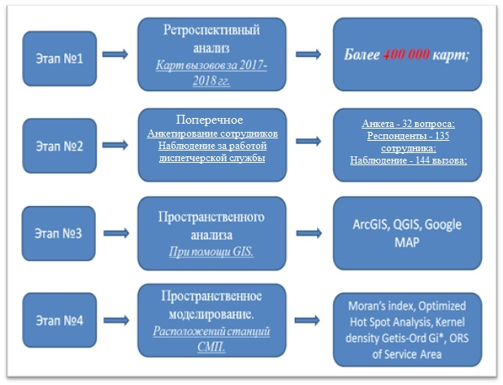
Рисунок 1 - Программа исследования работы экстренной кардиологической службы на догоспитальном этапе (Приложение А)

Учитывая вышеизложенное для достижения актуальной цели и решения поставленных задач, нами разработана следующая программа исследования работы экстренной кардиологической службы на догоспитальном этапе глубиной один год (Рисунок №1; Приложение А).
Первый этап исследования является ретроспективный анализ карт вызовов пациентов с подозрением на ОКС, за период с августа 2017 – по июль 2018 гг. Источник - карта вызовов из архива базы данных программ Комек-103 в городе Семей и Павлодар. Завершает главу анализ выживаемости госпитализированных пациентов.
Второй этап - выявление социальных аспектов, включая анкетирование сотрудников водителей, фельдшеров, диспетчеров, врачей, административный блок станций СМП городов Павлодара и Семей. Наблюдение за работой диспетчерской службы станций СМП городов Павлодара и Семей.
Третий и четвертый этапы – проведение пространственного анализа, при помощи ГИС систем. ГИС представляет собой систему, которая позволяет собирать, организовывать, управлять, анализировать географическую информацию для построения и использования данных систем. ГИС используется по всему миру для применения географических знаний в практической сфере государственного управления, бизнеса, науки, образования и СМИ. Выполнение пространственного анализа, позволит нам выявить кластеры заболеваемости, и определить зоны доступности от станции СМП и до пациента.

  - Ретроспективный анализ вызовов скорой медицинской помощи по поводу ОКС, по городу Павлодар и Семей, глубиной два года 2017-2018 гг
Дизайн – ретроспективное, аналитическое описательное исследование, с 2017 по 2018 гг. включительно. Выборка – сплошная. Работа проводилась в архивах СМП г. Семей и г. Павлодар.
С целью формирования социального партера и выявление наличия существующих проблем в оказании специализированной медицинской помощи пациента нами проведен ретроспективный анализ карт вызовов по двум городам Павлодар и Семей.
Всего за исследуемый период, с августа 2017 по июнь 2018 годов на станциях скорой медицинской помощи двух городов, зарегистрировано свыше 400 000 вызовов по всем четырем категориям.
Критерии включения/исключения. Для включения в группу исследования мы использовали следующие параметры (Рисунок 2): вызова по первой категорией, определенные как подозрение на ОКС обратившиеся на станции СМПС и СМПП за период с августа 2017 года до июля 2018 года. Все вызова неподходяще по данным параметрам не вошли в исследование. Наша работа основана на анализе данных карта вызовов из архива программ Комек-103 (Приложение Б) в городе Семей и Павлодар.
Общая выборка, которая была подвергнута анализу, составила n=4818 случая обращения (n=2053 (Павлодар) и n=2765 (Семей)).

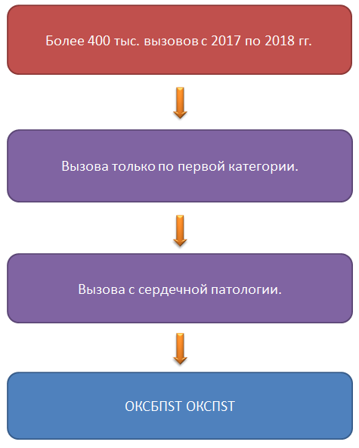
Рисунок 2 - Критерии включения исследования

Параметры для анализа: дата, национальность, пол, возраст, адрес - место вызова; время приема вызова (время звонка на станцию СП), время передачи бригаде, время выезда бригады, время прибытия к больному, время, затраченное на месте вызова, общее состояние, дальнейшая тактика, время доставки больного в стационар, время окончания вызова, общее время, затраченное на вызов, результат вызова и повторный вызов.
Критериями включения для проведения анализа характеристики пациентов, направленных для дальнейшего стационарное лечение, послужили следующие факторы:
- Госпитализация пациентов в профильные центры не ниже четвертого уровня.
- Подтверждение Диагноза: Острого инфаркта миокарда.
- Госпитализированные за период с 01.08.2017 по 31.07.2018 включительно.
- Верификация диагноза при помощи диагностической коронароангиографии.
Именно по этой причине в данную группу вошли пациенты Павлодарского Областного Кардиологического Центра - единственное учреждение города, оказывающее специализированную кардиологическую помощь взрослому населению г. Павлодар и области. Учитывая то, что данный центр единственный в городе, то анализ их данных позволит судить об эпидемиологии в городе Павлодар.
Анализ проводился по историям болезни, электронной базы данных программ «Кардио Карта» и «КМИС». Работа основана на анализе данных истории болезни (форма 003/у), поступивших с диагнозами Острый Коронарный Синдром без подъема сегмента ST (ОКСБПST) и Острый Коронарный Синдром с подъемом сегмента ST (ОКСПST), которая требует стационарного лечения: кардиологические отделения, кардиологического корпуса Павлодарского Областного Кардиологического Центра (КГП на ПХВ ПОКЦ г. Павлодар), кардиохирургическое отделение и отделение интервенционной хирургии кардиохирургического корпуса Павлодарского Областного Кардиологического Центра (КГП на ПХВ ПОКЦ г. Павлодар).
Результаты данного этапа исследования основаны на анализе n=451 истории болезни. Следующие параметры взяты для анализа: дата и время поступления, койко-дни или время обслуживания, пол, возраст, место работы, степень тяжести, день недели, кем и откуда доставлен пострадавший, время вызова СП (форма 144/у), клинический диагноз, лечение в реанимационном отделении, наличие или отсутствие алкогольного опьянения, манипуляции при поступлении, объем и результат проведенного лечения, рекомендации по дальнейшему лечению.
Анализ летальных исходов в результате ОКС, основан на анализе истории болезни по городу Павлодар. Исследование было проведено в Павлодарской области, которая включает в себя город Павлодар и прилегающих к нему поселок Жана-аул и Кенжеколь.
Дизайн – ретроспективное описательное исследование. Выборка – сплошная.
В целом, 23 летальных исходов в ПОКЦ города Павлодар с 1 августа 2017 года по 31 июля 2018 года. Все они были включены в исследование.
Параметры для последующего анализа:
  - демографические параметры погибшего, таких как возраст и пол;
  - сезонность летальных исходов (месяц года);
  - характеристика повреждения миокарада;
  - место происшествия (адрес);
  - время смерти;
После завершения выкопировки (заполнения архивных карт) все данные кодировались. Кодировка карт проводилась по специально разработанному коду для каждого отделения (Приложение В).

2.3 Анкетирование работников и проведения анализа работы станции СМП двух городов Павлодар и Семей
Дизайн – поперечное исследование. Совместно с «фокус» группой, нами разработана анкета для опроса сотрудников станций СМП (Приложение Г). В данную группу вошли сотрудники администрация, аудит, врачи, средний и младший медицинский персонал, а также водители.
В процессе разработки анкеты для оценки наличия/отсутствия внутренних и внешних факторов, мы основывались на приказе МЗ РК от 2 октября 2012 года № 676, а также и на зарубежных источниках [125;126].
В основе разработанной анкеты лежат опросники, где для ответов применялась шкала Ликерата, она позволяет оценить наличие внешних или внутренних факторов, которые, по мнению сотрудников, могут ухудшать оказания медицинской помощи. Анкетирование состоит из следующих блоков:
- Половозрастные характеристики сотрудников.
- Удовлетворенность рабочим процессом.
- Удовлетворенность взаимоотношения между коллегами.
- Удовлетворенность материально бытовыми условиями.
- Возможность повышения уровня знаний.
- Удовлетворенность ресурсным обеспечением.
- Наличие/отсутствие внешних факторов
С целью достижения 100% охвата сотрудников, что в свою очередь затруднительно, в связи со спецификой работы, были предложены два варианта анкет, в бумажном формате и в виде электронной анкеты для заполнения с мобильного телефона. Время заполнения анкеты в среднем составляет 10-15 мин. Проверка анкеты на валидность и внутреннюю надежность была проверена на 20 водителях. Кроме того, перед началом исследования, анкета прошла экспертизу Локального этического комитета при ГМУ г. Семей (Протокол №2 от 25.10.2018г. заседание этического комитета ГМК г.Семей).
Сотрудникам была разослана ссылка на электронный вариант анкеты, результаты которой отображались на GOOGLE.FORMS [127]. Каждый из опрошенных респондентов, проходивших тестирование подписывал информационное согласие, далее заполнял анкету, которая была представлена на русском и казахском языке на выбор. В самих анкетах информация, позволившая впоследствии идентифицировать сотрудника не содержится. Таким образом, мы провели анкетирование среди n=135 сотрудников станциях г. Семей (СМПС n=62) и г. Павлодар (СМПП n=73).
Критерии включения/исключения для анкетирования. Критерии включения: сотрудники обоих полов, любого возраста, с различным стажем, административный блок (врачи статисты), врачи, фельдшера, водители, диспетчера. Критерии исключения: руководители организации, сотрудники, оказывающие доврачебную помощь исключительно за пределами города. Кодировка карт проводилась по специально разработанному коду для каждого отделения.
При изучении сферы, оказывающей специализированную экстренную доврачебную помощь, главным аспектом является выявление проблем существующей системы.

  - Пространственный анализ: оценка доступности, время оказания помощи в разных районах. Программа ГИС
Дизайн – ретроспективное исследование. Были сформирована база данных вызовов СМП по двум городам с указанными адресами (координаты адреса вызова), для формирования использовался архив СМП города Павлодар и Семей за 2017-2018 года.
Критерии включения:
- Вызов бригады СМП по первой категории с подозрением на ОКС на территории г. Семей и г. Павлодар, 08.2017-07.2018;
- четко указан адрес вызова.
Критерии исключения:
- все вызова по 2-4 категориям на территории г. Семей. и г. Павлодар;
- все вызова не имеющие отношение к ОКС;
- вызова на трассах, сельских районах;
- вызова на которых адрес которых указан не четко.
В процессе обработки данных и формирование базы, из более чем 400 000 вызовов вышеуказанным требованиям отвечали лишь 4818 случаев (Павлодар 2053, Семей 2765).

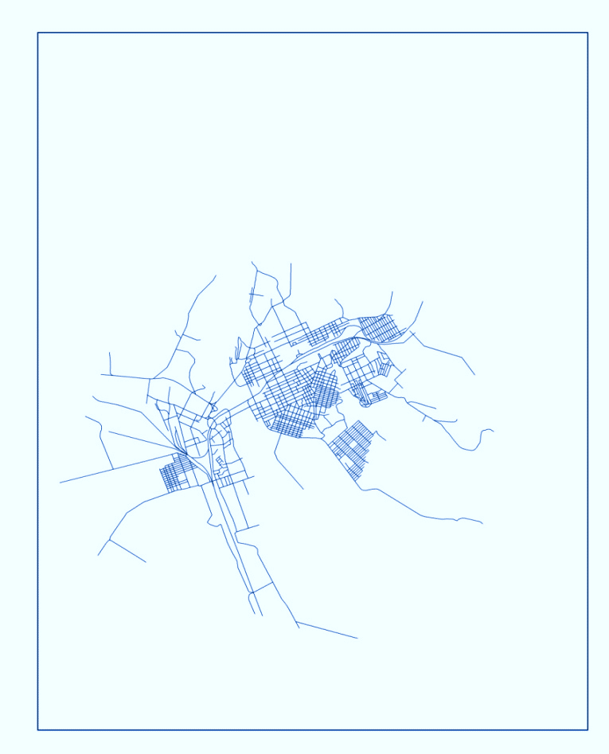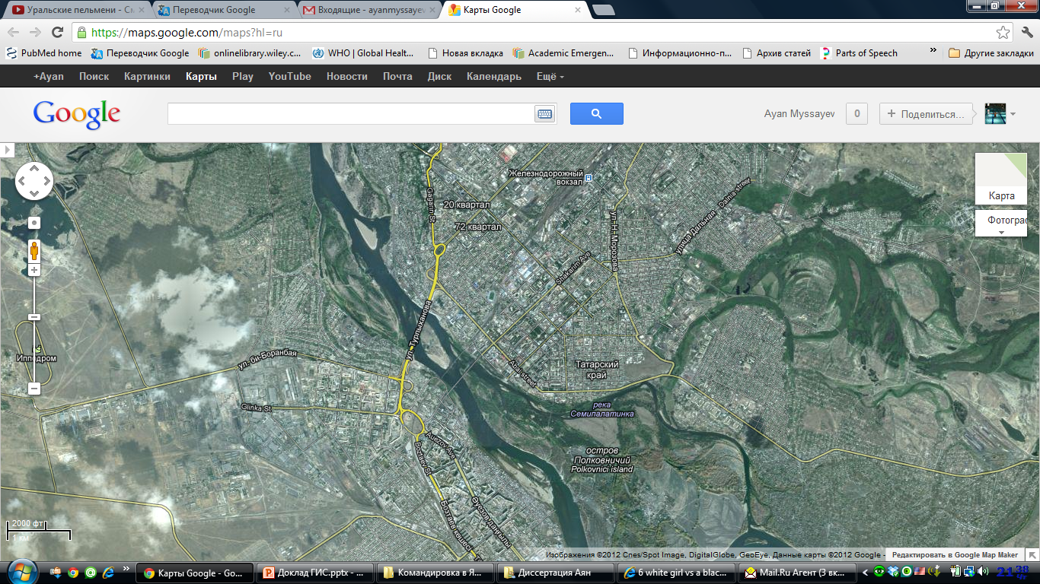
Рисунок 3 - Снимок г. Семей в программе Google map и векторная карта дорожной сети г. Семей в программе CartaLinx (Приложение И)
В качестве слоя (слой-карта) при проведении анализа использовались программы Google map, YandexMap и OpenStreetMap 2018 (бесплатный софт), на который слоем наложены векторные карты дорог, что в последующем помогло рассчитать время, затраченное на путь (средняя скорость 50 км/час), эти два слоя были использованы как лекало для создания векторных карты города в программе QGIS ArcGIS (рисунок 3). Эта карта стала основным (первым) слоем в программе. Последняя программа была любезно предоставлена Государственным Медицинским Университетом города Семей.
Далее мы вычислили все геокоды (адреса откуда поступили вызова) для того, чтобы в последующем перенести их на первый слой карты в программе ArcGIS, соответственно локализации (адресу). В итоге у нас получились точечная карта, каждая точка которой отображает место вызова (рисунок 4). Эта точечная карта является вторым слоем программы.

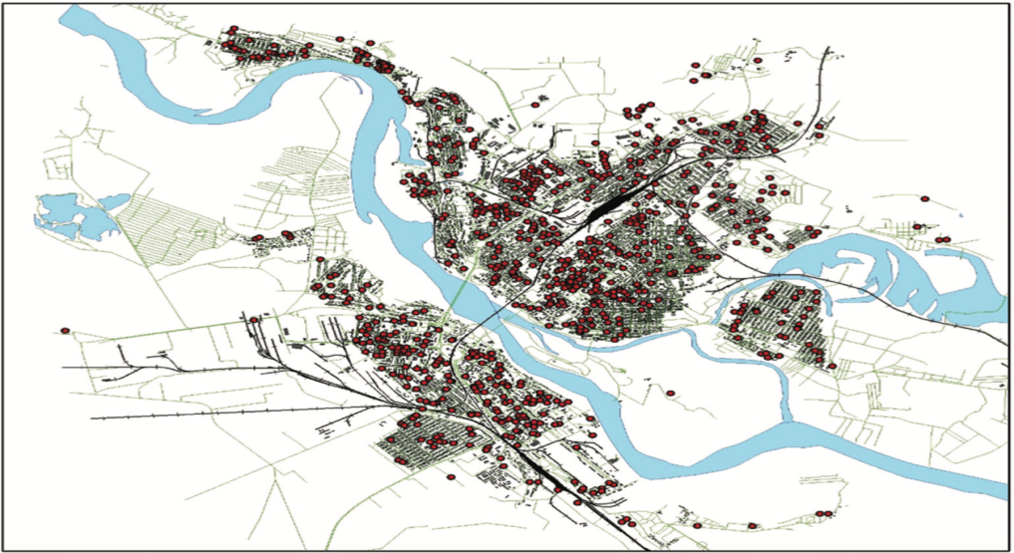
Рисунок 4 - Расположение исследуемых вызовов по г. Семей в программе ArcGIS (Приложение И)

Имея векторную карту (первый слой) и точечную карту (второй слой), мы выполнили пространственный анализ в программах QGIS 3.16 и ESRI ArcMap 10.0, используя следующие критерии:
- Hotspot analysis - проводится с целью выявления кластеров (признак сгруппированности явления - ядерная оценка плотности);
- Moran’s index – статистический критерий пространственной корреляции, помогает определить кластерность явления;
- Kernel density - представляет статистическую значимость кластеров в течение определенного расстояния;
- Getis-Ord Gi* - представляет оценку статистической значимости кластеров в течение определенного расстояния. Чем выше (или ниже) оценка GI*, тем сильнее связь. Значение Gi* около нуля указывает на отсутствие очевидной концентрации явления на исследуемом пространстве.

2.5 Статистическая обработка данных

Большинство параметров представлены в абсолютных числах и процентах. Статистический метод использовался для проведения описательных, сравнительных и аналитических процедур. Для описания количественных данных использован расчет центральной тенденции выборки: среднее арифметическое и медиана. Так же проводилось определение стандартного отклонения. Для описания качественных данных использован расчет частот. Дополнительно определялось относительные риски и шансы, отношение преваленсов с их 95% ДИ. В зависимости от нормальности распределения количественных данных применялись параметрические и непараметрические критерии анализа. В случае непараметрического распределения выборки определен межквартильный размах (IQR). Среди параметрических: t-критерий Стьюдента для независимых выборок, однофакторный дисперсионный анализ. Среди непараметрических: критерий Манна-Уитни (U) и его величина эффекта (r). Для номинальных данных использовались χ²-квадрат Пирсона. Чтобы выявить влияние расстояния места вызова до станции СМП на время прибытия СП на место происшествия, время транспортировки пострадавшего в стационар и общее время доставки пациента в ЛПУ был проведен линейный регрессионный анализ. Критический уровень значимости p при проверке статистических гипотез в данном исследовании принимался равным 0,05. Статистический анализ проводился в программе SPSS версии 20.0.

2.6 Этические вопросы
Перед началом работы протокол исследования было получено одобрение Локальной этической комиссией НАО МУС (Протокол №2 от 25.10.2018г.). При проведении анкетирования и ретроспективного исследования. Все базы СМПП, СМПС и ПОКЦ были проинформированы о целях и методах исследования.

3. Ретроспективный анализ вызовов скорой медицинской помощи по поводу ОКС за 2017-2018 гг. по городу Павлодар и Семей

    - Анализ данных карт вызовов по поводу ОКС, формирование социального портрета
На данном этапе развития рыночной экономики, когда каждая отдельная организация является субъектом рынка услуг, ей необходимо улучшать свой маркетинг. В этой связи особую актуальность приобретает проведение таких исследований как: составление портрета потребителя услуг. Потребителям медицинских услуг являются пациенты. В нашем исследовании фокус был направлен на пациентов с ССЗ.
С целью выявления комплекса обобщенных характеристик социальной группы пациентов, обращающиеся на станцию СМП с жалобами со стороны ССЗ был проведен данный анализ, основанный на результатах масштабного исследования, которые включают в себя 4818 случаев обращения на станцию СМП, что поспособствовало наиболее близкому описанию личности с ССЗ, и легло в основу формирования социального портрета пациента.
По результатам анализа среди обратившихся на станцию СМП женщины чаще (56,9% (n=2741)) обращаются за помощью, чем мужчины (43,1% (n=2077)). Женский пол среди пациентов, статистически значимо превалирует как в г. Семей (р <0,001), так и в г. Павлодаре (р=0,004) (таблицы 1).

Таблица 1 - Распределение пациентов по половому признаку в городах Семей и Павлодар
Город | Пол |  | Итого  n (%) | Хи² Пирсона | p
Город | Женщины  n (%) | Мужчины  n (%) | Итого  n (%) | Хи² Пирсона | p
Семей | 1652 (59,7) | 1113 (40,3) | 2765 (57,4) | 105,071 | <0,001
Павлодар | 1089 (53,0) | 964 (47,0) | 2053 (42,6) | 8,151 | 0,004
Итого | 2741 (56,9) | 2077 (43,1) | 4818 (100,0) | 94,168 | <0,001

Среди обратившихся пациентов на станцию СМП лица русской национальности (n=2302) чаще других вызывают скорую помощь. Данное явление мы связываем с близким расположением границ Российской Федерации и общей многовековой историей. Не смотря на такое же близкое расположение к границе, в городе Семей чаще звонки поступали от лиц казахской национальности 56,3%, так как в городе Павлодаре преобладали лица русской национальности 62,6%. Основная часть звонков (таблица №2) среди женщин (n=2741) так же поступила от пациентов русской национальности 49,3% (n=1351).

Таблица 2 - Распределение пациентов по половому признаку в разрезе национальностей
Национальность | Пол |  | Итого  n (%) | Хи² Пирсона | p
Национальность | Женщины  n (%) | Мужчины  n (%) | Итого  n (%) | Хи² Пирсона | p
Казах | 1212 (44,2) | 996 (48,0) | 2208 (45,8) | 5,026 | 0,081
Русский | 1351 (49,3) | 951 (45,8) | 2302 (47,8) | 5,026 | 0,081
Другое | 178 (6,5) | 130 (6,3) | 308 (6,4) | 5,026 | 0,081
Итого | 2741 (100,0) | 2077 (100,0) | 4818 (100,0) | 5,026 | 0,081

В мужской подгруппе картина выглядит другим образом, большая часть обращений поступило от мужчин казахской национальности 48% (n=996). Мы не нашли статистической значимой взаимосвязи между национальностью и полом (Хи² Пирсона = 5,026; р=0,081).
Согласно классификации ВОЗ в городе Семей пациенты представлены следующим образом: наибольшее количество обратившихся находятся в возрастных группах «от 60 лет до 74 лет» (n=1081; 39,1%) и «от 45 лет до 59 лет» (n=842; 30,4%), то есть основная часть пациентов городе Семей обращающаяся на станцию СМП от 45 до 74 лет. В городе Павлодар мы наблюдаем такую картину: максимальные значения приходятся на возрастные группы «от 60 лет до 74 лет» n=747 (36,3%) и «от 75 лет до 89 лет» n=659 (32,09%). Что позволяет предположить, что в городе Семей более молодое население подвержено Ишемической болезни сердца.
В городе Павлодар зарегистрирован один вызов от пациента до 18 лет и 57 вызовов от пациентов старше 90 лет, которые обратились за помощью. В разрезе национальности среди пациентов казахской национальности наибольшее число вызовов поступило от двух возрастных групп «от 45 до 59 лет» (n=821, 37,2%) и «от 60 лет 74 лет» (n=777, 35,2%). Оставшиеся две группы представлены среди пациентов более старшего возраста. Пациенты русской национальностей чаще обращались «от 60 до 74 лет» (n=942, 40,9% и n=109, 35,4%), а пациенты других национальностей «от 75 до 89 лет» (n=774, 33,6% и n=110, 35,7%). Доминирующее большинство пациентов представлено среди русской национальности в возрастной группе «от 60 до 74 лет» (n=942, 19,5%). Возрастная характеристика группы пациентов, обратившихся на станцию СМП представлена на диаграмме (Рисунка 5), которая имеет правостороннюю асимметричность. Мужчины и женщины в обоих группах были представлены во всех возрастах. Средний возраст пациента в городе Семей равен 63,8 (SD=12,5), в городе Павлодар 66,5 (SD=13,7) лет. При этом выявлено статистически значимая разница среднего возраст в городах: в Семей возраст пациентов меньше на 2,7 лет (t-критерий Стьюдента для независимых выборок = 6,941, р<0,001). Однако она клинически не важна.
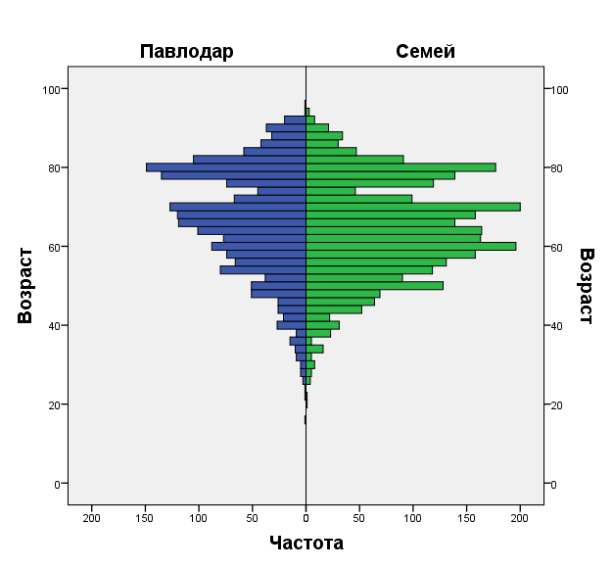
Рисунок 5 - Пирамида соотношения распределения частоты и возраста пациентов по городам

В обоих городах встречаются вызова, при которых по разным причинам пациенты не доставлены на госпитализацию. В городе Семей не госпитализированных пациентов (n=378; 13,67%) меньше, чем в городе Павлодар (n=1122; 54,65%). Наибольшее количество как среди мужчин (35,6%), так и среди женщин (36,7%) были в возрасте от 60 до 74 лет.

    - Анализ вызовов скорой медицинской помощи, с последующим стационарным лечением. Формирование социального портрета
Согласно критериям включения, в данной подглаве представлен результат анализа вызовов за 2017 – 2018 года, среди госпитализированных пациентов. Из всего числа обратившихся пациентов, только часть обратившихся пациентов, доставлена на госпитализацию (n=933, 45,4%) в кардиологический центр (Таблице 3).

 | Город Семей |  |  |  | Город Павлодар
 | Мужчины |  | Женщины |  | Мужчины |  | Женщины
 | N | % | N | % | N | % | N | %
Доставлены на госпитализацию | 916 | 82,3 | 1471 | 89,1 | 490 | 50,8 | 441 | 40,5
Отказ от госпитализации | 197 | 17,7 | 181 | 11,1 | 474 | 49,2 | 648 | 59,6
Итого | 1113 | 100 | 1652 | 100 | 964 | 100 | 1089 | 100
Таблица 3 - Пациенты, доставленные на госпитализацию и отказавшиеся от госпитализации, в городе Семей и Павлодар

С подозрением на острое повреждение миокарда доставлено (ОКСпST n=192, 20,5%), и с подозрением на наличие нестабильной ишемии доставлено (ОКСбпST n=741, 79,5%) (p = 0,275).
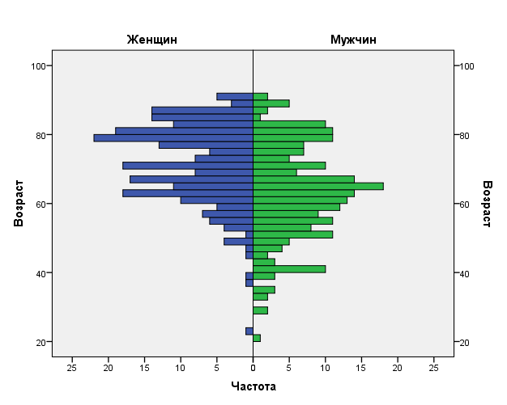
Рисунок 6 - Пирамида соотношения распределения частоты и возраста пациентов

Из числа пацииентов доставленных на госпитализацию (n=933), меньше половины пациентов (n=451, 48,3%) госпитализированы, что составило 21,9% от общего количества вызов. Оставшаяся часть направлена для дальнейшего амбулаторнго долечивания (n=482, 51,7%).
В данной группе пациентов женщины встречаются чаще n=229 (58,8%), чем мужчин. Распределение возрастной характеристики исследуемой группы, представлено на рисунке 6, где мужчины представлены от 40 лет, женщины от 50 лет. Наибольшее количество среди мужчин (37,4%) представлено в группе «от 60 лет до 74 лет», среди женщин (42,4%) были в группе «от 75 лет до 89 лет». Средний возраст составил 67,15 лет (Ме=67 года, Q1=58, Q3=79 года), что соответствует международной картине ССЗ [128]. Данное распределение по возрастным группам статистически значимо (р=0,001).

    - Выводы по разделу
- Социальный портрет пациентов, обращающихся на станцию СМП, с жалобами на наличие ССЗ и картиной ОКС выглядит следующим образом: это женщины чаще русской национальности, или мужчин казахской национальности. Возраст от 45 лет до 89 лет, что соответствует картине ИБС. Хотя средний возраст пациентов в г. Семей меньше на 2,7 лет (р=0,001). Однако она клинически не важна.
- За исследуемый период при анализе обращений, мы выявили отдельную группу пациентов, которая была определена диспетчерами как срочная и требующая медицинской помощи согласно регламенту первой категории вызовов. На момент завершения вызова n=1500 (31,1%) случаев не подлежали дальнейшему стационарному лечению и были направлены для амбулаторного долечивания, так же из числа транспортированных пациентов в городе Павлодар n=482 (51,7%) пациента не подлежали экстренной стационарной кардиологической помощи. Среди поступивших обращений 41,1% (n=1982) случаев не соответствовали первой категории вызовов, другими словами, при корректной работе диспетчеров экономические затраты государства на 41,1% были бы меньше. По нашему мнению, данный вопрос требует проведения дополнительного исследования с целью улучшения работы диспетчеров и изучения экономических затрат.
- Женщины госпитализируются чаще мужчин. Основная доля госпитализированных приходится на пациентов русской национальности женского пола. В группе пациентов казахской национальности наблюдается обратная картина, пациентов мужского пола госпитализировано чаще. Среди пациентов казахской нациоанльности госпитализированы более молодые пациенты (среднего и пожилого возратста), а пациенты русской национальности представлены в пожилом и старческом возрасте.
- Выявленный комплекс обобщенных характеристик социальной группы пациентов, обращающиеся на станцию СМП с жалобами со стороны ССЗ, предоставляет собой наиболее близкое описание данной когорты услуг потребителей как объект исследования. Имеющиеся характеристики позволят нам более достоверно понять сложившуюся картину, мониторировать и прогнозировать работу станции СМП, выполняя корректную дифференцировку категории вызовов.

    - Анализ времени оказания экстренной медицинской помощи кардиологическими бригадами пациентам с ОКС
Как и говорилось ранее, в условиях рыночной экономики, каждая организация нуждается в развитии стратегического планирования, основанная не только на социальном портрете, но и на особенностях поведения конечного получателя услуг. По нашему мнению, для улучшения маркетинга, в данном направление необходимо более детальное изучение временных параметров. В частности, таких как сезонность обращения пациентов, обращения в течение суток и времени затраченное на каждом отдельном этапе вызова.
С этой целью был проведен анализ, основанный на результатах масштабного исследования, которые включает в себя 4818 случаев обращения на станцию СМП, соответствующие критериям включения.
За весь период наблюдения (Рисунка 7 и 8) частота вызовов в течение года по двум городам визуально отличается.

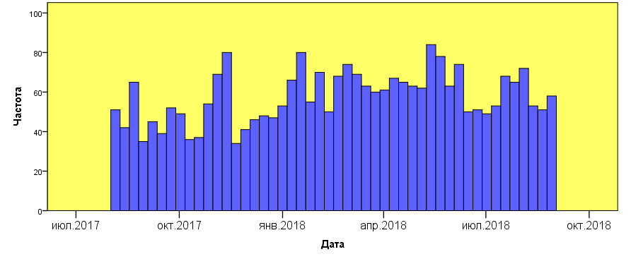
Рисунок 7 - Частота обращений на станцию СМП в течение года (г. Семей)
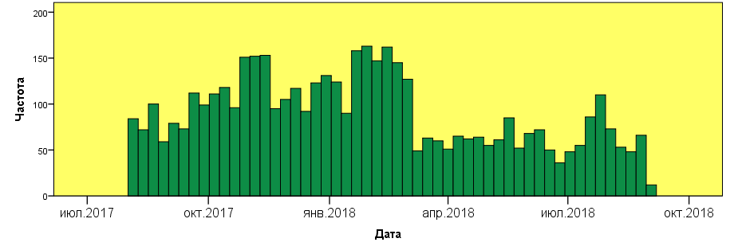
Рисунок 8 - Частота обращений на станцию СМП в течение года (г. Павлодар)
Таблица 4 - Вызов СМП в зависимости от времени года Павлодар и Семей
Город | Зима  n(%) | Весна  n(%) | Лето  n(%) | Осень  n(%) | Хи-квадрат Пирсона | p-value
Павлодар | 889 (43,3) | 143 (7,0) | 239 (11,6) | 782 (38,1) | 989,676 | 0.001
Семей | 648 (23,4) | 736 (26,6) | 844 (30,5) | 537 (19,4) | 989,676 | 0.001
Итого | 1537 (31.9) | 879 (18.2) | 1083 (22.5) | 1319 (27.4) | 989,676 | 0.001

По городу Семей имеется равномерное распределение частоты вызовов с умеренным ростом в весенне-летний период. В городе Павлодар в зимний период зафиксирован значительный рост случаев. Как мы предполагаем, данное явление может быть связанно с климатическими особенностями и географическим расположением города Павлодар [26-35;36].

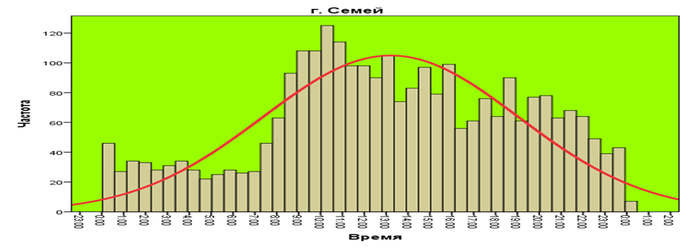
Рисунок 9 - Частота обращений на станцию СМП в течение суток (Семей)

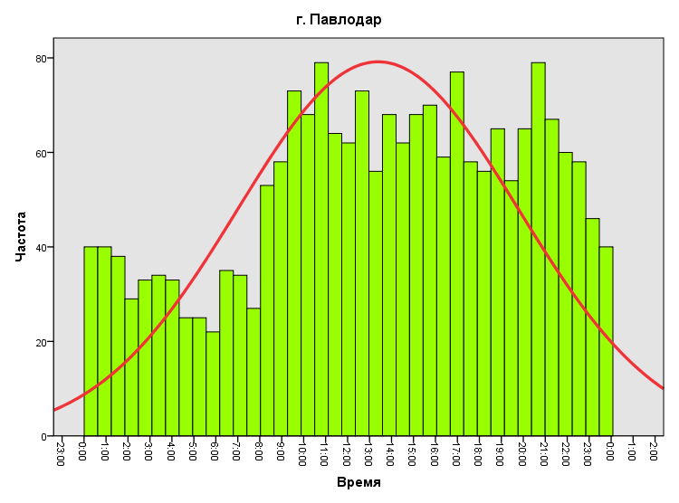
Рисунок 10 - Частота обращений на станцию СМП в течение суток (Павлодар)

Распределение частоты вызовов по сезонам года (Таблице 4) выглядит следующим образом, в городе Павлодар отмечается рост количества обращений пациентов на станцию СМП в осенний период (38,1% (n=782)) и в зимние месяцы (43,3% (n=889)). В городе Семей же мы наблюдаем обратную картину - увеличение роста вызовов в весенние 26,6% (n=736) и летние 30,5% (n=844) месяцы. Хотелось бы отметить, что среди общего количества вызовов, статистически значимо превышают вызова в осенние и зимние (31,9%/27,4%) месяцы (Х² =989,676; p-value <0.001).
Согласно полученным данным, в среднем за сутки бригада СМП, в г. Павлодар обслуживает 6,3 (Me=5; Q1=2 Q3=9) вызова и по г. Семей в среднем обслуживается 14,1 вызова (Me=7; Q1=5 Q3=9) с подозрением на ОКС (Рисунок 9 и Рисунок 10).
Мы провели анализа затраченного времени на вызов с момента обращения и до момента его завершения. В международных рекомендациях по кардиологии до 2016 года [129] описывается интервал в 120 минут, взятый нами за основу, данный период включает время обращения пациента, время необходимое диспетчеру для верификации диагноза и определения категории вызова, время на маршрут до места вызова, оказание помощи, транспортировка в ПСМП или доставить в ЧКВ центр.

Таблица 5 - Время от поступления звонка в СМП до госпитализации в стационар
 | Павлодар  (мин) | Семей  (мин)
Среднее | 49,4 | 82,2
Ме | 49 | 80,00
Q1 | 39 | 61,00
Q3 | 60 | 100,00
U Манна-Уитни | 878666,0
p-value | <0.001

Согласно полученным данным (Таблица 5), среднее время, затраченное на вызов по двум городам с момента обращения и до его завершения, составило в городе Павлодар 49,4 минуты, в городе Семей 82,2 минуты.
В 49,2% случаях вызовов бригада СМП затратила до 60 минут (n=2370), на оставшиеся 50,8% (n=2448) вызовов пришлось более 60 минут. По городу Павлодар большинство вызовов (87,6% (n=1798)) обслуживается от 30 до 60 минут, в городе Семей более 60 минут затрачено на 76,2% (n=2106). (p-value = 0.001).
Следующим моментом в этом исследование является время, затраченное с момента обращения пациента на станцию СМП и до момента приезда к месту вызова, которое включает в себя работу диспетчера и скорость кареты СМП (далее именуемый как Call to Contact). Согласно вызовам первой категории они должны быть обслужены в течение 10 минут с момента поступления обращения [130].

Таблица 6 – Время с момента поступления обращения, до момента приезда к пациенту по городу Павлодар и городу Семей (Call to Contact)
 | Павлодар | Семей
Время обращения пациента до момента передачи бригаде диспетчером
Среднее время (мин.) | 4 | 3
До 5 минут, n, (%) | 1591 (77.5) | 2389 (86.4)
Более 5 минут, n, (%) | 462 (22.5) | 376 (13.6)
Время с момента получения вызова от диспетчера до места прибытия бригады
Среднее время (мин.) | 11 | 7
До 10 минут, n, (%) | 1282 (62.4) | 2085 (75.5)
Более 10 минут, n, (%) | 771 (37.6) | 680 (24.5)
Время от звонка пациента до приезда бригады «Call to Contact»
Среднее время (мин.) | 15 | 9
до 10 минут, n, (%) | 779 (37.9) | 1828 (66.1)
10 - 30 минут, n, (%) | 1112 (54.2) | 879 (31.8)
Более 30 минут, n, (%) | 162 (7.9) | 58 (2.1)

Анализ времени с момента поступления обращения, до момента приезда к пациенту (Call to Contact) по двум городам показал следующие (Таблица 6), в среднем для определения категории срочности вызова, т.е. определение состояния пациента и передаче информации бригаде, диспетчерам необходимо от 3 до 4 минут. В 86,4% случаях обращений по городу Семей, и в 77,5% случаях обращений по городу Павлодар не превышает установленный временной регламент [130]. Среднее время «доезда/приезда» кареты СМП с момента передачи вызова диспетчером, и до момента приезда к пациенту, по городу Павлодар составило 11 минут, что уже является превышением регламента [130], в 37,6% случаях отмечается превышение регламента, тогда как по городу Семей данный показатель составил 7 минут, и в 24,5% обращений отмечается превышение регламента [130]. При анализе общего периода, с момента обращения пациента и до момента приезда бригады СМП, по городу Павлодар в 54,2% потребовалось от 10 минут до 30 минут, тогда как в городе Семей в большинстве случаях (66,1%) понадобилось менее 10 минут.

    - Анализ времени оказания экстренной медицинской помощи кардиологическими бригадами госпитализированным пациентам
Данный анализ включает n=451 случай обращения на станцию СМП г. Павлодар, соответствующим критериям включения.
Наибольшее количество вызовов, заканчивающихся госпитализацией, зафиксировано в зимние 48,6% (Ме=2; n=219) и осенние 27,1% (Ме=2; n=122) месяцы, с последующим снижением в весенние 10,6% (Ме=1; n=48) и летние 13,7% (Ме=1; n=62) месяца (Таблица 7).

Таблица 7 - Вызов СМП в зависимости от времени года по г. Павлодар
 | Зима  n(%) | Весна  n(%) | Лето  n(%) | Осень  n(%) | Итого
Частота n(%) | 219  (48,6) | 48  (10,6) | 62  (13,7) | 122  (27,1) | 451  (100,0)
В сутки за период наблюдения (Ме) | 2 | 1 | 1 | 2 | 451  (100,0)

В течение суток данная категория вызовов распределена следующим образом (Рисунок 11). Время вызова смещено в более ранние часы, что соответствует острым проявлениям ишемической болезни сердца [132], таких таким как ОИМ, Нестабильная стенокардия, стенокардия Принцметала и т.д. Наибольшее количество обращения приходится на период с 00:00 до 13:00 часов, с последующим снижением.

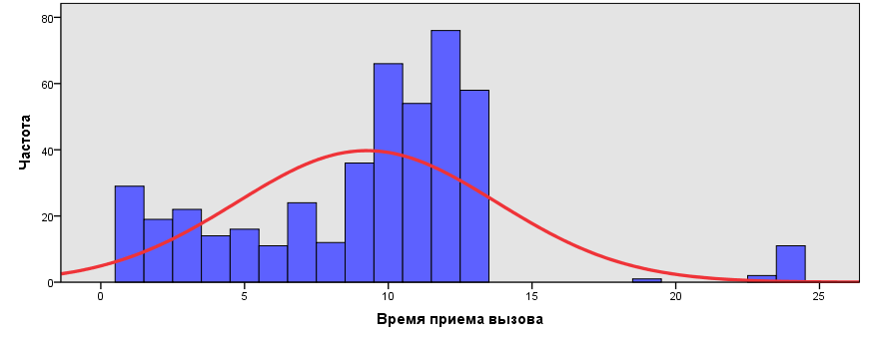
Рисунок 11 - Распределение частоты вызовов среди госпитализированных пациентов в течение суток

В среднем время, которое кардиологическая бригада тратит на вызов, с момента обращения и до момента госпитализации, составило 47,9 минут (Ме = 48, Q1 39, Q3 60). На основную часть вызовов (66,5%) приходится от 30 до 60 минут. Меньше 30 минут бригада затрачивала только в 8,4% случаев, на оставшиеся 25,1% затрачено более 60 минут.
В ночные часы (до 06:00 часов), чаще обращались женщины 27,1% (n=62), чем мужчины. После 06:00 часов и до 12:00, отмечается тенденция к увеличению обращений среди мужского пола по отношению к женскому (60,8% (n=135) и 58,1% (n=133)). С 12:00 и до 18:00, отмечается уменьшение частоты вызовов, но отношение мужского пола к женскому неизменно (14,0% (n=31) и 11,8% (n=27)). Статистической значимости распределения частоты вызовов среди мужчин и женщин в зависимости от времени суток мы не нашли (p=0,267).
В разрезе возрастных групп, мы наблюдаем обращение пациентов среднего (от 45 лет до 59 лет) возраста в ночное (от 00:00 до 08:00 часов) время и с 09:00 до 16:00 часов (32,6% (n=29) и 64,0% (n=57)). Такую же картину мы наблюдаем среди пациентов молодого (от 18 лет до 44 лет) возраста и среди пациентов группы долголетия (90 лет и более). В общей картине среди всех возрастных групп также отмечается увеличение частоты обращений среди пациентов пожилого (от 60 лет до 74 лет) и старческого (от 75 лет до 89 лет) возрастов (39,5% (n=178) и 32,8% (n=148)). Данное явление статистически не значимо (p-value = 0,337).

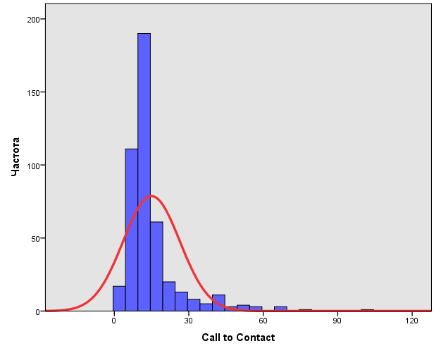
Рисунок 12 - Call to Contact
Медиана времени с момента обращения пациента и до момента приезда к месту вызова, составила 11 минут (М=15,0; Q1=9,0; Q3=16,0 минут) (Рисунок 12).
Проведя анализ, мы обнаружили, что только в 43,75% (n=182) вызовов от общего количества госпитализированных пациентов, уложились в отведенное время обслуживаемых по первой категории - 10 минут (115) (p-value < 0.01).

    - Анализ летальных случаев с ОКС
Прямым отражением состояния работы, диагностики на уровне МСП и эффективности проведенного стационарного лечения является частота выживаемости и показатели выживаемости.
Соответствовали критериям включения 198 случая, которые и вошли в данное исследование (Таблица №8).

Таблица 8 - Call to Contact
 | Call to Contact |  | U Манна-Уитни | p-value
 | N | % | U Манна-Уитни | p-value
до 10 минут | 77 | 38,9 | U=3929,000 | 0,063
более 10 минут | 121 | 61,1 | U=3929,000 | 0,063
Итого | 198 | 100,0 | U=3929,000 | 0,063

На приезд к пациенту скорая затрачивала более 10 минут 61,1% (n=121). Только 38,9% (n=77) вызовов соответствовали регламенту, вызовов по первой категории (Манна-Уитни U=3929,0; p=0,063).
Однолетняя выживаемость составила 97,5%, двух летная выживаемость 96,3%, трёхлетняя выживаемость равна 96,1% (Таблица №9).

Таблица 9 - Общая 1-, 2-, 3-летняя летальность и смертность пациентов с ОИМ после обращения на станцию СМП
 | Живых на конец периода  (выживаемость) |  | Умерли на конец периода  (смертность)
 | N | % | N | %
до 30 дней | 194 | 98 | 4 | 2,0
от 30 дней до года | 189 | 97,5 | 5 | 2,5
2 летняя | 182 | 96,3 | 7 | 3,7
3 летняя | 175 | 96,1 | 7 | 3,9

Анализ выживаемости по Каплан-Майер считается наиболее надежным, в него включено время жизни живых пациентов на момент окончания исследования. Медиана выживаемости составила 36,0 месяцев (95%ДИ медианы = 35,6 - 36,3 месяцев) (Рисунок 13).
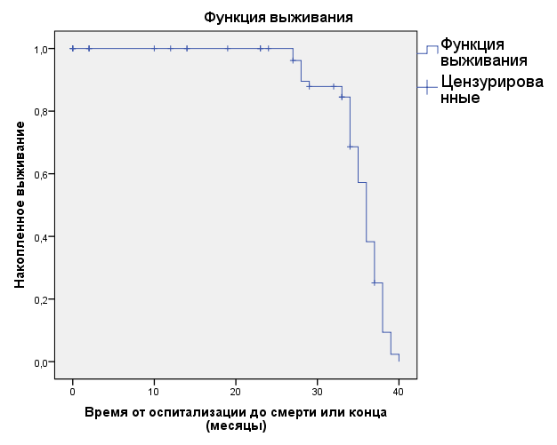
Рисунок 13 - Выживаемость пациентов после госпитализации, мес. (расчет по Каплану-Майеру, n= 198)

Медиана выживаемости говорит, что пациенты после постановки диагноз ОИМ и получения стационарного лечения, в 96,1% случаев проживут более трех лет. На рисунке 14, представлена летальность пациентов в течение всего периода наблюдения, начиная с августа 2017 года.

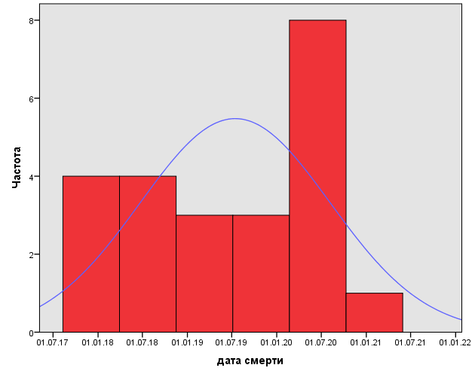
Рисунок 14 - Распределение летальности пациентов после госпитализации, в течение всего периода наблюдения
Согласно рисунку 14, в период с августа 2017 года по февраль 2020 года, мы видим равномерное динамическое снижение случаев. Но с февраля 2020 года и до ноября 2020 года, отмечается резкое увеличение летальности в течение данного периода, что может косвенно может быть связано с пандемией COVID-19. Но за оставшийся период наблюдения зафиксирована тенденция к снижению летальности.

    - Выводы по разделу.
- Проведя анализ времени оказания экстренной медицинской помощи пациентам с ОКС, мы пришли к следующим выводам:
- медиана времени, затраченного на вызов, составляет не более 60 минут.
- в городе Семей в два раза чаще обслуживаются вызова с ОКС (14,07/6,32 случаев в сутки), чем в Павлодаре.
- для города Павлодар характерно увеличение частоты вызовов в осенне-зимний сезон, в то время как для города Семей характерен весенне-летний сезон.
- Среднее время доезда кареты СМП с момента передачи вызова диспетчером, и до момента приезда к пациенту, по городу Павлодар составило 11 минут, что уже является превышением регламента согласно приказу МЗ РК.
- в 22,5% вызовов по городу Павлодар и в 13,6% по городу Семей, диспетчерской службе СМП, понадобилось больше времени для определения категории вызовов, нежели установлено регламентом МЗ РК.
- в 37,6% вызовов по городу Павлодар и в 24,5% по городу Семей, бригадам понадобилось больше времени для достижения места вызова, нежели установлено регламентом МЗ РК.
- в 45,9% вызовов с момента обращения пациента и до момента приезда кареты СМП по городу Павлодар (62,1%) и по городу Семей (33,9%), понадобилось более 10 минут.
- Анализ оказания помощи пациентам с подозрением на ОКС, нуждающихся в дальнейшем стационарном лечение показал:
- в среднем на вызовы затрачивается 47,9 минут.
- в предрассветные и утренние часы пациенты обращаются гораздо чаще чем, в остальное время, в утренние часы поступает наибольшее количество обращений, от пациентов мужского пола.
- так же с приходом холодного фронта увеличивается частота обращений, что может иметь косвенную связь с увеличением рисков тромбоза коронарных артерий вследствие спазма.
- доминирующее положение среди всех возрастных групп сохраняется за пациентами пожилого и старческого возраста, хотелось бы отметить, что зафиксировано увеличение вызовов в утренние часы и среди пациентов среднего возраста.
- медиана времени Call to Contact равна 11 минут, в 43,75% вызовов станции СМП необходимо менее 10 минут, чтобы достигнут до места расположения пациента, тогда как 56,25% этого недостаточно.
- Анализ летальных случаев с ОКС показал, что в городе с наличием центра, занимающегося профилактикой ССЗ (г. Павлодар), 3-летняя летальность составила 3,9%. Однако пандемия COVID-19 оказала влияние на рост летальности.
Таким образом, выявленные особенности поведения пациентов, как с подозрением на ОКС, так и пациенты с ОКС, помогут определить стратегию дальнейшего развития организации исходя из географических и климатических особенностей отдельных регионов. И на передний план выходит проблема доезда карет СМП до пациента, что напрямую связано с рациональным расположением станций СМП в городской сети. Данное исследование дает возможность оценить своевременность оказания помощи и помогает прогнозировать увеличение или уменьшение нагрузки на станцию СМП.

- Пространственный анализ вызовов СМП по поводу ОКС по городу Семей и городу Павлодар

Используя программное обеспечение ArcGIS, мы сформировали векторную и точечные карты. Векторная карта представляет собой рисунок дорожной сети. Точечная карта (рисунок 4 и 15) представляет собой набор точек, где каждая «точка» соответствует геокоду и отображает место вызова (адрес вызывающего).
Получив данные слои, мы приступили непосредственно к анализу карт вызовов по двум городам. Для этого были разработаны следующие задачи:
- Выявить наибольшего скопления вызовов на км² - кластеры;
- Выявить зоны с минимальным количеством вызовов на км² - кластеры;
- Определить значимые кластеры – с уровнем достоверности более 90%;
- Выявить геодоступность вызова при условии, что на каждый вызов бригада СМП выезжает непосредственно из станции СМП (двигаясь по городу со средней скоростью 50 км/час), разбив его на зоны 3-х, 5-ти и 10-ти минутной доступности вызова.
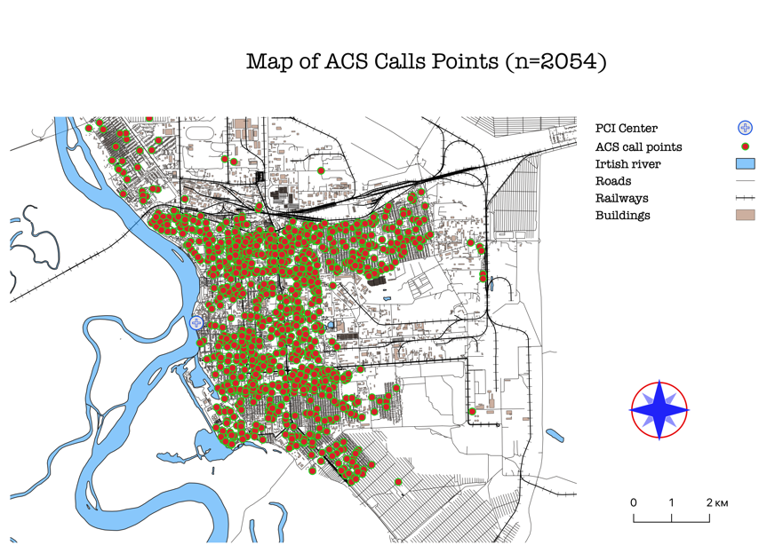
Рисунок 15 - Расположения исследуемых вызовов по г. Павлодар в программе QGSI (Приложение И)

Имея векторную карту (первый слой) и точечную карту (второй слой), мы выполнили пространственный анализ в программах QGIS 3.16 и ESRI ArcMap 10.0 (рисунок 16 и 17), используя инструменты (Hotspot analysis, Moran’s index, Kernel density и Getis-Ord Gi) для пространственного анализа.
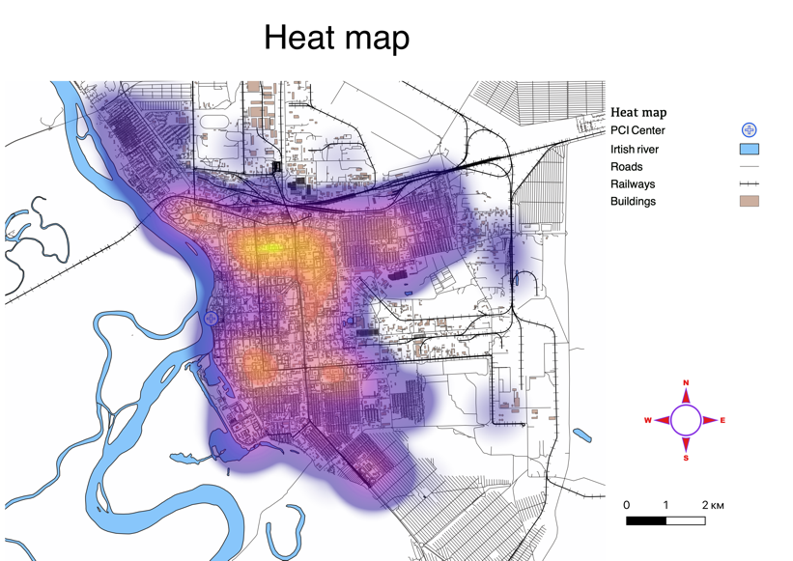
Рисунок 16 – Hotspot анализа по городу Павлодар (QGIS).

На Рисунке 16 представлен тепловой спектр, от сиреневого (наименьшее) к желтому (наибольшее). Желтым цветом окрашены зоны, где расположены многоэтажные высотные дома, в зонах оранжевого цвета также расположены многоэтажные дома, но эти районы застроены относительно недавно, сиреневым цветом отмечены участки, на которых расположен частный сектор, представленный чаще одноэтажными реже двухэтажными домами (окраина города).
По результатам анализа двух городов Павлодар и Семей основная часть пациентов была старше 60 лет (66,29%), что позволяет предположить, что в данных кластерах проживает в основном пациенты пенсионного возраста. Чаще всего пациенты находилась на расстояние не более 7 км от места расположения станции СМП от 4 до 7 км (Таблица 10) [131].

Таблица 10 - Среднее расстояние от станции СМП до места вызова
Среднее расстояние | Семей Me (Q1, Q3) | Павлодар Me (Q1, Q3)
Километры | 11 (7, 15) | 10 (5, 14)

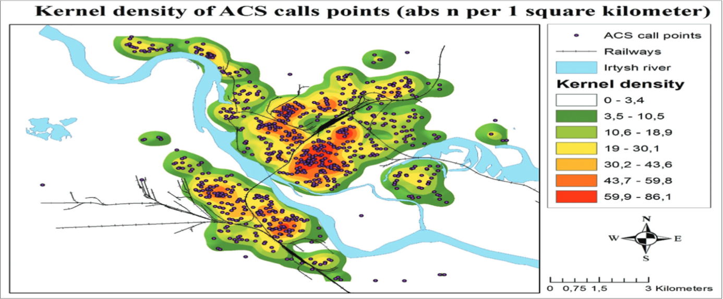
По результатам анализа мы выявили наличие значимых кластеров в исследуемых городах. В обоих случаях наибольшее скопление вызовов (отмечено красным и оранжевым цветами) соответствует плотно населенным районам.
Рисунок 17 – Теплокарта - Kernel density на 1 км² (г. Семей в программе ArcGIS) (Приложение И)

На рисунке 17 представлена карта с результатом анализа Kernel density. Участки плотности разделены цветом на 7 категорий от белого (от 0 до 3.4 вызова/км²) до красного (от 59.9 до 86.1 вызова/км²). Наибольшее количество случаев вызовов по поводу ОКС расположено в центре правого берега города Семей. Участок города на левом берегу, который застроен многоэтажными домами также отмечен красным цветом. По городу Павлодар (Рисунок 18) зоны плотности разделены на семь категорий от белого (от 0 до 3 случаев на км²) к красному (более 42 случаев на км²).

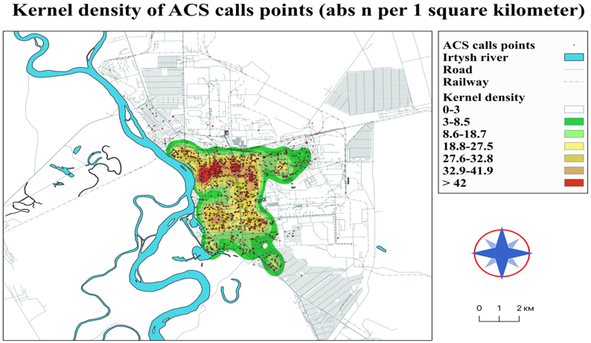
Рисунок 18 – Теплокарта - Kernel density на 1 км² (г. Павлодар в программе QGIS) (Приложение И)
Наибольшая плотность вызовов представлена в северной части города, что соответствует плотности застройки многоэтажных домов, возможно, это связанно с тем, что данный микрорайон был застроен и заселен более 30 лет назад.

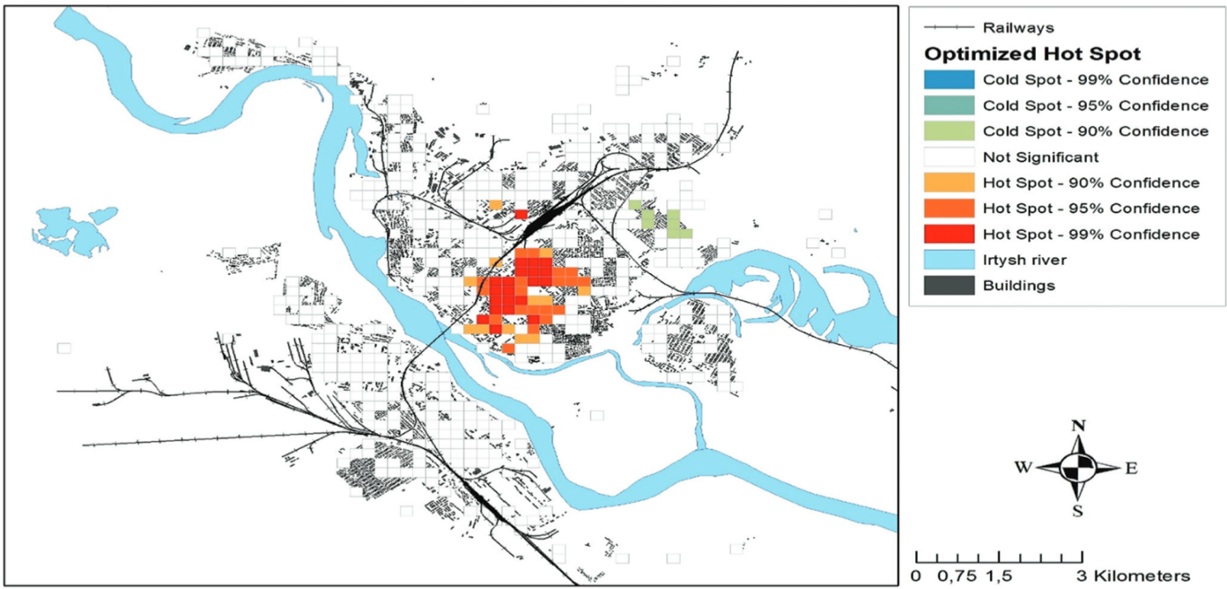
Рисунок 19 - Оптимизированный анализ Hot Spot (г. Семей в программе ArcGIS) (Приложение И)

Обратную картину мы можем наблюдать в микрорайонах, которые были застроены также многоэтажными домами, но заселены более 10 лет назад или районы не старше 5 лет, в которые заселялись семьи по государственной программе (данные районы представлены желтым цветом).
С целью оптимизации полученных данных, определения уровня доступности мы выполнили анализ Hot Spot (Optimized Hot Spot Analysis), (Рисунке 19). Данный анализ помог нам выявить наиболее значимые кластеры с высоким значением (горячие участки), нейтральные, и менее значимые (холодные участки) с 90%, 95%, и 99% уровнем достоверности.

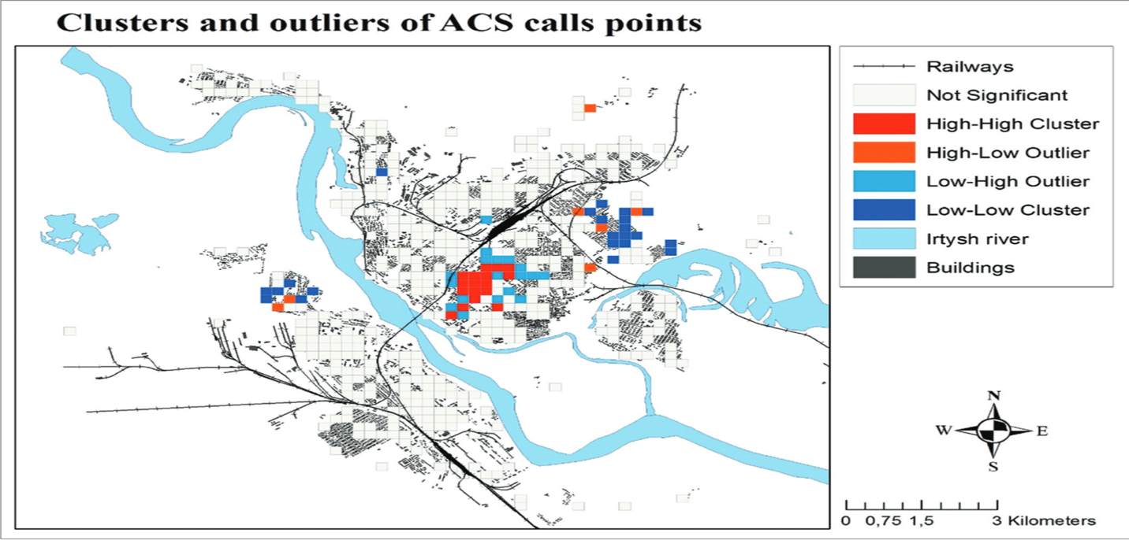
Рисунок 20 - Аномальные участки случаев (г. Семей в программе ArcGSI) (Приложение И)
Расположение горячих точек ОКС были обнаружены на большой площади с многоэтажными строениями в центре города, также как при применении Kernel density.
На рисунке 20 представлена информации не только о кластерах, но и об оценке объектов внутри этих кластеров. Кластер - High-High cluster (красный) означает, что объем случаев в данном объекте выше, чем в соседнем кластере; объемы отличаются от объемов в соседних объектах. Кластер - Low-High outlier (Лазурный) означает, что объем объектов меньше, чем в соседнем. Кластер - Low-Low cluster (Голубой) представлен наименьшим количеством, чем в соседних объектах. Кластер - High-Low outlier (Orange) означает, что объем объектов больше, чем в соседнем. Как мы видим High-High clusters и Low-High outliers расположены в центре города. Выявив кластеры с высоким уровнем достоверности.
Далее был проведен следующий этап нашего анализа, определения территориальной доступности Network Analyst (Рисунке 21).
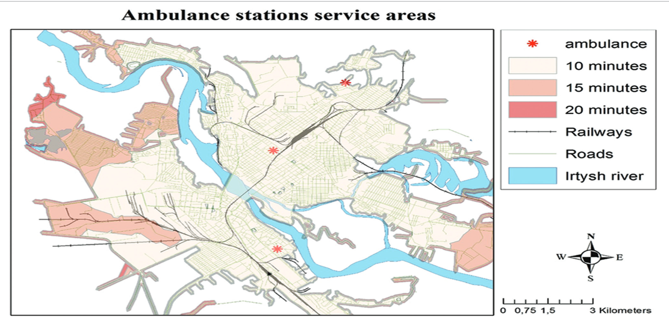
Рисунок 21 - Карта определением 10-ти, 15-ти, и 20-ти минутной доступности от станций СМП по г. Семей (Приложение И)

Территориальная доступность по г. Семей показывает, что экстренная помощь покрывает участки с высокой плотностью вызовов с 10-ти минутной доступностью на большей части правобережья и левобережья. Малонаселенные районы пос. Нахаловки, пос. Восход входят в зону 15-ти минутной доступности. Таким образом, по г. Семей за счет наличия трех подстанций СМП в целом 10-минутная территориальная доступность покрывает практически весь город. В дополнительных станциях СМП нет необходимости.

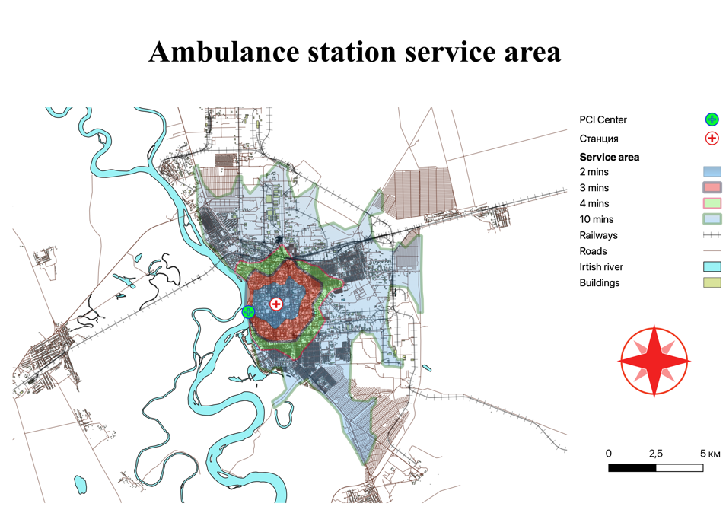
Результат анализа ОRS of Service Area (Рисунке 22), территориальная доступность по г. Павлодар при тех же условиях, показал нам что, экстренная помощь покрывает участки с высокой плотностью вызовов с 5-ти минутной доступностью, расположенных в центре города (так же и кластеры), и достигая участков с низкой плотностью вызовов в течение 10 минут, окраины и пригород города расположенные на Юго-Востоке, Востоке, Северо-Западе г. Павлодар не входят в зону 10-ти минутной доступности [137]. Поэтому для г. Павлодара для улучшения геодоступности необходима дополнительная подстанция СМП, научно обоснованное рациональное расположение которой описано в главе 6.1.
Рисунок 22 - ОRS of Service Area - определением 2-х-, 3-х, 4-х, и 10-ти минутной доступности от станции СМП (г. Павлодар в программе QGIS) (Приложение И)

Выводы по разделу
Проведение анализа с применением инструментов Moran’s index, Hotspot analysis, Kernel density и Getis-Ord Gi* позволил нам выявить наличие статистически значимых кластеров ОКС в черте города.
Применение ОRS of Service Area и Network Analyst позволил выявить слабые места в геодоступности пациентов. Согласно полученным результатам, мы можем с уверенностью сказать, что использование одной станции в городе Павлодар, недостаточно для обеспечения 10-минутного обслуживания вызова ОКС.
Город Семей на текущий момент обеспечен 10-минутной территориальной доступностью экстренной догоспитальной кардиологической помощью и не требует дополнительных подстанций.
В целом пространственный анализ позволяет перейти на качественно новый уровень управления службами медицинской помощи, повышая оперативность и геодоступность оказания СМП городскому населению.
Дальнейшие научные исследования могут быть направлены на создание новых моделей, которые будут отражать логистику передвижения и транспортировки пациентов в режиме реального времени.

5. Анкетирование сотрудников станций скорой медицинской помощи по городу Павлодар и Семей. Анализ работы диспетчерской службы СМП

5.1 Результаты анкетирования работников СМП.
С целью выявления существующих проблем оказания экстренной кардиологической помощи, как внутри организации, так и выявления внешних причин, влияющих на скорость оказания помощи, нами проведено одномоментное поперечное исследование – анкетирование сотрудников станций скорой медицинской помощи по городам Павлодар и Семей (Таблица 11).

Таблица 11 - Демографический состав респондентов
Всего опрошено респондентов n (%) | 135 (100)
Мужчин n (%) | 52 (39)
Женщин n (%) | 83 (61)
Средний возраст (лет) | 47
Состав опрошенных респондентов
Врачебный персонал | 41 (30)
Средний медицинский персонал | 51 (38)
Другие | 43 (32)

На данном этапе исследования, мы провели оценку удовлетворенности организацией труда, по данному показателю удовлетворенность респондентов составила Me = 91%, а именно, комфортно добираться до работы (Ме=89%), благоустройство рабочего пространства и зоны отдыха (Ме=90%), расчет суточных смен, и организован ли их труд в целом (Ме=90%). Также мы выяснили, что медиана удовлетворенности системой оплаты труда, наличия интеллектуального роста, материальной оснащенности станций и карет СМП составила 82%. Несмотря на высокий уровень стресса (75%), отмечается взаимоотношения среди сотрудников (90%) и атмосфера в коллективе на хорошем уровне (97%).
Имеются ли внешние факторы, влияющие на удлинение времени оказания экстренной медицинской помощи? Согласно полученным данным 74% сотрудников согласны с утверждением о наличие внешних факторов (Рисунок 23).

Рисунок 23 - Наличие внешних проблем, по мнению сотрудников
По мнению опрошенных, основной проблемой является плохое дорожное покрытие (53%) и отсутствие этики участников дорожного движения (45%).
На вопрос «Что может существенно ускорить время оказание помощи?» респонденты ответили следующим образом: открытие дополнительной станции (81%), изменений правил дорожного движения (80%), а именно улучшение этики участников дорожного движения (79%). Улучшение дорожного покрытия (68%) и повышения мастерства вождения для водителей СМП (65%), а также улучшение логистика передвижения кареты СМП (52%). Необходимость повышения квалификации врачебного, среднего и младшего медицинского персонала отметили 43% и 34% респондентов соответственно (Рисунок 24).

Рисунок 24 - Ответы, предоставленные сотрудниками

5.2 Анализ работы диспетчерской службы СМП
Нами проведен анализ действующей нормативно правовой документации (НПА), на данный момент являющаяся основным положением, на которую опирается служба СМП.
На сегодняшний день, работа диспетчерской службы станции СМП, регламентируется действующим приказом МЗ РК № ҚР ДСМ-225/2020 от 30 ноября 2020 года [130]. Согласно выше упомянутому приказу, данная служба представлена следующим образом: диспетчер-фельдшер станции СМП принимающий вызов, в течение 5 минут должен определить категорию срочности вызова и передать ее соответствующей бригаде СМП. Диспетчер при необходимости может удерживать звонящего на связи, инструктируя его до момента приезда кареты СМП.
В упомянутом выше приказе имеются причины вызова, по которым диспетчеры должны сортировать пациентов по категориям срочности, но четкой «системы» определения этих причин нет. Что в свою очередь может привести к ошибочной постановке предварительного диагноза (подглава 3.1.2, n=1982 (41,13%), по городу Павлодар n=1604 (78,12%), по городу Семей n=378 (13,7%)), диспетчером-фельдшером, ведь правильность определения категории вызовов является зоной ответственности станции СМП.

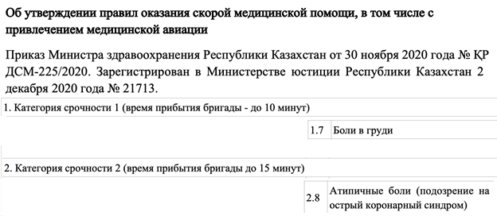
Рисунок 25 - Приказ МЗ РК с категориями вызовов и причины обращения

По нашему мнению, одним из таких примеров, который может привести к заблуждению, представлен на рисунке 25:
- в первой категории вызовов имеется такая причина вызова, которая звучит как боли в груди (код 1.7);
- во второй категории вызовов (код 2.8) имеется причина вызова - атипичные боли (подозрение на острый коронарный синдром);
- в четвертой категории вызовов имеется причина вызова (код 4.4) – болевой синдром, вызванный хроническим заболеванием;
Возлагаемая ответственность на диспетчерскую службы колоссальна. Первым кто вступает в контакт с пациентом и от кого зависит корректность определения дальнейшей тактики лечения является диспетчер. Зачастую основываясь на жалобах пациента, имеющихся знаниях и личном опыте, за отведенный отрезок времени приходиться определять, является ли данное состояние жизнеугрожающим или же это проявления хронического заболевания в форме обострения.
Следующим шагом в нашей работе, мы провели наблюдение за работой диспетчерской службы по городу Семей и Павлодар. Исходя из полученных данных о частоте вызовов (Глава 3.2.1), нами был выбран период с максимальной частотой обращений. Ежедневно с 10:00 до 21:00 часов, в течение 7 дней проведено наблюдение за работой диспетчерской службы, за данный период обсуждено 144 вызова.
С точки зрения узкого специалиста (кардиолога) каждый из данных поводов обращений может скрывать за собой проявления ОКС, что может быть крайне затруднительным для определения диспетчера-фельдшера со средним медицинским образованием.
Как мы говорили ранее, данным приказом регламентируется время работы как диспетчеров (5 минут), так и время доезда/приезда кареты СМП с момента получения вызова от диспетчера по первой категории (10 минут). Для первой категории общее время составляет 15 минут. Тогда как во всем мире данный период времени не превышает 10 минут [128].

5.3 Выводы по разделу
По результатам проведенного опроса, мы выявили, что по мнению респондентов имеются как внутренние, так и внешние факторы, оказывающие влияние на оказание помощи населению.
Несмотря на высокий уровень стресса (Ме=75%) внутри самой организации, показатель удовлетворенности коллектива организацией труда и оснащенностью станции СМП составил Ме=91%. По данным опроса более половины опрошенных респондентов (Ме=74%) согласились с утверждением о наличие внешних факторов, влияющих на скорость оказания экстренной помощи населению.
Согласно опросу, этикой окружающих водителей и состоянием дорожного покрытия – респонденты выразились не удовлетворено. Также, по мнению львиной, доли сотрудников, открытие дополнительной станции СМП, внесение изменений в правила дорожного движения, улучшение дорожного покрытия и профессиональное обучение водителей окажет положительное влияние на скорость оказания помощи. По нашему мнению, необходимо боле углубленное изучение данного вопроса, проведение регрессионного многофакторного анализа нескольких групп сравнения.
Определение категорийности вызова определяется диспетчером на основе субъективного уровня знаний и имеющегося опыта работы. При этом отсутствует полноценная система сортировки пациентов на этапе диспетчерской службы по аналогии с зарубежными странами.

- Пути совершенствования специализированной медицинской помощи пациентам с ОКС

6.1 Новая модель оказания СМП с дополнительными подстанциями по г. Павлодар
В процессе изучения, интерпретации и моделирования, полученных ГИС-данных, мы выявили что, по городу Павлодар, имеются участки, не входящая в область 10-ти минутной доступности. По городу Семей все три станции покрывают плотно заселенные участки в течение 10 минут, и только окраины на северо-западе города достигаются в течение 15 минут.
Проведенный нами анализ в городе Павлодар показал, что зоны на Юго-Востоке, Востоке и Северо-Западе расположены за пределами 10-ти минутной доступности СМП. Эти районы представлены в основном частными постройками и дачным массивом, среди которых имеются высоко загруженные участки, где на 1 км² приходится более 42 обращений. Частный сектор в отличие от дачного массива имеет торговые дома и другие коммунальные предприятия. Дачный массив же, в такие периоды как весна, лето и осень, является наиболее посещаемой территорией пожилым населением, и при не благоприятных погодных условиях становиться тяжело доступным для проезда, что в свою очередь увеличивает время приезда бригады СМП.
Основываясь на вышеизложенных данных, необходимо проведение реорганизации работы СМП в городе Павлодар. Главным приоритетом при поиске решения мы ставили использование имеющихся ресурсов без привлечения дополнительных экономических и человеческих ресурсов.

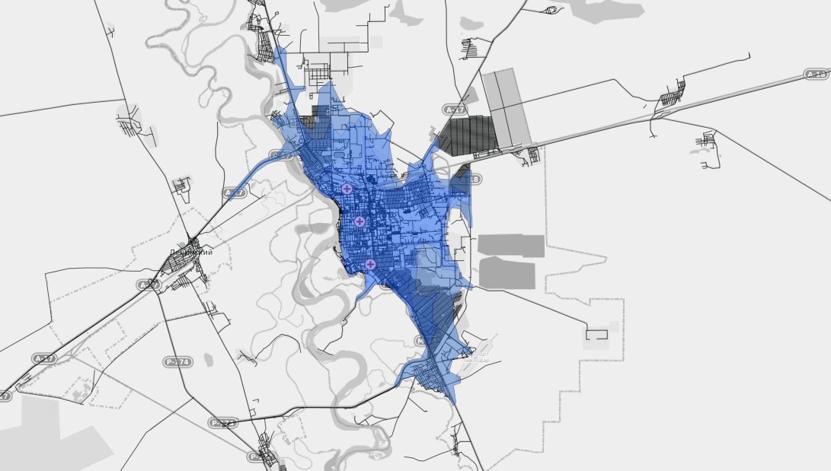
Рисунок 26 - 10-ти минутная доступность СМП по г. Павлодар: слева (текущая ситуация, зеленый цвет) и справа (после реорганизации, синий цвет)

На территории города, имеются две подстанции, которые расположены, первая в восточной и вторая в западной части города, осуществляющие обслуживание вызовов по III и IV категориям. При дальнейшем планирование, на наш взгляд, данное расположение подстанций является стратегически верным. После построения пространственной модели, при условии использования данных станций СМП для вызовов по первой категории, весь город и близлежащие села могут быть обслужены в течение 15-ти минут.
Так как на данный момент подстанции уже осуществляют обслуживание вызовов по III и IV категориям, то реорганизации и дооснащение подстанций не является затратным. По нашему мнению, основной упор необходимо сделать на увеличение количества узкоспециализированных бригад и до укомплектовки карет СМП.
Как видно из рисунка 26, текущая ситуация с оказанием СМП 1 категории вызовов силами только центральной одной подстанции не позволяет обеспечить 10-ти минутную доступность экстренной кардиологической медицинской помощи (отмечено зеленым цветом). Вместе с тем, если другие 2 подстанции обслуживали бы вызова 1 категории, то мы получим значительное увеличение области 10-ти минутной доступности и полный охват города Павлодара (синий цвет).
Исходя из данных отображенных на рисунке 27, мы можем судить о наличие кластеров заболеваний. Полученные данные позволяют нам распределить нагрузку на дополнительные станции СМП следующим образом:
- подстанция в западной части города – 3 бригады;
- центральная станция – 3 бригады;
- подстанция в восточной части города – 2 бригады;

Рисунок 27 – Теплокарта - Kernel density на 1 км² (г. Павлодар в программе QGIS) (Приложение И)
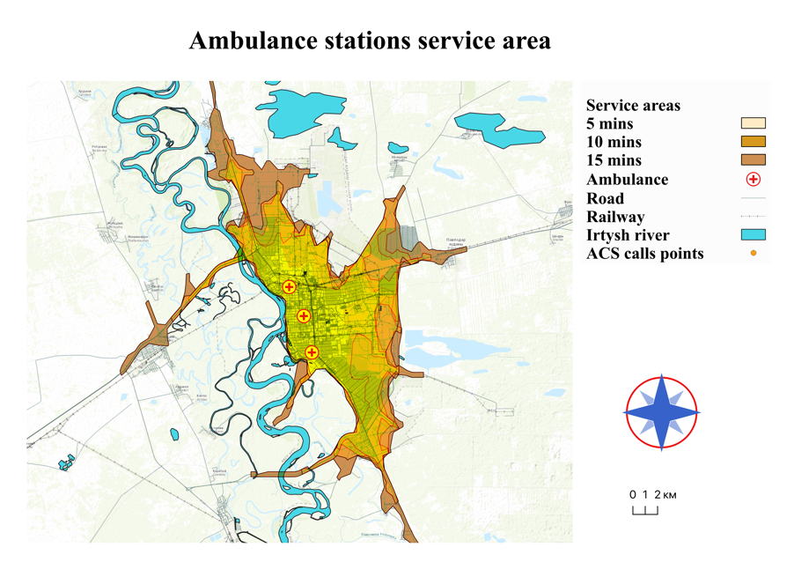
Рисунок 28 - Области с указанием 5-ти, 10-ти и 15-ти минутной доступности СМП (Приложение И)

Анализ ОRS of Service Area показал нам трехминутные области соприкосновений территорий двух станций, расположенные в густонаселенных районах города. В данном случае мы сможем, уменьшим нагрузку на кластерные зоны используя дополнительные станции. Таким образом, данный подход в реорганизации сможет минимизировать финансово-экономические затраты области, без привлечения новых сотрудников используя имеющийся штат. Что еще раз доказывает актуальность применение ГИС систем (Рисунок 28).
Применение ГИС для пространственного анализа вызовов СМП является оптимальным инструментом для выявления областей покрытия доступности и выявления кластеров. Данная методика проведения анализа проста и при принятии соответствующих мер профилактики позволит значительно улучшить время оказания помощи СМП. Использование данного анализа с целью исследования вызовов по городу Павлодар и Семей впервые позволило выявить кластеры на территории городов, и определить области 5-ти и 10-ти минутной доступности и предложить конкретные меры профилактики доступности и организации помощи по городу Павлодар. Как мы понимаем улучшение качества работы СМП, заключается не только в реорганизации самой службы, но работа с самим населением.

6.2 Инструкции по первой помощи для диспетчеров станции скорой помощи
По данным статистики РК спрос на экстренную медицинскую помощь только в 2010 году составил 6 570 083 обращений [133]. В городах Павлодар и Семей за исследуемый период (с августа 2017 по июль 2018 гг.) зарегистрировано свыше 400 000 обращений. Среди обращений с подозрением на ОКС, в 823 (17,08%) зафиксирована превышение регламента диспетчерской службой, в 1451 (30,11%) случаях отмечается превышение установленного регламента по перовой категории, и в 2211 (45,89%) случаях обращений время Call to Contact превысило 10 минутный интервал. Также выявлены что в 41,13% вызовов (n=1982), пациенты не нуждались в помощи по первой категории.
Исходя из вышеуказанных данных, мы пришли к выводу, что большой спрос на экстренную медицинскую помощь, возрастающая нагрузка на работу диспетчеров, приводит к ухудшению качества предоставления услуг, увеличение времени обслуживания вызова как на этапе диспетчера, так и на этапе работы бригады, и как следствие данные обращения ошибочно относят к первой категории.
С целью корректной сортировки пациентов по категориям времени реагирования примениться Triage система. По формированию Triage системы на уровне приемного покоя и стационарной помощи имеются приказы МЗ РК [134]. Но для станции СМП, а именно для диспетчерской службы полноценной Triage-системы нет.
Основываясь на систематическом обзоре, который был проведен Lidal et al. [135] опубликован в журнале Scandinavian Journal of Trauma, Resuscitation and Emergency Medicine 2013, в Июне 2012 года, в течение 22 недель осуществлялся поиск статей на тему «Triage systems for pre-hospital emergency medical services - a systematic review» в таких источниках как MEDLINE, Cinahl, EMBASE, PsycINFO, Cochrane Database of Systematic Reviews, Cochrane Central Register of Controlled Trials (CENTRAL), British nursing index (BNI), DARE via CRD and HTA via CRD. Среди 13959 результатов, были отобраны 11011 исследований. Из них согласно критериям включения, были получены 120 публикаций. Из этого систематического обзора Lidal et al. пришли к выводу, что отсутствуют научные данные о влиянии утвержденных систем догоспитальной сортировки.
Тот факт, что нет убедительных доказательств эффективности догоспитальных систем сортировки, не означает, что такие системы неэффективны. Это означает, что мы не знаем, эффективны ли системы, и не можем предположить размер потенциального эффекта. Мы подчеркиваем важность хорошо спланированных исследований, направленных на оценку эффекта, таких как РКИ, кластерные РКИ, контролируемые исследования до и после, или анализ прерванных временных рядов с тремя наблюдениями до и после сортировка-вмешательство [135].
Выявленные в нашем исследовании данные подтолкнули нас для разработки «Справочных карт для неотложной медицинской помощи» для станций СМП или службы спасения.
За основу будущих «Справочных карт для неотложной медицинской помощи» которые будут служить основным документом, на основание которого диспетчер будет производить сортировку звонящих пациентов, мы взяли «Emergency Medical Dispatch Guidecards» штата Нью Джерси США, от 2021 года, который требует адаптации к условиям Республики Казахстан.
По нашему мнению, работу службы спасения при ОКС, мы видим следующим образом (представленную на рисунке 29 (схема)): диспетчером должно быть с высшим медицинским образованием и стажем работы в приемной покое многопрофильных госпиталей, а в состав кардиологической бригады должен состоять из фельдшеров. Так же возможно внедрение курсов по обучению, повышения квалификации специально для диспетчеров СП по зарубежному опыту [136].

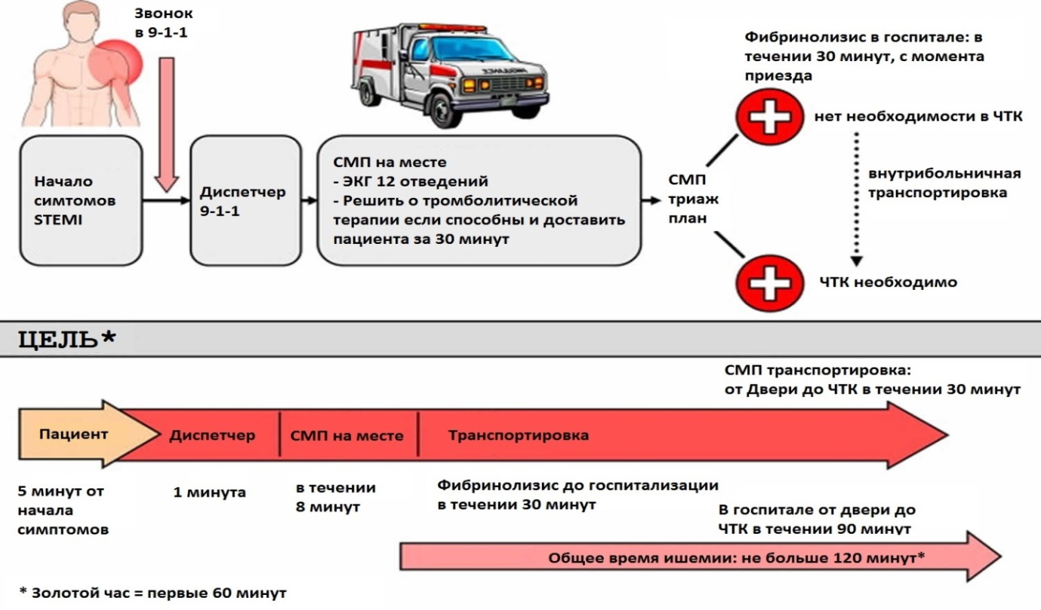
Рисунок 29 - Схема работы службы СМП

На рисунке 30 представлена схема работы СМП при ОКС, с момента поступления первичных симптомов, работы диспетчеров, определением тактики бригады СМП до ЧКВ или ангиопластики. Как мы видим на схеме с момента поступления звонка в службу спасения (станцию СМП), диспетчер в течение 1 минуты должен установить, по какой причине поступает обращение и направить бригаду на место вызова. Далее вносит информацию в программу о пострадавшем (ФИО, адрес, в сознании или нет) и должен удерживать звонящего на связи до момента приезда бригады, инструктируя его по необходимости, осуществляется только в том случае если пациенту действительная необходима незамедлительная помощь. В этом случае диспетчер затратит на вызов до 10 минут (вызова по первой категории), в остальных же случаях, когда не требуется незамедлительная помощь, диспетчер затратит не более 1 минуты на вызов, передав его бригаде СМП или переключив вызов на амбулаторную службу.
Для диспетчеров нами предложена схема стандартов процедур при вызове с подозрением на ОКС, и опросник пациентов, который поможет определить наличие проявления ОКС и направить данный вызов по первой категории вызовов, и передать его бригаде СМП (Приложение Д).
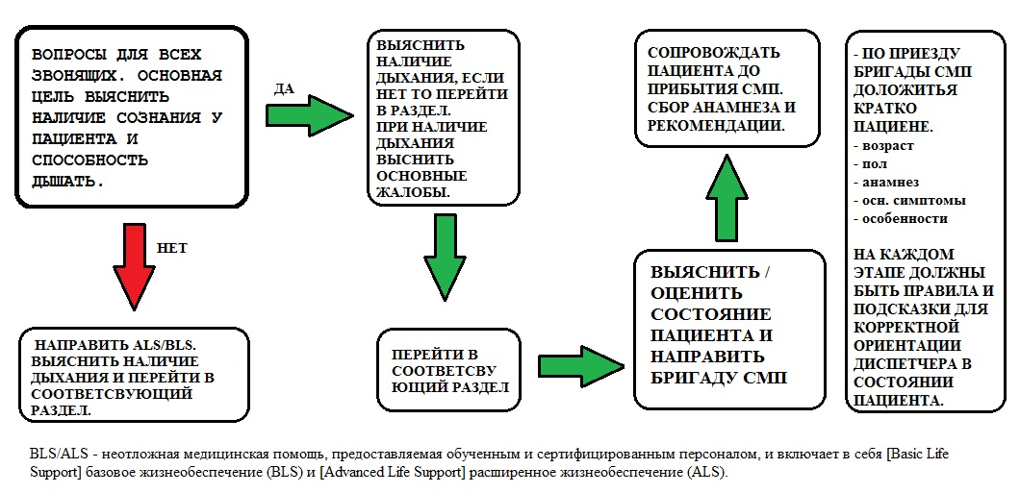
Рисунок 30 - Схема приема вызова диспетчером и его сопровождение

При поступлении вызова (Рисунок 30), диспетчер в течение одной минуты должен определить дальнейшую тактику лечения пациента. Первый шаг включает в себя серию вопросов для всех обращающихся. Основная цель – выяснить уровень сознания пациента. Следующим шагом при отсутствии сознания, он направляется / переключается на BLS/ALS - неотложная медицинская помощь, предоставляемая обученным и сертифицированным персоналом, и включает в себя [Basic Life Support] базовое жизнеобеспечение (BLS) и [Advanced Life Support] расширенное жизнеобеспечение (ALS). При отсутствии сознания и дыхания диспетчер, переходит к инструкции по оказанию сердечно легочной реанимации и занимается обеспечением поддержания деятельности организма до приезда бригады СМП.
Далее при условии наличия сознания, диспетчер выясняет нет ли проблем с дыханием, при их наличии диспетчер действует согласно инструкциям «проблемы с дыханием». Если же нет проблем с дыханием, то диспетчер выясняет основные жалобы, и переходит к данному разделу с инструкциями и вопросами, и после этого направить бригаду СМП к месту вызова, параллельно удерживая звонящего, собирая анамнез, наличие сопутствующих заболеваний, прием медикаментов и по мере необходимости сообщает какие рекомендации нужно выполнить в первую очередь. Всю информацию диспетчер вносит в программу, которая так же отображается у бригады и сотрудников приемного покоя по необходимости (Приложение Д). Сама же бригада СМП, находится на прямой линии с диспетчером консультантом и параллельно так же получает данную информацию как в устной форме, так и на планшете в советующем приложении.
Сама же бригада по приезду не тратит время на сбор данных, а занимается объективным статусом, лабораторными и инструментальными исследованиями. Внося все данные в приложение на планшете. Передавая информацию старшему диспетчеру смены при необходимости госпитализации старшему диспетчеру смены связывается с приемным покоем и передает им всю необходимую информацию и сообщает о скором прибытие пациента. В таком случае сотрудники приемного покоя будут ожидать прибытия пациента, имея возможность изучить информацию о пациенте до его прибытия, и при необходимости получить у него дополнительную информацию, не тратя время на заполнение первичной документации.
Подобное консультирование по телефону диспетчером службы спасения, при условии наличия интегрированной Triage системы в программное обеспечение (консолидированный с протоколами диагностики и лечения МЗ РК) и имеющую прямую связь с бригадой СМП и сотрудниками приемного покоя, увеличит шансы пациента на выживание и уменьшит степень инвалидизации.

ЗАКЛЮЧЕНИЕ

В 2015 году по данным ВОЗ, лидирующую позицию по уровню смертности от ОИМ занимает Российская Федерация, следующая за ней идет Украина, Казахстан вместе с Польшей занимает третью строчку данного рейтинга [45]. Учитывая высокую смертность, данное заболевание отнесено к группе социально значимых состояний [46].
Ежегодно в РК большое количество людей умирает от ишемической болезни сердца (ИБС), только за 1996 год было зафиксировано 42 238 случая, в 2015 году данный показатель составил 12 573 случая [54]. Если же рассматривать заболевания системы кровообращения за те же периоды, то так же можем отмечать динамическое, планомерное снижение смертности, в 1996 году - 80 421 случая, а 2015 году - 33 989 случая [55].
Заболеваемость болезнями системы кровообращения в нашей стране за последние семь лет выросла, в разрезе Павлодарской (ПО) и Восточно-Казахстанской областей (ВКО) он был равен 16 366,2 случаев на 100 000 населения и 12 426 ,8 случаев на 100 000 населения соответственно. На 2017 год Республиканский показатель равен 16 360,6 случаев на 100 000 населения, а по областям 19 599,7 и 20 979,1 случаев на 100 000 населения.
ОИМ является причиной большинства смертей пациентов на госпитальном и догоспитальном этапе. Половина больных погибает на догоспитальном этапе, не дождавшись медицинской помощи, а многие выжившие становятся инвалидами. В развитых индустриальных странах заболеваемость инфарктом миокарда прогрессивно снижается, в развивающихся странах и странах с переходной экономикой, инфаркт миокарда по-прежнему остается ведущей причиной смертности больных, и заболеваемость данной нозологией очень высокая [37].
За последние десятилетие количество обращений, обслуженных службой скорой медицинской помощи Республики Казахстан, возросло с 5 781 241 вызовов в 2010 году до 7 838 544 вызовов в 2019 году (МЗ РК 2010-2019) [1,2]. Неуклонно растет количество обращений в службу скорой медицинской помощи (СМП), связанных с хронизацией заболеваний и утяжелением состояния больных (Верткин А. Л., 2012) [3]. В 2019 году 298 140 вызовов обслужено в Павлодарской области, и за этот период в Восточно-Казахстанской области обслужено 603 134 обращений (МЗ РК 2019) [16].
По данным Всемирной Организации Здравоохранения (ВОЗ), в мире около 20% лиц погибает из-за отсутствия квалифицированной медицинской помощи на догоспитальном этапе (Барклая В.И., 2007) [18-20]. Ежегодно в результате несоблюдения правил безопасности при оказании медицинской помощи во всем мире страдают миллионы пациентов и гибнет 2,6 миллиона человек только в странах с низким и средним уровнем дохода (ВОЗ 2019) [22].
На сегодняшний день проблема острого коронарного синдрома остается одним из основных социально значимых заболеваний, которая нашла широкое отражение в Государственной программе развития здравоохранения на 2011-2015 гг. «Саламатты Қазақстан», «Денсаулық» на 2016-2020гг, где одним из основных задач является совершенствование диагностики, предусматривающее разработку и внедрение комплексных программ диагностики, внедрение международных стандартов, протоколов и методик диагностики для всех уровней организации здравоохранения, основанные на принципах доказательной медицины.
Работа посвящена решению актуальной задачи – изучению обращений по причине ОКС (на примере двух городов Павлодар и Семей), выявлению факторов и решению проблемы оказания первой медицинской помощи пациентам с ОКС.
При анализе 4818 обращений пациентов с подозрением на ОКС, обратившихся за помощью на станцию СМП выявлено следующее:
Анализ времени оказания экстренной медицинской помощи пациентам с ОКС:
- в городе Семей в два раза чаще обслуживаются вызова с ОКС (14,07/6,32 случаев), чем в Павлодаре.
- для города Павлодар характерно увеличение частоты вызовов в зависимости от сезона.
- медиана затраченного времени на вызов составляет не более 60 минут.
- среднее время доезда кареты СМП с момента передачи вызова диспетчером, и до момента приезда к пациенту, по городу Павлодар составило 11 минут, что уже является превышением регламента согласно приказу МЗ РК.
- в 22,5% вызовов по городу Павлодар и в 13,6% по городу Семей, диспетчерской службе СМП, понадобилось больше времени для определения категории вызовов, нежели установлено регламентом МЗ РК.
- в 37,6% вызовов по городу Павлодар и в 24,5% по городу Семей, бригадам понадобилось больше времени для достижения места вызова, нежели установлено регламентом МЗ РК.
- в 45,9% вызовов с момента обращения пациента и до момента приезда кареты СМП по городу Павлодар (62,1%) и по городу Семей (33,9%), понадобилось более 10 минут.
Анализ оказания помощи пациентам с подозрением на ОКС, нуждающихся в дальнейшем стационарном лечение показал:
- с приходом холодного фронта увеличивается частота обращений, что может иметь косвенную связь с увеличением рисков тромбоза коронарных артерий вследствие спазма.
- в предрассветные и утренние часы пациенты обращаются гораздо чаще чем, в остальное время, в утренние часы поступает наибольшее количество обращений, от пациентов мужского пола.
- в среднем на обслуживание вызова затрачивается 48 минут.
- доминирующее положение среди всех возрастных групп сохраняется за пациентами пожилого и старческого возраста, хотелось бы отметить, что зафиксировано увеличение вызовов в утренние часы и среди пациентов среднего возраста.
Социальный портрет пациента, обращающийся на станцию СМП для оказания помощи следующий: это женщины пожилого возраста русской национальности, и мужчины казахской национальности среднего возраста. Но в разрезе городов возрастная группа может изменяться, для Павлодара характерны звонки от пациентов пожилого возраста, тогда как в городе Семей это более молодые пациенты.
Портрет пациентов, нуждающихся в стационарном лечении, выглядит так: женщины русской национальности пожилого и старческого возраста, мужчины же казахской национальности среднего и пожилого возраста, обращающиеся ночью или утром и в осенне-зимний период.
Анализ летальных случаев с ОКС показал, что наличие центра, занимающегося профилактикой ССЗ, положительно сказывается на выживаемости в течение двух и трех лет среди экстренно госпитализированных пациентов. Но пандемия 2020 и 2021 годов внесла свои коррективы в этот показатель.
Выявленный комплекс обобщенных характеристик социальной группы пациентов, обращающиеся на станцию СМП с жалобами со стороны ССЗ, предоставляет собой наиболее близкое описание когорты «сердечников». Имеющиеся характеристики позволят нам точнее понять сложившуюся картину, мониторировать и прогнозировать работу станции СМП, выполняя корректную дифференцировку категории вызовов.
Таким образом, выявленные особенности поведения пациентов, как с подозрением на ОКС, так и пациенты с реальным ОКС, помогут определить стратегию дальнейшего развития организации, исходя из географических и климатических особенностей отдельных регионов. Данное исследование дает возможность оценить своевременность оказания помощи.
Выявлены следующие проблемы существующей системы оказания экстренной кардиологической медицинской помощи.
По результатам проведенного опроса, мы выявили, что, по мнению респондентов, имеются как внутренние, так и внешние факторы, оказывающие влияние на оказание помощи населению.
Несмотря на высокий уровень стресса (Ме=75%) внутри самой организации, показатель удовлетворенности коллектива организацией труда и оснащенностью станции СМП составил Ме=91%.
По данным опроса более половины опрошенных респондентов (Ме=74%) согласились с утверждением о наличие внешних факторов, влияющих на скорость оказания экстренной помощи населению. Также по мнению львиной доли сотрудников, открытие дополнительной станции СМП, внесение изменений в правила дорожного движения, улучшение дорожного покрытия и профессиональное обучение водителей окажет положительное влияние на скорость оказания помощи.
Проведя анализ времени оказания экстренной медицинской помощи пациентам с ОКС, мы выяснили, что в 63,2% случаев бригадам понадобилось больше установленного времени чтобы достичь места вызова.
Анализ помощи пациентам нуждающихся в дальнейшем стационарном лечение показал, что медиана времени Call to Contact равна 11 минут (регламент 10 минут), в 56,25% вызовов станции СМП необходимо более 10 минут, чтобы достигнут до места расположения пациента.
За исследуемый период при анализе обращений, мы выявили отдельную группу пациентов (n=1982 (41,1%)), которая была определена диспетчерами как срочная и требующая медицинской помощи согласно регламенту первой категории вызовов, но на момент завершения вызова не подлежали дальнейшему стационарному лечению и были направлены для амбулаторного долечивания.
При помощи пространственного анализа мы изучили территориальную доступность экстренной кардиологической медицинской помощи, разных районов городов Павлодар и Семей, и пришли к следующему:
Проведение ГИС анализа, основанного на применении таких инструментов как Moran’s index, Hotspot analysis, Kernel density и Getis-Ord Gi* позволило нам выявить наличие статистически значимых кластеров. Выявленные данные наглядно представили нам масштабы проблем, и позволили более детально изучить общую картину сложившейся ситуации.
Применение ОRS of Service Area и Network Analyst – позволило выявить слабые места в организации и логистике передвижения пациентов. Согласно полученным результатам, мы можем с уверенностью сказать, что использование одной подстанции на правом берегу города Семей и одной станции в городе Павлодар, не достаточно для обеспечения обслуживания вызова согласно регламенту, как по первой, так и по второй категориям.
Изучение и применение геоинформационной системы для пространственного анализа вызовов позволило выявить значимые кластеры заболеваемости города и временные зоны, превышающие 10-ти минутную доступность, а также потребность в дополнительных станциях СМП, что и позволило разработать конкретные меры для их улучшения.
Дальнейшие научные исследования могут быть направлены на создание новых моделей, которые будут включать в себя логистику передвижения и транспортировки пациентов в режиме реального времени.
Разработанная оптимальная модель оказания экстренной кардиологической медицинской помощи на догоспитальном этапе с учетом дорожной сети и локализации медицинских учреждений состоит из:
- модель по г. Павлодар с использованием двух дополнительных станции, расположенных на стратегически важных направлениях, позволит покрыть весь город зоной 10-ти минутной доступности, а близлежащие села будут достижимы в течение 15-ти минут. Тем самым достигнув значительного увеличения области 10-ти минутной доступности, и полный охват всех кластеров города;
- модель Triage системы оценки категорийности входящего вызова для диспетчеров.

В результате проведенного исследования, мы пришли к следующим выводам:
1. В городе Семей в два раза чаще обслуживаются вызова с ОКС, чем в городе Павлодар. С приходом холодного времени года в городе Павлодар и теплого времени года в городе Семей, частота обращений возрастает. Выявлен комплекс обобщенных характеристик социальной группы пациентов, обращающиеся на станцию СМП с жалобами со стороны ССЗ, предоставляет собой наиболее близкое описание данной когорты услуг потребителей, а именно:
- Портрет пациента, обращающегося на станцию СМП, выглядит так: женщины пожилого возраста русской национальности, и мужчины казахской национальности среднего возраста. Но в разрезе городов возрастная группа различна: для Павлодара характерны звонки от пациентов пожилого возраста, тогда как в городе Семей это более молодые пациенты. Пациенты обращаются чаще в дневное время, с увеличением частоты обращений в осенне-зимний период. Медиана времени, в целом затраченного на вызов, не превышает 60 минут.
- Портрет госпитализированных пациентов выглядит так: женщины русской национальности пожилого и старческого возраста, мужчины же казахской национальности среднего и пожилого возраста обращающиеся преимущественно ночью или утром, и с увеличением частоты обращений в осенне-зимний период.
- При оказании догоспитальной медицинской помощи пациентам с ОКС выявлены следующие проблемы: недостаток станций СМП, отсутствие четкой сортировки обращающихся пациентов на уровне диспетчера, несвоевременной прибытие бригад СП на место вызова, отсутствие этики со стороны водителей и низкая логистика передвижении кареты СМП.
- Функциональные возможности программного обеспечения геоинформационной системы позволили нам выявить кластеры ОКС городов Павлодар и Семей. По г. Семей территориальная доступность экстренной кардиологической догоспитальной помощи обеспечена в пределах 10 минут. По г. Павлодар городские районы Юго-Востока, Востока, Северо-Запада не входят в зону 10-ти минутной доступности.
- Предложенная модель службы СМП с полным покрытием города Павлодар зоной 10-ти минутной доступности, путем увеличения количества обслуживающих станций СМП и определение их оптимальной локации, разработка Triage алгоритма для диспетчеров станции СМП помогут улучшить качество экстренной кардиологической медицинской помощи городскому населению.

ПРАКТИЧЕСКИЕ РЕКОМЕНДАЦИИ
- Для Министерства здравоохранения РК:
- Применение разработанного научного подхода к проведению пространственного анализа оказания экстренной кардиологической помощи городскому населению в других городах Республики Казахстан.
- Для акиматов Павлодарской области и области Абай:
- Использовать составленные карты территориальной доступности догоспитальной экстренной кардиологической помощи для населений городов Павлодара и Семей.
- Имплементация дополнительных подстанций СМП в г. Павлодар согласно локациям разработанной модели.
- Для медицинского университета Семей:
- Включить в образовательную программу магистратуры и докторантуры в качестве электива изучение ГИС, а также обучение пространственному анализу с использованием разработанного методического пособия (Приложение Е).
- Провести научную оценку эффективности предлагаемого Triage алгоритма для диспетчеров станции СМП совместно с управлением здравоохранения.

Список использованных источников.
- Здоровье населения Республики Казахстан и деятельность организаций здравоохранения в 2011 году - Стат. сб. - Астана, 2012. - 320 с. 27 с.
- Здоровье населения Республики Казахстан и деятельность организаций здравоохранения в 2019 году: Стат. жинақ.-Астана, 2020.-354б.-қазақша, орысша. 19 б.

Верткин А.Л. - Национальное руководство по скорой помощи. 2012 год.

Воронко Е.А. Экстренная помощь на догоспитальном этапе. – Киев, 1999. – 270 с

American heart Association. Heart and Stroke facts Statistics: 1997 Statistical supplement. - Dallas: American Heart Association, 1997.-430 р.

Dahlof B. Morbidity and mortality in оld patients with Hypertension // Lancet. – 1991. - V. 338. - Р. 1281-1285.
- ВОЗ призывает к принятию неотложных мер для снижения вреда, наносимого пациентам при оказании медицинской помощи [Electronic resource]. URL: https://www.who.int/ru/news/item/13-09-2019-who-calls-for-urgent-action-to-reduce-patient-harm-in-healthcare (accessed: 01.01.2020).

Ministry of Information and Communication of the Republic of Kazakhstan. “Digital Kazakhstan” state program for 2017-2020 years. 2017. P. 1–76.

Kuntosch J, Metelmann B, Zänger M, Maslo L, Fleßa S. Das Telenotarzt-System als Innovation im Rettungsdienst: Potenzialbewertung durch Mitarbeiter deutscher Einsatzleitstellen [The Tele-Emergency Physician System as an Innovation in the Emergency Medical Service: Evaluation of Potentials by Employees of German Ambulance Control Centres]. Gesundheitswesen. 2021 Oct;83(10):860-866. German. doi: 10.1055/a-1144-2881. Epub 2020 Sep 4. PMID: 32886939.

Venkatraman C, Odusola AO, Malolan C, Kola-Korolo O, Olaomi O, Idris J, Nwariaku FE. Lagos state ambulance service: a performance evaluation. Eur J Trauma Emerg Surg. 2021 Oct;47(5):1591-1598. doi: 10.1007/s00068-020-01319-y. Epub 2020 Mar 10. PMID: 32157342; PMCID: PMC8476380.

Derekenaris, G. & Garofalakis, J. & Makris, Christos & Prentzas, Jim & Sioutas, Spyros & Tsakalidis, Athanasios. (2000). An information system for the effective management of ambulances. Proceedings of the IEEE Symposium on Computer-Based Medical Systems. 269 - 273. 10.1109/CBMS.2000.856910.

Lin C.E. et al. A real time GPRS surveillance system using the embedded system // IECON’03. 29th Annual Conference of the IEEE Industrial Electronics Society (IEEE Cat. No.03CH37468). IEEE. Vol. 2. P. 1228–1234

Erkut E, Ingolfsson A. Online Exams Put to the Test Despite some technical obstacles, concept computes for introductory management science course. OR MS TODAY. 2001;28(4):26-9.
- Струков Д.Р., Чигинева А.С. Пространственный метод анализа доступности медицинской помощи на примере Санкт-Петербурга. Геоматика. 2014, (3): 51-5.
- Ibanez B. et al. 2017 ESC Guidelines for the management of acute myocardial infarction in patients presenting with ST-segment elevation // Eur. Heart J. 2018. Vol. 39, № 2. P. 119–177.
- Achar S.A., Kundu S., Norcross W.A. Diagnosis of acute coronary syndrome // Am. Fam. Physician. 2005. Vol. 72, № 1. P. 119–126.
- SDR(45-59), Diseases of the circulatory system, per 100 000 - Европейский портал информации здравоохранения [Electronic resource]. URL: https://gateway.euro.who.int/ru/indicators/hfamdb_270-sdr-45-59-diseases-of-the-circulatory-system-per-100-000/visualizations/#id=29818 (accessed: 20.09.2018).
- Hewins K. 2014 NSTE-ACS Guidelines Overview // Acute Coronary Syndrome Summit. 2016. 47 p.
- Amsterdam E.A. et al. 2014 AHA/ACC guideline for the management of patients with non-st-elevation acute coronary syndromes: A report of the American college of cardiology/American heart association task force on practice guidelines // Circulation. 2014. Vol. 130, № 25. e344-e426 p.
- Шиншарова А.М. Роль инфекции в развитии различных форм коронарной болезни сердца. Алматы, 2009. - 18 с.
- Абильтаев А.М., Шалтынов А.Т., Конабеков Б.Е., Джамединова У.С., Мантлер Н.В., Мансурова Г.Т., Мысаев А.О. Анализ вызовов скорой помощи по поводу инсульта // Наука и Здравоохранение. 2019. 6 (Т.21). С. 34-40.
- Ожидаемая продолжительность жизни - Европейский портал информации здравоохранения [Electronic resource]. URL: https://gateway.euro.who.int/ru/indicators/h2020_17-life-expectancy/visualizations/?country=KAZ;WHO_EURO#id=17088 (accessed: 20.09.2018).
- Ожидаемая продолжительность жизни, мужчины - Европейский портал информации здравоохранения [Electronic resource]. URL: https://gateway.euro.who.int/ru/indicators/h2020_18-life-expectancy-males/visualizations/?country=KAZ;WHO_EURO#id=17089 (accessed: 20.09.2018).
- Ожидаемая продолжительность жизни, женщины - Европейский портал информации здравоохранения [Electronic resource]. URL: https://gateway.euro.who.int/ru/indicators/h2020_19-life-expectancy-females/visualizations/?country=KAZ;WHO_EURO#id=17090 (accessed: 20.09.2018).
- Зубец А. Н. Истоки и история экономического роста. - М. : экономика, 2014. - 463 с ISBN 978–5–282–03354–0
- Cui et al. 2019 - Cui L, Geng X, Ding T, Tang J, Xu J, Zhai J. Impact of ambient temperature on hospital admissions for cardiovascular disease in Hefei City, China. Int J Biometeorol. 2019 Jun;63(6):723-734. doi: 10.1007/s00484-019-01687-0. Epub 2019 Mar 9. PMID: 30852664.
- Wilker et al. 2012 - Wilker EH, Yeh G, Wellenius GA, Davis RB, Phillips RS, Mittleman MA. Ambient temperature and biomarkers of heart failure: a repeated measures analysis. Environ Health Perspect. 2012 Aug;120(8):1083-7. doi: 10.1289/ehp.1104380. Epub 2012 May 15. PMID: 22588803; PMCID: PMC3440076.
- Wasserman et al. 2014 - Wasserman EB, Zareba W, Utell MJ, Oakes D, Hopke PK, Frampton M, Chalupa D, Beckett W, Rich DQ. Acute Changes in Ambient Temperature Are Associated With Adverse Changes in Cardiac Rhythm. Air Qual Atmos Health. 2014 Sep 1;7(3):357-367. doi: 10.1007/s11869-014-0244-0. PMID: 25368681; PMCID: PMC4215641.
- Niu et al. 2016 - Niu Y, Chen R, Liu C, Ran P, Chen A, Chen X, Kan H. The association between ambient temperature and out-of-hospital cardiac arrest in Guangzhou, China. Sci Total Environ. 2016 Dec 1;572:114-118. doi: 10.1016/j.scitotenv.2016.07.205. Epub 2016 Aug 3. PMID: 27497032.
- Liu et al. 2018 - Liu X, Kong D, Fu J, Zhang Y, Liu Y, Zhao Y, Lian H, Zhao X, Yang J, Fan Z. Association between extreme temperature and acute myocardial infarction hospital admissions in Beijing, China: 2013-2016. PLoS One. 2018 Oct 17;13(10):e0204706. doi: 10.1371/journal.pone.0204706. PMID: 30332423; PMCID: PMC6192570
- Sun et al. 2018 - Sun S, Laden F, Hart JE, Qiu H, Wang Y, Wong CM, Lee RS, Tian L. Seasonal temperature variability and emergency hospital admissions for respiratory diseases: a population-based cohort study. Thorax. 2018 Oct; 73(10):951-958. doi: 10.1136/thoraxjnl-2017-211333. Epub 2018 Apr 5. PMID: 29622691.
- Hodzic et al. 2018 - Hodzic E, Perla S, Iglica A, Vucijak M. Seasonal Incidence of Acute Coronary Syndrome and Its Features. Mater Sociomed. 2018 Mar;30(1):10-14. doi: 10.5455/msm.2018.30.10-14. PMID: 29670472; PMCID: PMC5857057.;
- Lashari et al. 2015 - Lashari MN, Alam MT, Khan MS, Bawany FI, Qayoom M, Soomro K. Variation in admission rates of acute coronary syndrome patients in coronary care unit according to different seasons. J Coll Physicians Surg Pak. 2015 Feb;25(2):91-4. PMID: 25703749.;
- Li et al. 2011 - Li Y, Du T, Lewin MR, Wang H, Ji X, Zhang Y, Xu T, Xu L, Wu JS. The seasonality of acute coronary syndrome and its relations with climatic parameters. Am J Emerg Med. 2011 Sep;29(7):768-74. doi: 10.1016/j.ajem.2010.02.027. Epub 2010 May 1. PMID: 20825896.;
- Sharif Nia et al. 2019 - Sharif Nia H, Chan YH, Froelicher ES, Pahlevan Sharif S, Yaghoobzadeh A, Jafari A, Goudarzian AH, Pourkia R, Haghdoost AA, Arefinia F, Nazari R. Weather fluctuations: predictive factors in the prevalence of acute coronary syndrome. Health Promot Perspect. 2019 May 25;9(2):123-130. doi: 10.15171/hpp.2019.17. PMID: 31249799; PMCID: PMC6588813.
- Абильтаев А.М., Конабеков Б.Е., Сепбосынова А.С., Джамединова У.С., Мантлер Н.В., Мансурова Г.Т., Калелова А.М., Кусаинова А.Р., Кадырбеков Е.С., Шалтынов А.Т., Мысаев А.О. Сезонность вызовов скорой медицинской помощи по причине острого коронарного синдрома // Медицина (Алматы). – 2019. – №1 (199). – С. 19-26
- Сыродоев А.М., Гулин А.В., Симонов С.Н. СОВРЕМЕННЫЕ ОСОБЕННОСТИ ТЕЧЕНИЯ ОСТРОГО ИНФАРКТА МИОКАРДА  А.М. Сыродоев, А.В. Гулин, С.Н. Симонов. 2015. P. 2013–2016.
- Европейская база данных о смертности - Европейский портал информации здравоохранения [Electronic resource]. URL: https://gateway.euro.who.int/ru/datasets/european-mortality-database/ (accessed: 20.09.2018).
- SDR, All causes, per 100 000 - Европейский портал информации здравоохранения [Electronic resource]. URL: https://gateway.euro.who.int/ru/indicators/hfamdb_113-sdr-all-causes-per-100-000/visualizations/#id=29347 (accessed: 20.09.2018).
- SDR(30-44), Diseases of the circulatory system, per 100 000 - Европейский портал информации здравоохранения [Electronic resource]. URL: https://gateway.euro.who.int/ru/indicators/hfamdb_269-sdr-30-44-diseases-of-the-circulatory-system-per-100-000/visualizations/#id=29817 (accessed: 20.09.2018).
- SDR(30-44), Ischaemic heart disease, per 100 000 - Европейский портал информации здравоохранения [Electronic resource]. URL: https://gateway.euro.who.int/ru/indicators/hfamdb_432-sdr-30-44-ischaemic-heart-disease-per-100-000/visualizations/#id=30304 (accessed: 20.09.2018).
- Мединформ [Electronic resource]. URL: http://www.medinfo.kz/#/dpsobl (accessed: 23.09.2018).
- ҚАЗАҚСТАН РЕСПУБЛИКАСЫ ХАЛҚЫНЫҢ ЗДРАВООХРАНЕНИЯ. 2008-2009.
- ҚАЗАҚСТАН РЕСПУБЛИКАСЫ ХАЛҚЫНЫҢ ЗДРАВООХРАНЕНИЯ. 2007-2008.
- Deaths(#), Diseases of the circulatory system - Европейский портал информации здравоохранения [Electronic resource]. URL: https://gateway.euro.who.int/ru/indicators/hfamdb_260-deaths-diseases-of-the-circulatory-system/visualizations/#id=29788 (accessed: 25.09.2018).
- Приказ МЗ РК № 451 от 3 июля 2017 года [Electronic resource]. URL: http://pharmnews.kz/ru/legislation/prikaz-mz-rk--451-ot-3-iyulya-2017-goda_1764 (accessed: 25.09.2018).
- SDR, Ischaemic heart disease, per 100 000 - Европейский портал информации здравоохранения [Electronic resource]. URL: https://gateway.euro.who.int/ru/indicators/hfamdb_437-sdr-ischaemic-heart-disease-per-100-000/visualizations/#id=30319 (accessed: 20.09.2018).
- SDR, Diseases of the circulatory system, per 100 000 - Европейский портал информации здравоохранения [Electronic resource]. URL: https://gateway.euro.who.int/ru/indicators/hfamdb_275-sdr-diseases-of-the-circulatory-system-per-100-000/visualizations/#id=29833 (accessed: 20.09.2018).
- SDR(75+), Ischaemic heart disease, per 100 000 - Европейский портал информации здравоохранения [Electronic resource]. URL: https://gateway.euro.who.int/ru/indicators/hfamdb_436-sdr-75plus-ischaemic-heart-disease-per-100-000/visualizations/#id=30316 (accessed: 20.09.2018).
- SDR(75+), Diseases of the circulatory system, per 100 000 - Европейский портал информации здравоохранения [Electronic resource]. URL: https://gateway.euro.who.int/ru/indicators/hfamdb_274-sdr-75plus-diseases-of-the-circulatory-system-per-100-000/visualizations/#id=29830 (accessed: 20.09.2018).
- SDR(60-74), Ischaemic heart disease, per 100 000 - Европейский портал информации здравоохранения [Electronic resource]. URL: https://gateway.euro.who.int/ru/indicators/hfamdb_434-sdr-60-74-ischaemic-heart-disease-per-100-000/visualizations/#id=30310 (accessed: 20.09.2018).
- SDR(60-74), Diseases of the circulatory system, per 100 000 - Европейский портал информации здравоохранения [Electronic resource]. URL: https://gateway.euro.who.int/ru/indicators/hfamdb_272-sdr-60-74-diseases-of-the-circulatory-system-per-100-000/visualizations/#id=29824 (accessed: 20.09.2018).
- SDR(45-59), Ischaemic heart disease, per 100 000 - Европейский портал информации здравоохранения [Electronic resource]. URL: https://gateway.euro.who.int/ru/indicators/hfamdb_433-sdr-45-59-ischaemic-heart-disease-per-100-000/visualizations/#id=30307 (accessed: 20.09.2018).
- Deaths(#), Ischaemic heart disease - Европейский портал информации здравоохранения [Electronic resource]. URL: https://gateway.euro.who.int/ru/indicators/hfamdb_427-deaths-ischaemic-heart-disease/visualizations/#id=30289 (accessed: 20.09.2018).
- Deaths(#), Diseases of the circulatory system - Европейский портал информации здравоохранения [Electronic resource]. URL: https://gateway.euro.who.int/ru/indicators/hfamdb_260-deaths-diseases-of-the-circulatory-system/visualizations/#id=29788 (accessed: 20.09.2018).
- Мединформ [Electronic resource]. URL: http://www.medinfo.kz/#/dpsobl (accessed: 25.09.2018).
- Научная оценка организации преемственности в работе станций скорой медицинской помощи с лечебно-профилактическими учреждениями на догоспитальном и госпитальном этапах в условиях реформирования здравоохранения [Electronic resource]. URL: http://medical-diss.com/docreader/540228/a?#?page=1 (accessed: 25.09.2018).
- Острый коронарный синдром [Electronic resource]. URL: http://www.cardio.by/treatkor (accessed: 23.09.2018).
- Thygesen K. et al. Third universal definition of myocardial infarction // Eur. Heart J. 2012. Vol. 33, № 20. P. 2551–2567.
- Arso I.A. et al. In-hospital major cardiovascular events between STEMI receiving thrombolysis therapy and primary PCI // Acta Med. Indones. 2014. Vol. 46, № 2. P. 124–130.
- Н . П . Митьковская, И . Н . Алексиевская. 2000. Vol. 1, № 1986. P. 1–11.
- St-сегмента М.С.П., Сулимов В.А. КОРОНАРНОЕ ВМЕШАТЕЛЬСТВО ПРИ ИНФАРКТЕ ИССЛЕДОВАНИЕ STREAM ( STRATEGIC REPERFUSION EARLY AFTER MYOCARDIAL INFARCTION ). 2013. Vol. 9, № 6.
- National Institute for Clinincal Outcomes Research et al. Myocardial Ischaemia National Audit Project // Heart. 2010. Vol. 96, № 16. P. 1264–1267.
- Annual Public Report Myocardial Ischaemia National Audit Project. 2015.
- ОБРАЩАЕМОСТЬ ПО СТАНЦИИ СКОРОЙ МЕДИЦИНСКОЙ ПОМОЩИ Г. АЛМАТЫ - Пресс-служба КазНМУ. Казахский национальный медицинский университет [Electronic resource]. URL: https://kaznmu.kz/press/2013/09/25/%D0%BE%D0%B1%D1%80%D0%B0%D1%89%D0%B0%D0%B5%D0%BC%D0%BE%D1%81%D1%82%D1%8C-%D0%BF%D0%BE-%D1%81%D1%82%D0%B0%D0%BD%D1%86%D0%B8%D0%B8-%D1%81%D0%BA%D0%BE%D1%80%D0%BE%D0%B9-%D0%BC%D0%B5%D0%B4%D0%B8%D1%86/ (accessed: 01.10.2018).
- Clark R.A. et al. Application of Geographic Modeling Techniques to Quantify Spatial Access to Health Services Before and After an Acute Cardiac Event // Circulation. 2012. Vol. 125, № 16. P. 2006–2014.
- Earnest A. et al. Spatial Analysis of Ambulance Response Times Related to Prehospital Cardiac Arrests in the City-State of Singapore // Prehospital Emerg. Care. 2012. Vol. 16, № 2. P. 256–265.
- Kaffash-Charandabi N., Sadeghi-Niaraki A., Park D.-K. Using a Combined Platform of Swarm Intelligence Algorithms and GIS to Provide Land Suitability Maps for Locating Cardiac Rehabilitation Defibrillators. // Iran. J. Public Health. Tehran University of Medical Sciences, 2015. Vol. 44, № 8. P. 1072–1083.
- Bernstein S.L. et al. The Effect of Emergency Department Crowding on Clinically Oriented Outcomes // Acad. Emerg. Med. Wiley/Blackwell (10.1111), 2009. Vol. 16, № 1. P. 1–10.
- Кутушев Т.Ш. Научные подходы в использовании информационных технологий при оказании медицинской помощи. 2009.
- Weblet Importer [Electronic resource]. URL: https://www.esri-cis.ru/news/arcreview/detail.php?ID=6524&SECTION_ID=221 (accessed: 03.10.2018).
- Шестаков Г.С. Совершенствование системы информационного обеспечения и оптимизация деятельности станций (отделений) скорой медицинской помощи (на примере станций скорой помощи городов различного типа). 2003.
- Латыпов Р.М. Инновационные организационные, медицинские и экономические технологии в первичной медико-санитарной помощи. 2008.
- Джамединова У.С., Шалтынов А.Т., Конабеков Б.Е., Абильтаев А.М., Мысаев А.О. Применение геоинформационных систем в здравоохранении: обзор литературы // Наука и Здравоохранение. 2018. 6 (Т.20). С. 39-47.
- Послание Президента Республики Казахстан Н.Назарбаева народу Казахстана. 28 февраля 2007 г. — Официальный сайт Президента Республики Казахстан [Electronic resource]. URL: http://www.akorda.kz/ru/addresses/addresses_of_president/poslanie-prezidenta-respubliki-kazahstan-nnazarbaeva-narodu-kazahstana-28-fevralya-2007-g (accessed: 17.09.2018).
- McLafferty S.L., Sara L. GIS and health care. // Annu. Rev. Public Health. 2003. С.25-42.
- Park K. Preventive and Social Medicine India // Yngre Laeger. 2007. C. 771.
- Barrett F.A. Finke’s 1792 map of human diseases: The first world disease map? // Social Science and Medicine, 2000. С.915-916.
- Коренберг Э.И., Литвин В.Ю. Природная очаговость болезней: к 70-летию теории // Эпидемиология и вакцинопрофилактика. 2010. Т. 1. С. 5–9.
- McLeod K.S. Our sense of Snow: The myth of John Snow in medical geography // Social Science and Medicine, 2000. С. 923-935.
- Waters N. GIS: History // International Encyclopedia of Geography: People, the Earth, Environment and Technology. Oxford, UK: John Wiley & Sons, Ltd, 2017. С. 1–12.
- Cooke D.F. Topology and TIGER: The Census Bureau’s Contribution // The History of Geographic Information Systems: Perspectives from the Pioneers. , 1998. С.47-57.
- Dalnami H. Handbook on geographic information systems and digital mapping. , 2000. С. 10-12.
- O’Carroll P.W. Introduction to Public Health Informatics. Springer, New York, NY, 2003. С. 3–15
- Auchincloss A. H., Gebreab S. Y., Mair D. R., Ana V. A Review of Spatial Methods in Epidemiology, 2000– 2010 // SSRN. 2012. С.107-122.
- Beck L. R., Rodriguez M. H., Dister S. W., Rodriguez A. D., Rejmankova E., Ulloa A., Meza R. A., Roberts D. R., Paris J. F., Spanner M. A., Washino R. K., Hacker C., Legters L.J. Remote sensing as a landscape epidemiologic tool to identify villages at high risk for malaria transmission // Am. J. Trop. Med. Hyg. 1994. С.271-280.
- De Sole G., Giese J., Keita F. M., Remme J. Detailed epidemiological mapping of three onchocerciasis foci in West Africa // Acta Trop. 1991. С. 203-213.
- Hastings D.A., Clark D.M. Gis in africa: Problems, challenges and opportunities for co-operation // Int. J. Geogr. Inf. Syst. 1991. С. 29-39.
- Richards F.O. Use of geographic information systems in control programs for onchocerciasis in Guatemala. // Bull. Pan Am. Health Organ. 1993. Т. 27. № 1. С. 52–5.
- Ulugtekin N., Alkoy S, Seker D., Goksel C. Use of GIS in epidemiology: A case study in Istanbul // Journal of Environmental Science and Health - Part A Toxic/Hazardous Substances and Environmental Engineering, 2006. С. 2013-2026.
- Лукьяненко Н.В. Базарова Г.Х. Методологический подход использования ГИС- технологий в эпиднадзоре за сибирской язвой на территории Алтайского края, Республики Алтай // Медицинский альманах. 2016. Т. 3. С.103-108.
- USGS.gov | Science for a changing world [Electronic resource]. URL: https://www.usgs.gov/ (accessed: 07.10.2018).
- Lindeskov C.K. Ambulance Allocation Using GIS – Master Thesis Technical University of Denmark – 30th of August 2002
- Pasha I. Ambulance management system using GIS. Department of Computer and Information Science Linköping University SE-581 83 Linköping, Sweden LINKÖPING 2006
- Глотов А.А. Медицинская ГИС — основа интегральной оценки благополучия региона. 2013. P. 45–49. GEOMATICS №3'2013
- Kaffash-Charandabi N., Sadeghi-Niaraki A., Park D.-K. Using a combined platform of swarm intelligence algorithms and GIS to provide land suitability maps for locating cardiac rehabilitation defibrillators // Iran. J. Public Health. 2015. Vol. 44, № 8. P. 1072–1083.
- Hoseini B. et al. Access to dialysis services: A systematic mapping review based on geographical information systems // Geospat. Health. 2018. Vol. 13, № 1. P. 3–10.
- City L.I. No Title. 2013. Vol. 4, № 1. P. 2011–2013.
- Ferguson W.J., Kemp K., Kost G. Using a geographic information system to enhance patient access to point-of-care diagnostics in a limited-resource setting // Int. J. Health Geogr. BioMed Central, 2016. Vol. 15, № 1. P. 1–12.
- Pascotto E. et al. Topographic distribution of gastritis in heavy pigs investigated by a geographic information system approach // Geospat. Health. 2016. Vol. 11, № 2. P. 221–223.
- Диссертация на тему «Разработка технологической модели муниципальных геоинформационных систем для задач гражданской обороны и чрезвычайных ситуаций» автореферат по специальности ВАК 25.00.35 - Геоинформатика | disserCat — электронная библиотека диссертаций и авторефератов, современная наука РФ [Electronic resource]. URL: http://www.dissercat.com/content/razrabotka-tekhnologicheskoi-modeli-munitsipalnykh-geoinformatsionnykh-sistem-dlya-zadach-gr (accessed: 01.10.2018).
- Mena C. et al. Spatial analysis for the epidemiological study of cardiovascular diseases: A systematic literature search // Geospat. Health. 2018. Vol. 13, № 1. P. 11–19.
- McLafferty S.L., Sara L. GIS and health care. // Annu. Rev. Public Health. 2003. С.25-42.
- Pols H. van der, Mencl F., Vos R. de. The impact of an emergency motorcycle response vehicle on prehospital care in an urban area // Eur. J. Emerg. Med. 2011. Т. 18. № 6. С. 328–333.
- Tanaka Y., Yamada H., Tamasaku S., Inaba H. The fast emergency vehicle pre-emption system improved the outcomes of out-of-hospital cardiac arrest // American Journal of Emergency Medicine, 2013. С. 1466-1471.
- Musa G.J., Chiang P., Sylk T., Bavley R., Keating W., Lakew B., Tsou H., Hoven C.W. Use of GIS Mapping as a Public Health Tool - From Cholera to Cancer // Heal. Serv. Insights. 2013. С. 111-116.
- Каргабаева Б.А., Алдажарова Ж.К., Кенесова А.А., Юрченко И.В., Сабыров Г.С., Ермуханбетова К.А., Сабырбаева Р.А., Сейсенбаева Г.Т., Гафарова Н.В., Баймуканова К.Х., Абдраманова А.А., Адибаев Ж.А., Пономарева С.В., Искакова М.Б., Абдраимов Б.А. Здоровье населения Республики Казахстан и деятельность организаций здравоохранения в 2016 году // Статистический сборник. 2017. С.17-18.
- Vukmir R.B. Survival from prehospital cardiac arrest is critically dependent upon response time // Resuscitation. 2006. С. 229-234.
- Pell J.P., Sirel J.M., Marsden A.K., Ford I., Cobbe S.M. Effect of reducing ambulance response times on deaths from out of hospital cardiac arrest: cohort study // BMJ Br. Med. J. 2001. С. 1385-1388.
- Sladjana A., Gordana P., Ana S. Emergency response time after out-of-hospital cardiac arrest // Eur. J. Intern. Med. 2011. Т. 22. № 4. С. 386–93.
- Kitamura T., Iwami T., Kawamura T., Nitta M., Nagao K., Nonogi H., Yonemoto N., Kimura T. Nationwide Improvements in Survival From Out-of-Hospital Cardiac Arrest in Japan // Circulation. 2012. Т. 126. № 24. С. 2834– 2843.
- Pedigo A., Aldrich T., Odoi A. Neighborhood disparities in stroke and myocardial infarction mortality: A GIS and spatial scan statistics approach // BMC Public Health. 2011. С. 644.
- Рапаков Г.Г. Банщиков Г.Т. Организация системы раннего выявления больных артериальной гипертензией и доступность антигипертензивных средств в Вологодской области. Опыт использования кластерного анализа // Архивъ внутренней медицины. 2013. Т. 4. С.16-23.
- Соколов И.М. Коровин Е.Н. Гафанович Е.Я. Анализ распространенности острого инфаркта миокарда в Саратовской области с использованием ГИС-технологий и прогностического моделирования // Саратовский научно-медицинский журнал. 2012. Т. 3. С.745-750.
- Гохман В.В. Геоинформационные системы для здравоохранения и медицины // Век качества. 2012. Т. 3. C. 74-75.
- Peden M. Global status report on road safety time for action. Geneva, 2009. С. 8.
- Буйков В.Н., Субботин С.А. Анализ дорожно- транспортных происшествий с использованием ГИС IndorRoad // САПР и ГИС автомобильных дорог. 2014. Т. 1. C. 74-76
- Shafabakhsh G.A., Famili A., Bahadori M.S. GIS-based spatial analysis of urban traffic accidents: Case study in Mashhad, Iran // J. Traffic Transp. Eng. (English Ed. 2017. С. 290-299.
- Peden M. World report on road traffic injury prevention. Geneva, 2004. С. 172.
- World Health Organization. European status report on road safety // 2009. С. 124-174
- Krug E. Decade of action for road safety 2011-2020 // Injury. 2012. С. 6-7.
- Ибраева А.Ш. Оценка оперативности работы скорой медицинской помощи // Вестник КазНМУ. 2013. Т. 4. C. 203-207.
- Сомов Э.В. Применение геоинформационных методов в решении задач оптимизации медицинского обслуживания населения г. Москвы // Врач и информационные технологии. 2012. Т. 2. С.30-41.
- Мажаров В.Н. Мартыненко С.В., Панин А.Н. Геоинформационные системы в сфере здравоохранения: опыт Ставропольского края // ArcReview. 2012. Т. 1. Сайт Esri-Cis. Режим доступа (свободный): https://www.esri-cis.ru/news/arcreview/detail.php?ID=6636&SECTION_ID= 221 (дата обращения: 15.10.2018).
- Стандарты аккредитации Международной объединенной комиссии (Joint Commission International Accreditation Standards for Hospital - 6th Edition) для больниц, 6-е издание, Глава 13: Квалификация и образование персонала, 2017 г., США.
- Приказ Министра здравоохранения Республики Казахстан от 2 октября 2012 года № 676 «Об утверждении стандартов аккредитации медицинских организаций» (с изменениями и дополнениями от 5 июня 2018 года), Приложение 2. Глава 2: Управление ресурсами. 21. Управление человеческими ресурсами
- АНКЕТА оценки удовлетворенности персонала. [Electronic resource]. URL: https://docs.google.com/forms/d/12wl7GUNpYaHyQeE1po9tHNxHrKAw036vSeWDjPHnRjI/edit#responses (accessed: 01.10.2018).
- Borja Ibanez, Stefan James, Stefan Agewall, Manuel J Antunes, Chiara Bucciarelli-Ducci, Héctor Bueno, Alida L P Caforio, Filippo Crea, John A Goudevenos, Sigrun Halvorsen, Gerhard Hindricks, Adnan Kastrati, Mattie J Lenzen, Eva Prescott, Marco Roffi, Marco Valgimigli, Christoph Varenhorst, Pascal Vranckx, Petr Widimský, ESC Scientific Document Group, 2017 ESC Guidelines for the management of acute myocardial infarction in patients presenting with ST-segment elevation: The Task Force for the management of acute myocardial infarction in patients presenting with ST-segment elevation of the European Society of Cardiology (ESC), European Heart Journal, Volume 39, Issue 2, 07 January 2018, Pages 119–177, https://doi.org/10.1093/eurheartj/ehx393
- Ezra A. Amsterdam, Nanette K. Wenger, Ralph G. Brindis, Donald E. CaseyJr, Theodore G. Ganiats, David R. HolmesJr, Allan S. Jaffe, Hani Jneid, Rosemary F. Kelly, Michael C. Kontos, Glenn N. Levine, Philip R. Liebson, Debabrata Mukherjee, Eric D. Peterson, Marc S. Sabatine, Richard W. Smalling and Susan J. Zieman 2014 AHA/ACC Guideline for the Management of Patients With Non–ST-Elevation Acute Coronary Syndromes A Report of the American College of Cardiology/American Heart Association Task Force on Practice Guidelines Originally published 23 Sep 2014 https://doi.org/10.1161/CIR.0000000000000134 Circulation. 2014;130:e344–e426
- Приказ Министра здравоохранения Республики Казахстан от 30 ноября 2020 года № ҚР ДСМ-225/2020. Зарегистрирован в Министерстве юстиции Республики Казахстан 2 декабря 2020 года № 21713. [Electronic resource]. URL: https://adilet.zan.kz/rus/docs/V2000021713(accessed: 01.10.2018).
- Shaltynov A, Abiltaev A, Konabekov B, Jamedinova U, Aldyngurov D, Utegenova A, Myssayev A. Geospatial Analysis of Ambulance Station Coverage of the Acute Coronary Syndrome Incidents in Semey, Kazakhstan. Open Access Maced J Med Sci [Internet]. 2020 Sep. 10 [cited 2022 Aug. 19];8(E):638-46. Available from: https://oamjms.eu/index.php/mjms/article/view/5160
- Borja Ibanez, Stefan James, Stefan Agewall, Manuel J Antunes, Chiara Bucciarelli-Ducci, Héctor Bueno, Alida L P Caforio, Filippo Crea, John A Goudevenos, Sigrun Halvorsen, Gerhard Hindricks, Adnan Kastrati, Mattie J Lenzen, Eva Prescott, Marco Roffi, Marco Valgimigli, Christoph Varenhorst, Pascal Vranckx, Petr Widimský, ESC Scientific Document Group, 2017 ESC Guidelines for the management of acute myocardial infarction in patients presenting with ST-segment elevation: The Task Force for the management of acute myocardial infarction in patients presenting with ST-segment elevation of the European Society of Cardiology (ESC), European Heart Journal, Volume 39, Issue 2, 07 January 2018, Pages 119–177, https://doi.org/10.1093/eurheartj/ehx393
- Анализ обращений за скорой медицинской помощью населения Республики Казахстан [Electronic resource]. URL: https://online.zakon.kz/Document/?doc_id=31436736#pos=3;-64 (accessed: 01.10.2018).
- Приказ Министра здравоохранения Республики Казахстан от 2 апреля 2021 года № ҚР ДСМ -27. Зарегистрирован в Министерстве юстиции Республики Казахстан 5 апреля 2021 года № 22493
- Lidal et al. Scandinavian Journal of Trauma, Resuscitation and Emergency Medicine 2013, 21:28
- Bazyar J, Farrokhi M, Khankeh HR. Triage Systems in Mass Casualty Incidents and Disasters: A Review Study with A Worldwide Approach. Open Access Maced J Med Sci. 2019 Feb 15; 7(3):482-494. https://doi.org/10.3889/oamjms.2019.119
- Абильтаев А., Мысаев А., Абильтаева A., Прилуцкая M., Жагипарова Ж., Шалтынов A., Конабеков Б., Джамединова У., Жусупов С. Пространственный анализ территориальной доступности станции скорой медицинской помощи при остром коронарном синдроме в городе Павлодар (Казахстан) // Наука и Здравоохранение. 2022. 1(Т.24). С. 30-38. doi: 10.34689/SH.2022.24.1.004

Приложения

Приложение А

Рисунок 31 - Виды, методы и объём исследования

Приложение Б

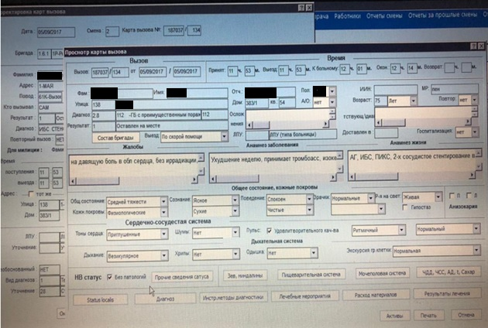
Рисунок 32 - Карта вызова в программе «Көмек-103»

Приложение В
Карта кодирования данных для обработки в Microsoft Excel

Переменная |  | Характеристика | Варианты ответов | Кодирование
Номер карты вызова |  | нумерация | номер | номер
ФИО |  | Текст | Текст | Текст
Национальность |  | Номинальные | Казах | 1
 |  | Номинальные | Русс | 2
 |  | Номинальные | Другое | 3
Пол |  | Номинальные | Жен | 1
 |  | Номинальные | Муж | 2
Возраст |  | Число | Число | Число
Адрес проживания |  | Номинальные | Городское население | 1
 |  | Номинальные | Пригород | 2
 |  | Номинальные | Приезжие | 3
Место работы |  | номинальные | текст | текст
Время_Приема_вызова |  | номинальные | Формат время час минут
время_передаче_бригаде
Время_выезда_бригады
Время_Приезда_к_больному
Время_Окончания_обслуживания
Возвращения
Время_Затраченное_на_вызов
Дата_вызова |  | номинальное | дата | дата
Повторный_вызов |  | номинальное | да | 1
 |  | номинальное | нет | 2
Результат | Номинальные |  | Оставлен на месте | 1
Результат |  |  | Отказ от госпитализации | 2
Результат |  |  | Доставлен на госпитализацию | 3
Результат |  |  | Смерть в присутствии бригады | 4
Результат |  |  | Ложный вызов | 5
Результат |  |  | Ошибка оператора | 6
Алкоголь |  | номинальное | да | 1
 |  | номинальное | нет | 2
Повод_к_ вызову |  | номинальное | текст | текст
доставлен_куда |  | номинальное | текст | текст
время_доставки_куда |  | номинальное | Формат часы минут | Формат часы минут
Госпитализирован |  | номинальное | да | 1
 |  | номинальное | нет | 2
Общее_состояние |  | Порядковые | Удовлетворительное | 1
 |  | Порядковые | Средней степени | 2
 |  | Порядковые | Тяжелое | 3
 |  | Порядковые | Клиническая смерть | 4
 |  | Порядковые | Биологическая смерть | 5
состояние_при_госпитализации |  | Номинальные | текст | Текст(после кодирование)  - Удов  - Средней тяжест  - Тяжелое  - Улучшение  - Без изменений  - Не указано
Диагноз (полный), Диагноз по МКБ10 |  | Номинальные | Диагноз (полный), Диагноз по МКБ10 | Текст
Социальное положение |  | Порядковые | Работающий | 1
 |  | Порядковые | Беженец | 5
 |  | Порядковые | Временно неработающий | 6
 |  | Порядковые | Пенсионер | 7
 |  | Порядковые | Военнослужащий | 8
 |  | Порядковые | Осужденный | 9
 |  | Порядковые | Бомж | 10
 |  | Порядковые | Другое | 11
Тип ОКС |  | Номинальные | ОКСБП | 1
 |  | Номинальные | ОКССП | 2
День недели |  | Номинальные | Понедельник | 1
 |  | Номинальные | Вторник | 2
 |  | Номинальные | Среда | 3
 |  | Номинальные | Четверг | 4
 |  | Номинальные | Пятница | 5
 |  | Номинальные | Суббота | 6
 |  | Номинальные | Воскресенье | 7
Месяц |  | Номинальные | Январь | 1
 |  | Номинальные | Февраль | 2
 |  | Номинальные | Март | 3
 |  | Номинальные | Апрель | 4
 |  | Номинальные | Май | 5
 |  | Номинальные | Июнь | 6
 |  | Номинальные | Июль | 7
 |  | Номинальные | Август | 8
 |  | Номинальные | Сентябрь | 9
 |  | Номинальные | Октябрь | 10
 |  | Номинальные | Ноябрь | 11
 |  | Номинальные | Декабрь | 12
Состояние пациента на момент выписки из госпиталя |  | Номинальные | Выздоровление | 1
 |  | Номинальные | Без изменений | 2
 |  | Номинальные | Ухудшение | 3
 |  | Номинальные | Инвалидизация | 4
 |  | Номинальные | Смерть из РСБ | 5
Выживаемость |  | Порядковые | 30-дневная по данным РПН | 1
 |  | Порядковые | Более 30 дней по данным РПН | 2

Приложение Г
Анкетирование (опросник)
Уважаемый участник анкетирования!
Медицинский университет Семей выражает вам глубокую признательность за участие в этом анкетировании!
Предложенные Вам вопросы связаны с работой скорой помощи в городе Павлодаре и Семей. Результаты анкетирования помогут нам разработать меры по улучшению работы СМП, поэтому мы рассчитываем на Вашу искренность и честность, на полноту и точность Ваших ответов.
Мы будем благодарны, если Вы ответите на все вопросы и оставите свои комментарии.
Эта анкета анонимная. Она дает возможность высказать свое мнение, пожелания и замечания. Мы гарантируем сохранение конфиденциальности этой информации!
Анкета для работников медицинской организации
Вы находитесь в городе: *
Павлодар
Семей

Ваш пол:
мужской
женский

Ваш возраст (полных лет)
Мой ответ

Вы относитесь к:
Врачебный персонал
Административный персонал
Средний медицинский персонал
Водитель
Аудитор
Другое:

Стаж работы в организации (полных лет)
Мой ответ

Мне удобно добираться на работу и с работы (домой)
Абсолютно согласен
Согласен
Нейтральная
Не согласен
Не совсем согласен
Затрудняюсь ответить

У меня есть все необходимые материалы и оборудование для качественного выполнения моей работы
Абсолютно согласен
Согласен
Нейтральная
Не согласен
Не совсем согласен
Затрудняюсь ответить

Рабочее пространство и интерьер располагает к продуктивной работе
Абсолютно согласен
Согласен
Нейтральная
Не согласен
Не совсем согласен
Затрудняюсь ответить

График работы позволяет мне эффективно сбалансировать работу и личную жизнь
Абсолютно согласен
Согласен
Нейтральная
Не согласен
Не совсем согласен
Затрудняюсь ответить

Меня удовлетворяет моя работа
Абсолютно согласен
Согласен
Нейтральная
Не согласен
Не совсем согласен
Затрудняюсь ответить

Мне нравится работать в моем коллективе
Абсолютно согласен
Согласен
Нейтральная
Не согласен
Не совсем согласен
Затрудняюсь ответить

Взаимодействие сотрудников хорошо организовано
Абсолютно согласен
Согласен
Нейтральная
Не согласен
Не совсем согласен
Затрудняюсь ответить

Меня удовлетворяют взаимоотношения, сложившиеся с коллегами по работе
Абсолютно согласен
Согласен
Нейтральная
Не согласен
Не совсем согласен
Затрудняюсь ответить

По моему мнению, наличие дополнительных станций СМП улучшит качество и уменьшит время оказываемых услуг?
Абсолютно согласен
Согласен
Нейтральная
Не согласен
Не совсем согласен
Затрудняюсь ответить

Я считаю, что моя заработная плата соответствует ситуации на рынке труда
Абсолютно согласен
Согласен
Нейтральная
Не согласен
Не совсем согласен
Затрудняюсь ответить

Я считаю, что материальная и нематериальная компенсация соответствует уровню моего профессионализма
Абсолютно согласен
Согласен
Нейтральная
Не согласен
Не совсем согласен
Затрудняюсь ответить

Организация предоставляет возможность получить знания и навыки, необходимые для выполнения поставленных задач
Абсолютно согласен
Согласен
Нейтральная
Не согласен
Не совсем согласен
Затрудняюсь ответить

Я могу получить поддержку более опытных коллег, если таковая потребуется
Абсолютно согласен
Согласен
Нейтральная
Не согласен
Не совсем согласен
Затрудняюсь ответить

У меня на работе проводят занятия для повышения уровня моих знаний
Абсолютно согласен
Согласен
Нейтральная
Не согласен
Не совсем согласен
Затрудняюсь ответить

У меня есть доступ к информации, которая помогает лучше выполнять мою работу
Абсолютно согласен
Согласен
Нейтральная
Не согласен
Не совсем согласен
Затрудняюсь ответить

Организация предоставляет возможность получить знания и навыки, необходимые для выполнения поставленных задач
Абсолютно согласен
Согласен
Нейтральная
Не согласен
Не совсем согласен
Затрудняюсь ответить

Все подразделения организации работают сообща, слаженно на общий результат
Абсолютно согласен
Согласен
Нейтральная
Не согласен
Не совсем согласен
Затрудняюсь ответить

Я оцениваю атмосферу в организации как доброжелательную и направленную на продуктивную работу
Абсолютно согласен
Согласен
Нейтральная
Не согласен
Не совсем согласен
Затрудняюсь ответить

Ваша степень удовлетворенности условиями работы в организации (в целом - от 0 до 100 баллов)?
Мой ответ

Оцените стресс, который вы получаете на работе (от 0 до 100 баллов)
Мой ответ

Насколько Вы удовлетворены уровнем ресурсного обеспечения Вашей профессиональной деятельности?
полностью
вполне
средне частично не удовлетворен
частично не удовлетворен
не удовлетворен

Насколько вы удовлетворены медицинскими изделиями, поступающими в медицинскую организацию в целом?
полностью
вполне
средне частично не удовлетворен
частично не удовлетворен
не удовлетворен

Насколько вы удовлетворены состоянием дорожного покрытия
полностью
вполне
средне частично не удовлетворен
частично не удовлетворен
не удовлетворен

Насколько вы удовлетворены этикой окружающих водителей
полностью
вполне
средне частично не удовлетворен
частично не удовлетворен
не удовлетворен

Насколько вы удовлетворены логистикой передвижения кареты СМП
полностью
вполне
средне частично не удовлетворен
частично не удовлетворен
не удовлетворен

По вашему мнению, имеются ли внешние факторы, которые требуют улучшения (внешний фактор – фактор вне вашей организации, которые могут повлиять на качество вашей работы)
ДА
НЕ ЗНАЮ
НЕТ

По вашему мнению, какие из приведенных ниже внешних факторов требуют улучшения? (можно выбрать несколько ответов)
Улучшение дорожного покрытия
Улучшения правил дорожного движения
Обучение этикету на дороге окружающих водителей
Улучшение логистики передвижения кареты СМП
Открытие дополнительных станций СМП для уменьшения расстояния между пациентом и бригадой СМП
Курсы повышение мастерства вождения для водителей СМП
Курсы повышения квалификации для врачей
Курсы повышения квалификации для среднего и младшего медицинского персонала
Другое:

Приложение Д
Инструкции по первой помощи для диспетчеров и для диспетчеров - консультантов СМП

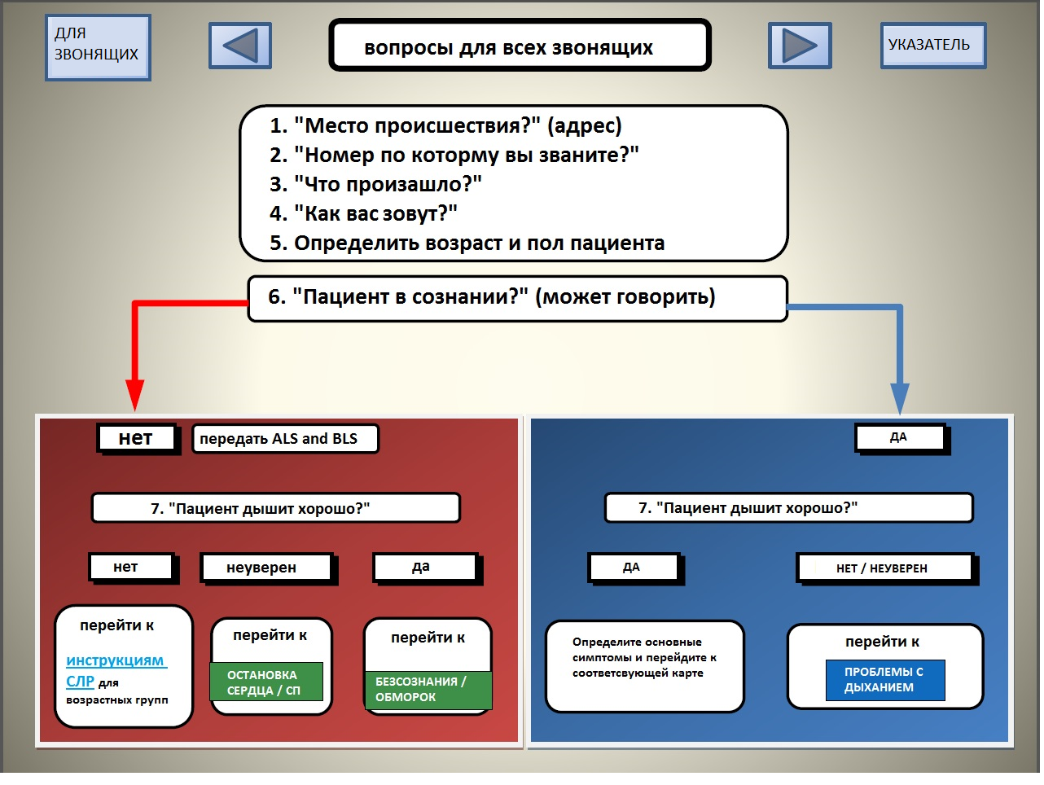
Рисунок 33 Вопросы для всех обращающихся

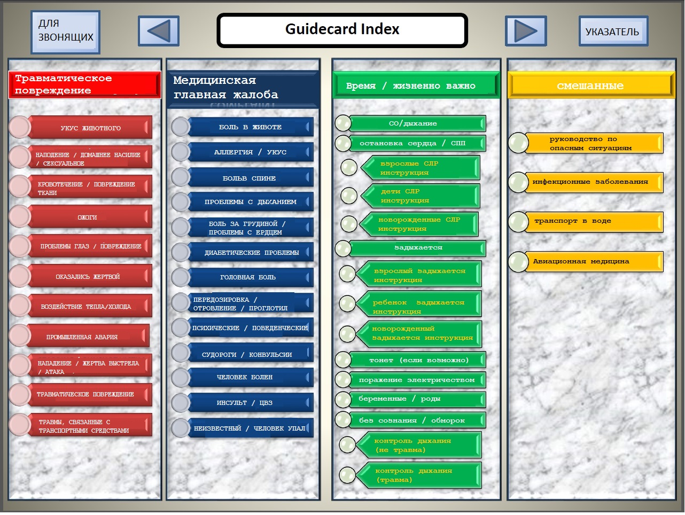
Рисунок 34 Указатель с инструкциями

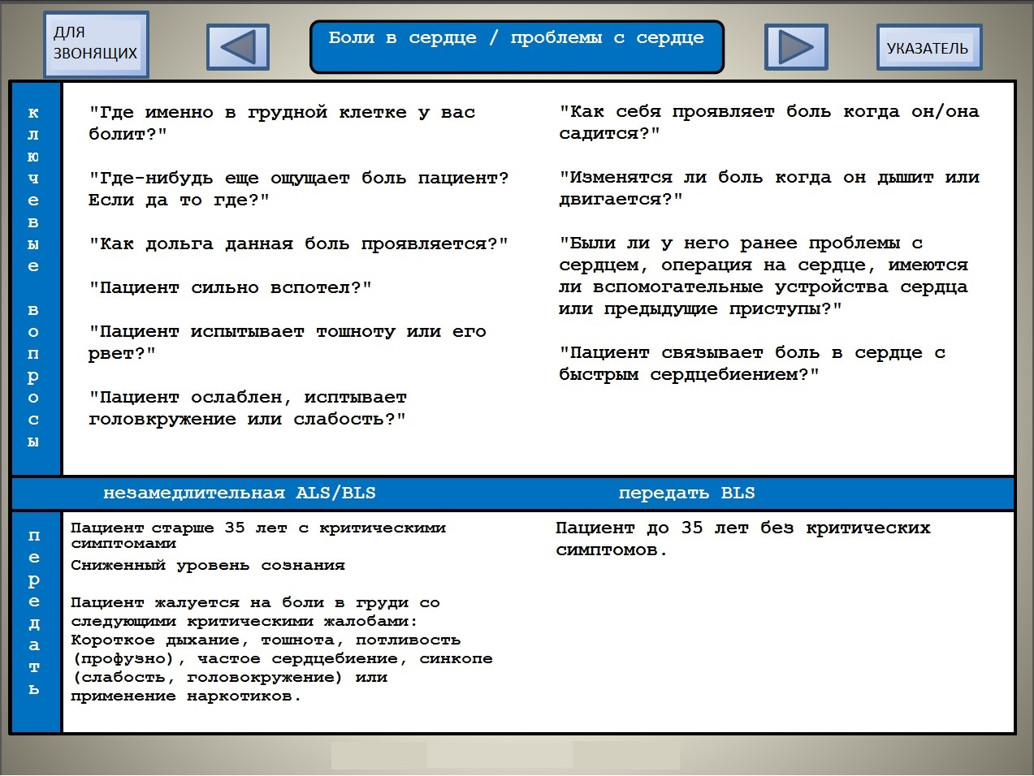
Рисунок 35 Ключевые вопросы

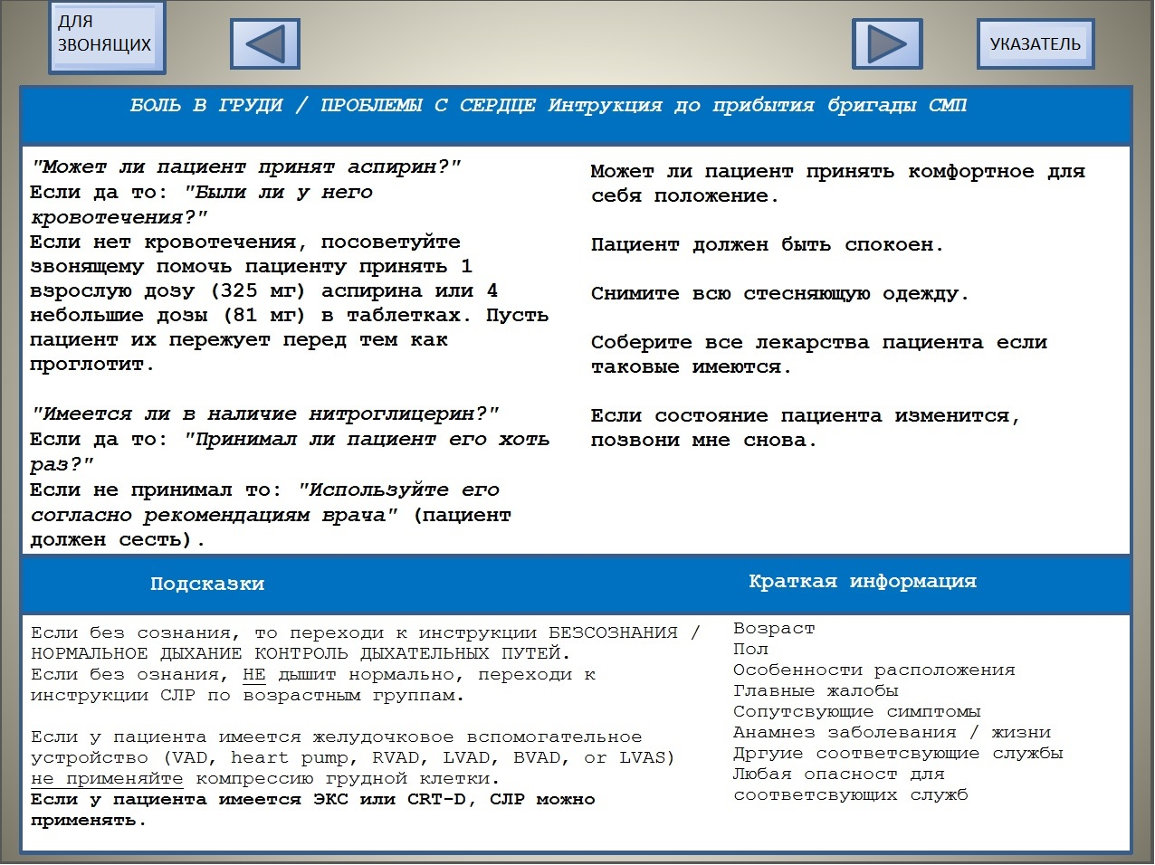
Рисунок 36 Сопровождение пациента до приезда СМП

Приложение Е
Методическое пособие
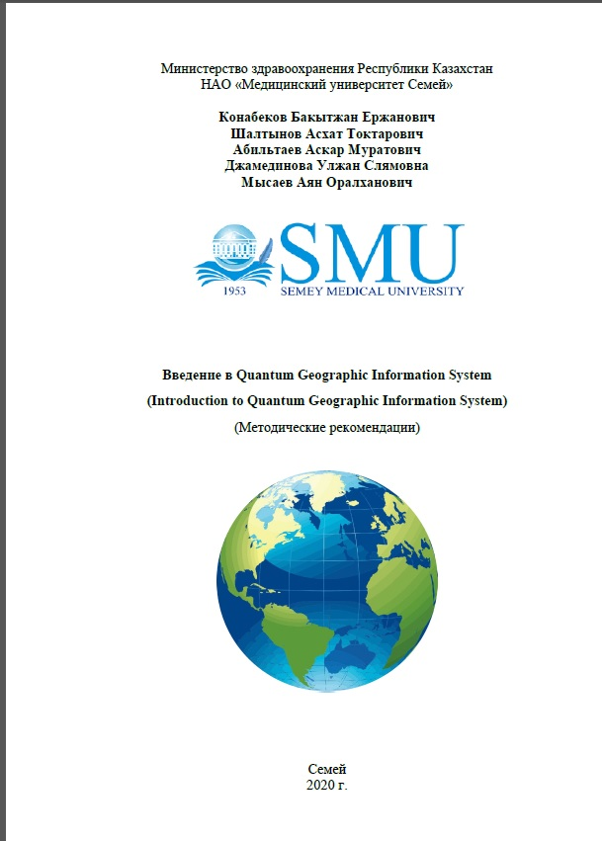

Приложение Ж
Методическое пособие

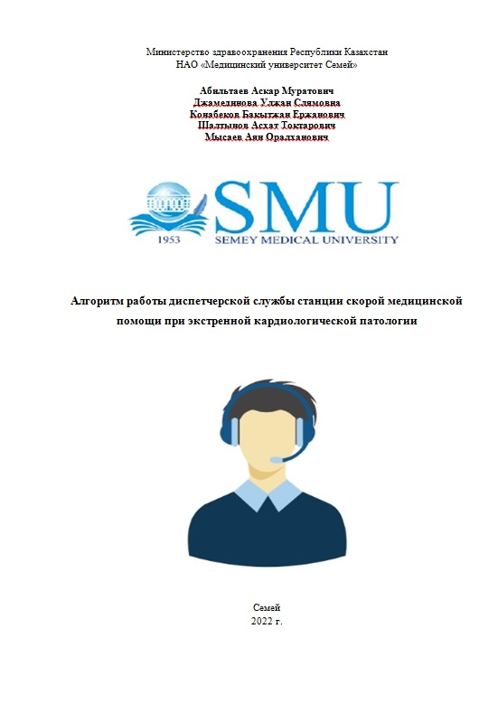

Приложение И
Авторское свидетельство 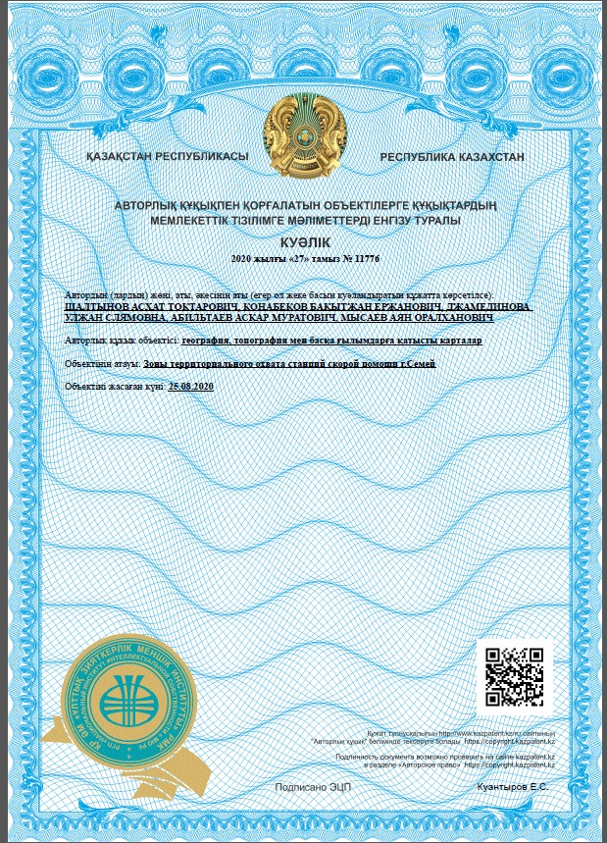
Приложение К
Акты внедрения

